***Портфолио школьного методического объединения учителей математики МБОУ СОШ № 15 г.Дербент***

***2024***

***Приказ о создании школьного методического объединения учителей математики***

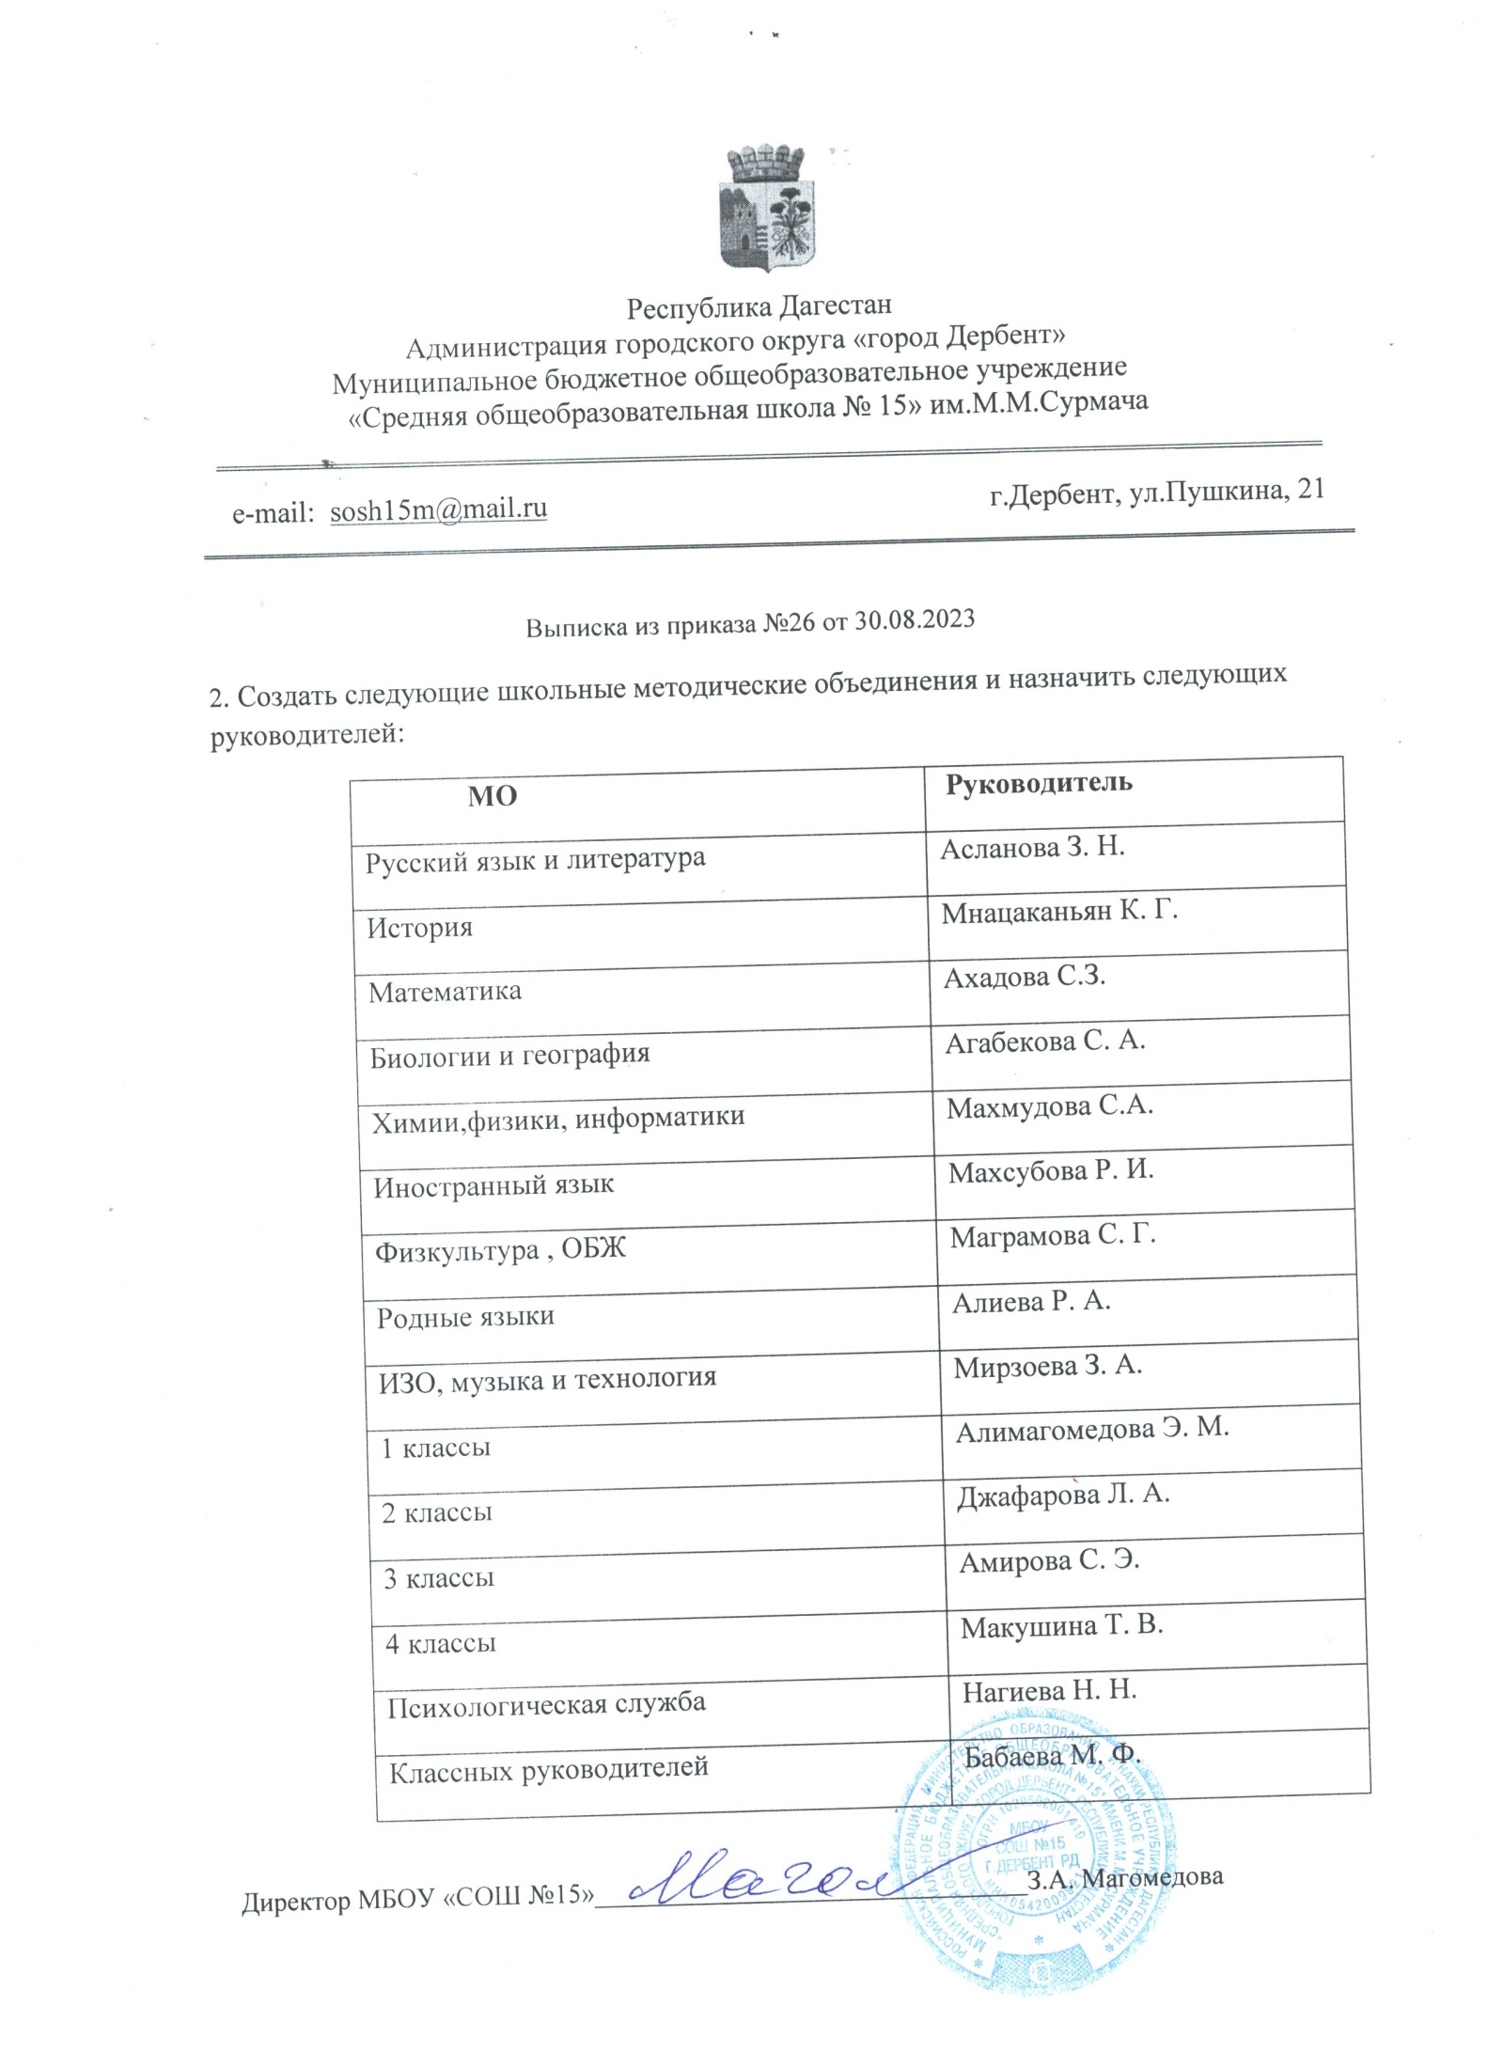

***Положение***

***о школьном методическом объединении учителей математики.***

**ПОЛОЖЕНИЕ О ШКОЛЬНОМ МЕТОДИЧЕСКОМ ОБЪЕДИНЕНИИ УЧИТЕЛЕЙ МАТЕМАТИКИ**

#### Функциональные обязанности учителей ШМО

**1.     Общие положения**

Функциональные обязанности разработаны на основе тарифно-квалификационных характеристик учителя, утвержденных приказом Министерства здравоохранения и социального развития Российской федерации от 26 августа 2010г. № 761 «Об утверждении единого квалификационного справочника должностей руководителей, специалистов и служащих , раздел « Квалификационные характеристики должностей работников образования».

**2.     Основные направления  деятельности учителя в методическом объединении**

2.1 Участие в методической и информационной работе методического объединения.

2.2  Участие в заседаниях методических объединения, научно-методических семинарах, школах передового опыта и т.д.

2.3   Участие в работе по научно- методическому обеспечению содержания преподаваемого предмета, курса, факультатива и т.п.

2.4   Разработка необходимого психолого-педагогического инструментария по вопросам диагностики, прогнозирования, планирования преподавания учебных предметов.

2.5   Самообобщение опыта и организация его распространения среди членов методического объединения.

2.6   Подготовка творческих отчетов по наиболее продуктивным методам обучения, воспитания, развития, используемых в учебном процессе.

2.7   Оказание помощи молодым учителям, участвующих в работе методического объединения (в том числе и через проведение открытых уроков).

2.8   Проведение консультации для педагогов школы по актуальным проблемам методики преподования предмета.

2.9   Участие вместе с администрацией школы в подготовке учителей к аттестации.

2.10 Проведение научно-практических конференций для учителей и учащихся школ (по заданию МО).

1. **Обязанности учителя – члена ШМО**

3.1  Создает Банк тестов, диагностик, внеурочных разработок, инновационных технологий, способствующих улучшению качества образования.

3.2  Ведет картотеку передового педагогического опыта по преподаваемому предмету, готовит методические рекомендации по организации учебно-воспитательного процесса, методике преподавании предмета, воспитанию школьников.

3.3  Внедряет инновационные технологии, участвует в организации и проведении школьных, районных экспериментов, занимается самообразованием.

3.4  Разрабатывает тексты для проведения  школьных предметных олимпиад.

3.5 Участвует в организации и проведении предметной методической недели.

**4.**     **Права учителя – члена ШМО**

Учитель, член МО, имеет право в пределах своей компетенции:

4.1  Принимать участие в работе методического объединения школы, творческих групп, созданных по инициативе МО для решения актуальных вопросов современного образования.

4.2  Разрабатывать и создавать методические рекомендации, касающиеся вопросов образования, воспитания и развития и не противоречащих действующему законодательству.

4.3  Вносить предложения по совершенствованию работы ШМО.

**АНАЛИЗ**

**работы ШМО учителей математики за 2022-2023 уч.год**

В 2022-2023 уч.году методическое объединение работало над темой:

**«Качественное образование для всех – качественное образование для каждого через использование современных образовательных технологий, в том числе дистанционных»**

**Цель работы методического объединения:**

Создать условия для совершенствования педагогического мастерства, обеспечение роста профессиональной компетентности педагогов в улучшении качества обучения и воспитания обучающихся в соответствии с направлениями федеральной, региональной и муниципальной политики в области образования

**Задачи:**

* Повышение качества математического образования (совершенствование системы подготовки учащихся к итоговой аттестации, формирование внутренней оценки качества обученности учащихся, анализ контрольных работ, пробных работ ОГЭ и ЕГЭ) в соответствии с основным положением Концепции развития математического образования в РФ.
* Овладение технологиями работы с интерактивным оборудованием и активизация его использования в учебном процессе
* Продолжить работу по внедрению Интернет - технологий по подготовке учителей к урокам
* Совершенствование технологии и методики работы с одаренными детьми
* Повышение профессионального мастерства педагогов через самообразование, участие в творческих мастерских, использование современных информационных технологий. Совершенствование материально-технической базы преподавания математики, физики и информатики в соответствии с требованиями к оснащению образовательного процесса ФГОС ООО.

За 2022-2023 учебный год было проведено пять заседаний школьного методического объединения, на которых заслушивался анализ работы МО за 2022-2023 учебный год, вносились необходимые корректировки в учебные программы, проводился анализ результатов контрольных и проверочных работ, обсуждались методические выступления, подготовленные учителями-предметниками. Тематика заседаний соответствовала поставленным целям и задачам, включала в себя рабочие проблемы, связанные с учебной деятельностью; также проводились заседания по обмену педагогическим опытом.

**Планирование работы методического объединения учителей математики.**

|  |  |  |
| --- | --- | --- |
| **Месяц** | **План проведения заседаний МО** | **Ответственный** |
| **Август** | **Заседание №1. Содержание и основные направления деятельности МО на 2022-2023 уч. г.**  1. Анализ результатов итоговой аттестации по математике, информатике и физике в 9-х, 11 классах в 2021-2022 уч.г.  2.Утверждение плана работы ШМО на 2022 – 2023 уч.г.  3.Рассмотрение рабочих программ преподавания математики, программ спецкурсов, элективных курсов  4.Методическое сообщение «Современные технологии в работе учителя математики» | Умарова Э.П.  Умарова Э.П.  Ахмедова Х.Т.  Яралиева З.Г. |
| **Ноябрь** | **Заседание №2. Методическое сопровождение подготовки к ОГЭ и ЕГЭ**  1.Результаты работы МО за 1 четверть.  2.Анализ результатов диагностической работы №1 в 9 кл  3. Методическоесопровождение подготовки к ОГЭ и ЕГЭ. Методическая база по математике. Дидактическое сопровождение ОГЭ и ЕГЭ - работа с сайтом fipi.ru  4.Методическое сообщение «Новый ФГОС третьего поколения: изменения стандартов»  3.Подготовка к проведению предметной недели учителей математики.  5.Анализ реализации плана работы с одаренными детьми. Подготовка к муниципальному этапу ВсОШ, участие в исследовательской конференции «Шаг в будущее» | Яралиева З.Г.  Яралиева З.Г.  Алиева Ц.Р.  Ахмедова Х.Т.  Все члены МО  Алиева Ц.Р.  Умарова Э.П. |
| **Январь** | **Заседание №3. Результаты и анализ школьного и муниципального этапов олимпиады по предметам.**  1.Результаты и анализ школьного и муниципального этапов олимпиады по предметам. Подготовка к республиканскому этапу Всош  2. Анализ работы МО за первое полугодие учебного года и корректировка плана работы на второе полугодие  3. Мониторинг преподавания математики  4.Рассмотрение и утверждение материалов контроля по предметам на II полугодие.  5.Обзор: новинки методической литературы по ФГОС.  6. Организация взаимопосещений уроков с дальнейшим анализом результатов для обмена опытом и повышения уровня профессионального мастерства в целях реализации воспитательного потенциала урока математики | Яралиева З.Г.  Яралиева З.Г.  Пашаева А.И.  Яралиева З.Г.  Махмудова Н.В.  Все члены МО |
| **Март** | **Заседание №4. Современные образовательные технологии в учебно- воспитательном процессе в условиях введения ФГОС 3 поколения**  1.Анализ результатов контрольных работ в 5-8 и 10 классах  2. Анализ результатов контрольных работ в формате ОГЭ и ЕГЭ – 9, 11 классов  3. Доклад «Функциональная грамотность по математике для учащихся 5-11-х классов»  4. Повышение квалификации: отчёты по самообразованию  5. Подведение итогов республиканского этапа олимпиад по математике  6. Согласование и утверждение «Пакета текстовых и контрольных работ по математике в 5-11 классах» | Яралиева З.Г.  Ума  Яралиева З.Г.  Ади  Ахмедова Х.Т.  Все члены МО  Яралиева З.Г.  Все члены ШМО |
| **Июнь** | **Заседание №5 Анализ работы МО в 2022-2023 учебном году**  1.Анализ итогов деятельности МО за 2022-2023гг, определения путей решения возникших проблем  2.Анализ административных контрольных работ в 4-х классах  3.Диагностирование предметных результатов освоения учебных программ по математике обучающимися 5-11 классов  4.Обсуждение проекта плана методической работы на 2022 – 2023гг. | Яралиева З.Г. И.  Яралиева З.Г.  Пашаева А.И.  Все члены ШМО |

    Межсекционная работа была посвящена работе со слабоуспевающими учащимися, индивидуально-групповым занятиям с целью предупреждения неуспеваемости. Также большая работа была проведена с одаренными детьми: участие в конкурсах, олимпиадах, творческих сообществах.

Работа с одаренными детьми и обучаемыми, позитивно мотивированными на учебу, традиционно ведется по всем предметам. Педагоги используют индивидуальные и групповые задания для обучения, ориентируют школьников на дополнительную литературу с указанием источника получения информации. Индивидуальная, групповая работа предполагает практические задания, проектную деятельность, работу с дополнительным материалом, решение исследовательских задач.

   Педагоги традиционно готовили учащихся к участию в олимпиадах и конкурсах различного уровня, что способствует  формированию определенных навыков и умений, отвечать на вопросы, увеличивает объем знаний и расширяет кругозор, а так же  формирует компетенции устного общения, владение письменной речью, способность брать на себя ответственность, умение участвовать в совместном принятии решений.

***Достижения учителей и их учащихся за 2022-2023 уч. гг.***

|  |  |  |  |  |  |
| --- | --- | --- | --- | --- | --- |
| **№** | **ФИО учителя** | **категория (стаж)** | **прошедшие курсы** | **личные достижения** | **достижения учащихся** |
| **1** | Магомедова Зарият Алимагомедовна | Высшая (27лет) | - | - | **Международная олимпиада формула единства 1000-е:**  Азизова Хадижа 6кл (2место)  Мамедризавев Исмаил 6кл (3место)  Эмирамланова Зинаида 6кл (3место)  **Республиканская олимпиада «Прорыв»:**  Аликуджаева Лиана 6кл (2место)  **Республиканская олимпиада «Чебышева»:**  Мурадов Гасан 6кл (призер)  Мамедризаев Исмаил 6кл (призер)  Таибов Амин 6кл (призер)  **Республиканская** **олимпиада ДГТУ:**  Карзанова Мария 10кл (2место)  **Муниципальный этап олимпиады «Талант+успех»:**  Азизова Хадижа 6кл (2место)  Мамедризаев Исмаил 6кл (приглашён)  **Муниципальный этап олимпиады «Совёнок»:**  Аликуджаева Лиана 6кл (победитель)  Мурадов Гасан 6кл (призер)  Азизова Хадижа 6кл (призер)  Ахмедпур Нурлан 6кл (призер)  Таибов Амин 6кл (призер)  Мусаев Махач 6кл (призер)  Мамедризаев Исмаил 6кл (призер)  Шихахмедова Камила 6кл (призер)  **Республиканская олимпиада «Пифагор»:**  Мамедризаев Исмаил 6кл (диплом 3 степени)  **Именная олимпиада «Шаг в науку»:**  Азизова Хадижа 6кл (3место)  Алихуджаева Лиана 6кл (грамота)  **Муниципальный этап ВСОШ:**  Мирзаева Джаннета 9кл (призер)  **Муниципальный этап конкурса исследовательских работ «Первые шаги в науку»:**  Мамедризаев Исмаил 6кл (победитель)  **Муниципальный** **этап** **«Шаг в будущее»:**  КарзановаМария10кл **(**3место**)**  **Финансовая «грамотность» знаний в жизни (республиканский этап). Тема «Мой первый финансовый план»:**  Мирзаева Джаннета 9кл (2место)  **Республиканский этап конкурса исследовательских работ «Науки юношей питают». Тема «Математические фокусы и парадоксы»:**  Мамедризаев Исмаил 6кл (3место) |
| **2** | Алиева Цибац Рамазановна | Высшая (25лет) | - | 1) Победитель отборочного этапа олимпиады «Профи-край»  2) Участник финала олимпиады «Профи-край» | **Муниципальный этап ВСОШ:**  Сеидов Гасан 7кл (призёр)  Герейханов Тамерлан 7кл (призёр)  **Муниципальный этап олимпиады «Информационная безопасность»:**  Сеидов Гасан 7 кл (победитель)  Абдусаламова Амина 7кл (призёр)  **Республиканский этап «Шаг в будущее»-тема работы «Магические квадраты»:**  Сеидов Гасан 7кл (призёр)  **Республиканский этап «Науки юношей питают»-тема работы «Магические квадраты»:**  Саидов Гасан 7кл (победитель)  **Республиканский этап олимпиады «Прорыв»:**  Герейханов Тамерлан 7кл (призёр)  **Республиканский этап олимпиады «Чебышева»:**  Герейханов Тамерлан (призёр)  **Республиканский этап олимпиады «Шаг в науку»:**  Герейханов Тамерлан 7кл (награждён грамотой)  **Муниципальная олимпиада ДГУ:**  Азаева Мадина 9кл (1место)  Дадашев Муса 9кл (2место)  Балабеков Юнус 9кл (3место)  Маммадов Ислам 9 кл (3место)  **Республиканская олимпиада ДГТУ:**  Азаева Мадина 9кл (1место)  Дадашев Муса 9кл (2место)  Балабеков Юнус 9кл (3место)  Маммадов Ислам 9кл (3место) |
| **3** | Ахмедова Хураман Талибовна | Высшая (30лет) | Методические аспекты подготовки обучающихся к государственной итоговой аттестации по учебному предмету «Математика» | 1) Мастер- класс на ГМО на тему: «Функциональная грамотность на уроках математики»  2) Призёр муниципального конкурса «Лучшая методическая разработка урока по Функциональной грамотности» | **Муниципальный этап ВСОШ:**  Мирзеханова Аида 11кл (победитель)  **Приз зрительских симпатий по функцииональной грамотности в Каспийске:**  Бабаев Артём 11кл  **Республиканская олимпиада ДГТУ:**  Абакарова Амина 11кл (победитель)  Мирзеханова Аида 11кл (2 место)  Алиева Азиза 11 кл (2место)  Азизов Магомедов 11кл (3место)  Кадыров Шамиль 10кл (3место)  Мусаева Фатима 10 кл (3 место)  Резикова Анастасия 10 кл (3место)  **Муниципальная олимпиада ДГУ:**  Абакарова Амина 11кл (призёр) |
| **4** | Умарова Этерия Памировна | Высшая (лет) | - | - | **Республиканский конкурс исследовательских работ** **«Путь к успеху» на тему «Лемма о трезубце»:**  Бабаев Джамалутдин 10кл (2место)  **Муниципальный этап «Шаг в будущее»:**  Бабаев Джамалутдин 10кл (2место)  **Республиканская олимпиада «Пифагор»:**  Магомедов Мурад 5кл  **Олимпиада «Совёнок»:**  Магомедов Мурад 5кл (2место)  **Региональный этап олимпиады «Талант+успех»:**  Магомедов Мурад 5кл (грамота)  **Республиканская олимпиада ДГТУ:**  Эмирбеков Саид 10кл (2место)  Давыдва Алёна 10кл (2место) |
| **5** | Летифов Летиф Зейфетдинович | Высшая  (51лет) | - | - | **Муниципальная олимпиада ДГУ:**  Сеидов Мирсамед 11кл (победитель)  Бабаев Марат 11кл (призёр)  **Именная олимпиада «Шаг в науку»:**  Мамедризаева Саида 5кл (призёр) |
| **6** | Ахадова Самиля Зейфуллаевна | Высшая  (45лет) | - | - | - |
| **7** | Пашаева Анжела Изафутдиновна | Высшая  (33года) | «Реализация требований обновленных ФГОС НОО, ФГОС ООО в работе учителя», «Менеджемент в образовании» | - | **Муниципальный этап олимпиады «Совёнок»:**  Абдуллаева Мисиду 5кл (призёр)  **Муниципальный этап ВСОШ (информатика):**  Карзанова Мария 10кл (призёр)  Гулметов Сейфутдин 10кл (призёр) |
| **8** | Яралиева Зарема Гемзеевна | Нет категории  (2года) | 1)Реализация требований обновленных ФГОС ООО, ФГОС СОО в работе учителя (математика)  2) Подготовка организаторов ППЭ | - | **Республиканская олимпиада «Пифагор»:**  Пиров Расул 8 кл  (Диплом 3 степени)  **Муниципальная олимпиада ДГУ:**  Наджафов Абузер 9кл (диплом 3степени)  Степанян Артур 9кл (диплом 3 степени) |
| **9** | Махмудова Назиля Вагидовна | Нет категории  (1год) | 1) Подготовка организаторов ППЭ | - | - |

Работа членов МО была направлена на подготовку к ОГЭ и ЕГЭ, проведение консультаций и индивидуально-групповых занятий для выпускников 9 И 11-х классов.

Результаты контрольной работы в формате ОГЭ 2022-2023 уч.год (1 четверть)

|  |  |  |  |  |  |  |  |  |  |  |
| --- | --- | --- | --- | --- | --- | --- | --- | --- | --- | --- |
| **Класс** | **Писали** | **Пересдали** | **5** | **4** | **3** | **2** | **Успев. %** | **Кач-во %** | **Ср.балл** | **СОУ %** |
| **9 «а»** | 32 | 1 (на «4») | 5 | 22 | 5 | 0 | 100 | 84 | 4.0 | 65 |
| **9 «б»** | 27 (1надомник) | - | 3 | 19 | 5 | 0 | 100 | 81 | 3.9 | 63 |
| **9 «в»** | 29 (1надомник) | 2 (на «4») | 3 | 20 | 5 | 1 | 97 | 79 | 3.9 | 61 |
| **9 «л»** | 27 | 1 (на «4») | 2 | 22 | 3 | 0 | 100 | 89 | 4.0 | 64 |
| **9 «м»** | **27** (2надомника) | **-** | 9 | 17 | 1 | 0 | 100 | 96 | 4.3 | 75 |
| **ВСЕГО** | **142** | **4** | **22** | **100**. | **19** | **1** | **99** | **86** | **4.0** | **65** |

Результаты контрольной работы в формате ЕГЭ 2022-2023 уч.год (базовый уровень)-1 четверть

|  |  |  |  |  |  |  |  |  |  |  |
| --- | --- | --- | --- | --- | --- | --- | --- | --- | --- | --- |
| **Класс** | **Писали** | **Пересдали** | **5** | **4** | **3** | **2** | **Успев. %** | **Кач-во %** | **Ср.балл** | **СОУ %** |
| **11 «а»** | 20 | 1 (на «3») | 6 | 7 | 5 | 2 | 90 | 65 | 3.9 | 63 |
| **11 «б»** | 27 | 3 (2 на «3», 1 на «4») | 9 | 10 | 8 | 0 | 100 | 70 | 4.0 | 68 |
| **ВСЕГО** | **47** | **4** | **15** | **17** | **13** | **2** | **96** | **68** | **4.0** | **66** |

Результаты контрольной работы в формате ЕГЭ 2022-2023 уч.год (профильный уровень)-1 четверть

|  |  |  |  |  |  |  |  |  |  |
| --- | --- | --- | --- | --- | --- | --- | --- | --- | --- |
| **Класс** | **Писали** | **5** | **4** | **3** | **2** | **Успев. %** | **Кач-во %** | **Ср.балл** | **СОУ %** |
| **11 «а»** | 10 | 4 | 4 | 1 | 1 | 90 | 80 | 4.1 | 71 |
| **11 «б»** | 5 | 3 | 2 | 0 | 0 | 100 | 100 | 4.6 | 86 |
| **ВСЕГО** | **15** | **7** | **6** | **1** | **1** | **93** | **87** | **4.3** | **76** |

Одно из главных направлений работы учителей – это контрольно-коррекционная деятельность, главная цель которой определение уровня обученности воспитанников, выявление и устранение существующих пробелов. Каждым учителем в соответствии с программой проводились контрольные и проверочные работы, которые отражены в электронных журналах. Выявленные пробелы в знаниях, умениях и навыках обучающихся устранялись как на уроках (индивидуальные дифференцированные задания), так и на дополнительных занятиях. В течение учебного года обучающиеся 9,11-х классов писали муниципальную диагностическую работу.

**Результаты муниципальной диагностической работы по математике**

**в форме ОГЭ в 9-х классах**

**Дата 13.12.2022г**

|  |  |  |  |  |  |  |
| --- | --- | --- | --- | --- | --- | --- |
|  | **9 «А»** | **9 «Б»** | **9 «В»** | **9 «Л»** | **9 «М»** | **Итого** |
| **Всего в классе** | 33 | 28 | 29 | 26 | 28 | 144 |
| **Писали** | 22 | 24 | 23 | 23 | 21 | 113 |
| **На «5»** | 0 | 0 | 1 | 1 | 0 | 2 |
| **«4»** | 9 | 5 | 9 | 7 | 9 | 39 |
| **«3»** | 10 | 11 | 8 | 9 | 7 | 45 |
| **«2»** | 3 | 8 | 5 | 6 | 5 | 27 |
| **% успев.** | 86 | 67 | 62 | 74 | 76 | 76 |
| **% качеств.** | 41 | 21 | 43 | 35 | 43 | 36 |
| **Ср. балл** | 3.3 | 2.9 | 3.3 | 3.1 | 3.1 | 3.1 |

|  |  |
| --- | --- |
| **Типичные ошибки** | |
| **Кол-во учащихся (%)** | **На какие темы** |
| 10% | №1. Вычислительные ошибки |
| 25% | №2. Вычислительные ошибки |
| 10% | №3. Не выполнили сложение найденных корней системы уравнений |
| 35% | №4. Не поняли смысл |
| 5% | №5. Вычислительные ошибки |
| 20% | №6. Не указали ответ |
| 50% | №7. Не приступили |
| 85% | №9. Не приступили |

**Результаты муниципальной диагностической работы по математике**

**в форме ЕГЭ в 11-х классах**

**Дата 12.12.2022г.**

|  |  |  |  |
| --- | --- | --- | --- |
|  | **11 «А»** | **11 «Б»** | **Итого** |
| **Всего в классе** | 30 | 27 | 57 |
| **Писали** | 26 | 23 | 49 |
| **На «5»** | 5 | 8 | 13 |
| **«4»** | 10 | 9 | 19 |
| **«3»** | 7 | 5 | 12 |
| **«2»** | 4 | 1 | 5 |
| **% успев.** | 84 | 96 | 90 |
| **% качеств.** | 57 | 74 | 65 |
| **Ср. балл** | 3.6 | 4 | 3.8 |

|  |  |
| --- | --- |
| **Типичные ошибки** | |
| **Кол-во учащихся (%)** | **На какие темы** |
| 10% | №1. Вычислительные ошибки. |
| 30% | №2. Не поняли смысл |
| 25% | №3. Забыли указать свойства показ. неравенств, если основание < 1. Не поменяли знак |
| 16% | №4. Нахождение производ. $\ln{}$ |
| 18% | №5. Не вспомнили свойства логарифма |
| 12% | №6. Вычислительные ошибки |
| 6% | №7. Не нашли ОДЗ |
| 7% | №8. Вычислительные ошибки |

В соответствии с планом работы школы и планом внутришкольного контроля на 2022/2023 учебный год, календарным графиком на 2022/2023 уч. год, в МБОУ СОШ №15 проводилась проверка уровня учебных достижений по математике (административные контрольные работы по математике – алгебра и геометрия) в 5-8-х и 10-х классах.

К административной контрольной работе были допущены все обучающиеся 5-8-х,10-х классов.

**Цель проверки:**

-осуществление школьного мониторинга качества образования;

- определение успеваемости и качества знаний учащихся по предметам;

- сформированность общеучебных умений;

- усвоение программного материала учащимися за 2022-2023гг.

Время (продолжительность) контрольной работы составила 45 мин. (1 урок)

Контрольная работа, включала в себя задания, позволяющие отследить уровень усвоения базовых знаний, соответствующих стандарту образования. Контрольные работы были составлены с учётом изученного за учебный год учебного материала и программы, по которой обучаются школьники.

**РЕЗУЛЬТАТЫ АДМИНИСТРАТИВНОЙ КОНТРОЛЬНОЙ РАБОТЫ ПО МАТЕМАТИКЕ ОБУЧАЮЩИХСЯ МБОУ СОШ №15**

**2022-2023 УЧЕБНОГО ГОДА**

**Результаты контрольных работ по математике в 5-6-х классах**

|  |  |  |  |  |  |  |  |  |  |  |  |
| --- | --- | --- | --- | --- | --- | --- | --- | --- | --- | --- | --- |
| **Класс** | **По списку** | **Писали** | **«5»** | **«4»** | **«3»** | **«2»** | **Успев.** | **Качест** | **Ср. б.** | **СОУ** | **Учитель** |
| **5а** | 29 | 29 | 2 | 11 | 10 | 6 | 79 | 45 | 3.3 | 47 | Умарова Э.П. |
| **5б** | 38 | 37 | 15 | 6 | 16 | 0 | 100 | 57 | 4.0 | 66 | Пашаева А.И. |
| **5в** | 32 | 24 | 5 | 5 | 8 | 6 | 75 | 42 | 3.4 | 50 | Летифов Л.З. |
| **5г** | 37 | 37 | 3 | 12 | 22 | 0 | 100 | 41 | 3.5 | 50 | Умарова Э.П. |
| **5д** | 29 | 21 | 0 | 7 | 9 | 5 | 76 | 33 | 3.1 | 41 | Махмудова Н.В. |
| **Всего** | **165** | **148** | **25** | **41** | **65** | **17** | **89** | **45** | **3.5** | **52** |  |
| **6а** | 33 | 22 | 3 | 6 | 13 | 0 | 100 | 40 | 3.5 | 52 | Ахмедова Х.Т. |
| **6б** | 32 | 30 | 4 | 9 | 12 | 5 | 83 | 43 | 3.2 | 49 | Ахадова С.З. |
| **6в** | 32 | 29 | 2 | 8 | 14 | 5 | 82 | 34 | 3.2 | 38 | Ахадова С.З. |
| **6д** | 35 | 28 | 2 | 10 | 9 | 7 | 75 | 43 | 3.3 | 46 | Летифов Л.З. |
| **6е** | 35 | 17 | 5 | 9 | 3 | 0 | 100 | 82 | 4.1 | 70 | Магомедова З.А. |
| **6м** | 22 | 22 | 15 | 6 | 1 | 0 | 100 | 95 | 4.6 | 87 | Магомедова З.А. |
| **Всего** | **154** | **148** | **31** | **48** | **52** | **17** | **89** | **53** | **3.6** | **56** |  |
| **По школе**  **(математика)** | **319** | **296** | **56** | **89** | **117** | **34** | **89** | **49** | **3.6** | **54** |  |

|  |  |
| --- | --- |
| **Класс** | **Типы ошибок** |
| 5 | Вычислительные ошибки (перенос запятой при умножении) |
| Неправильное нахождение коэффициентов в уравнении |
| Неправильное оформление задач |
| Нет подробного объяснения в задачах |
|
| 6 | Вычислительные ошибки (сложение и умножение противоположных чисел и дробей) |
| Неправильное оформление задач |
| Отсутствует подробное решение в уравнениях |
| Ошибки при раскрытии скобок в уравнении |

**Результаты контрольных работ по алгебре в 7-8,10-х классах по алгебре**

|  |  |  |  |  |  |  |  |  |  |  |  |
| --- | --- | --- | --- | --- | --- | --- | --- | --- | --- | --- | --- |
| **Класс** | **По списку** | **Писали** | **«5»** | **«4»** | **«3»** | **«2»** | **Успев.** | **Качест** | **Ср. б.** | **СОУ** | **Учитель** |
| **7а** | 24 | 22 | 0 | 9 | 9 | 4 | 82 | 41 | 3.1 | 42 | Алиева Ц.Р. |
| **7б** | 34 | 33 | 8 | 6 | 14 | 5 | 85 | 42 | 3.5 | 54 | Алиева Ц.Р. |
| **7в** | 28 | 27 | 1 | 10 | 12 | 4 | 85 | 40 | 3.2 | 46 | Ахадова С.З. |
| **7г** | 34 | 32 | 3 | 8 | 16 | 5 | 84 | 34 | 3.2 | 37 | Ахадова С.З. |
| **7д** | 32 | 31 | 1 | 6 | 16 | 8 | 74 | 23 | 3.0 | 38 | Алиева Ц.Р. |
| **7м** | 26 | 25 | 9 | 8 | 6 | 2 | 92 | 68 | 4.0 | 66 | Алиева Ц.Р. |
| **Всего** | **178** | **170** | **22** | **47** | **73** | **28** | **84** | **41** | **3.4** | **49** |  |
| **8а** | 35 | 27 | 3 | 9 | 15 | 0 | 100 | 44 | 3.6 | 52 | Ахмедова Х.Т. |
| **8б** | 29 | 21 | 0 | 5 | 10 | 6 | 71 | 24 | 3.0 | 37 | Яралиева З.Г. |
| **8в** | 20 | 20 | 3 | 6 | 8 | 3 | 85 | 45 | 3.4 | 36 | Ахадова С.З. |
| **8г** | 28 | 19 | 2 | 3 | 9 | 5 | 74 | 26 | 3.1 | 42 | Яралиева З.Г. |
| **8м** | 31 | 26 | 1 | 8 | 14 | 3 | 88 | 35 | 3.3 | 45 | Яралиева З.Г. |
| **Всего** | **143** | **113** | **9** | **31** | **56** | **17** | **85** | **34** | **3.3** | **46** |  |
| **10 с/г** | 27 | 21 | 2 | 8 | 11 | 0 | 100 | 47 | 3.5 | 53 | Ахмедова Х.Т. |
| **10у** | 28 | 19 | 4 | 2 | 13 | 0 | 100 | 32 | 3.5 | 52 | Алиева Ц.Р. |
| **10 х/б** | 24 | 20 | 1 | 7 | 12 | 0 | 60 | 40 | 3.1 | 41 | Умарова Э.П. |
| **Всего** | **79** | **60** | **7** | **17** | **36** | **0** | **100** | **40** | **3.5** | **51** |  |
| **По школе**  **(алгебра)** | **400** | **343** | **38** | **95** | **165** | **45** | **87** | **39** | **3.4** | **48** |  |

|  |  |
| --- | --- |
| **Класс** | **Типы ошибок** |
| **7** | Ошибки при раскрытии скобок (формулы сокращенного умножения) |
| Неправильное построение графика функции |
| Неправильное составление уравнения в задачах |
| Не нашли значение второй переменной в системе уравнения |
| **8** | Не нашли ОДЗ в дробно-рациональном уравнении |
| Вычислительные ошибки |
| Не указали промежутки неравенства и системы неравенства |
| Неправильное составление уравнения в задаче на движение |
| Не приступили к решению задачи на движение |
| **10** | Ошибки в логарифмических выражениях |
| При решении логарифмических и иррациональных уравнениях не указали ОДЗ |
| Не приступили к решению тригонометрических уравнений |

**Результаты контрольных работ по геометрии в 7-8,10-х классах по геометрии**

|  |  |  |  |  |  |  |  |  |  |  |  |
| --- | --- | --- | --- | --- | --- | --- | --- | --- | --- | --- | --- |
| **Класс** | **По списку** | **Писали** | **«5»** | **«4»** | **«3»** | **«2»** | **Успев.** | **Качест** | **Ср. б.** | **СОУ** | **Учитель** |
| **7а** | 24 | 20 | 0 | 5 | 14 | 1 | 95 | 25 | 3.2 | 42 | Алиева Ц.Р. |
| **7б** | 34 | 31 | 0 | 13 | 17 | 1 | 98 | 42 | 3.4 | 42 | Алиева Ц.Р. |
| **7в** | 28 | 27 | 0 | 10 | 14 | 3 | 89 | 37 | 3.2 | 44 | Ахадова С.З. |
| **7г** | 34 | 31 | 1 | 10 | 16 | 4 | 87 | 35 | 3.2 | 44 | Ахадова С.З. |
| **7д** | 32 | 31 | 2 | 8 | 20 | 1 | 100 | 33 | 3.4 | 48 | Алиева Ц.Р. |
| **7м** | 26 | 21 | 8 | 12 | 1 | 0 | 100 | 95 | 4.3 | 76 | Алиева Ц.Р. |
| **Всего** | **176** | **161** | **11** | **58** | **82** | **10** | **94** | **43** | **3.4** | **49** |  |
| **8а** | 35 | 28 | 3 | 10 | 15 | 0 | 100 | 46 | 3.6 | 53 | Ахмедова Х.Т. |
| **8б** | 29 | 28 | 0 | 3 | 13 | 12 | 57 | 11 | 2.7 | 30 | Яралиева З.Г. |
| **8в** | 20 | 19 | 1 | 5 | 9 | 4 | 79 | 31 | 3.1 | 37 | Ахадова С.З. |
| **8г** | 28 | 21 | 2 | 7 | 8 | 4 | 81 | 43 | 3.3 | 48 | Яралиева З.Г. |
| **8м** | 31 | 26 | 3 | 5 | 9 | 9 | 65 | 31 | 3.1 | 42 | Яралиева З.Г. |
| **Всего** | **143** | **122** | **9** | **30** | **54** | **29** | **76** | **32** | **3.2** | **43** |  |
| **10 с/г** | 27 | 18 | 1 | 10 | 7 | 0 | 100 | 61 | 3.7 | 55 | Ахмедова Х.Т. |
| **10у** | 28 | 14 | 6 | 3 | 5 | 0 | 79 | 64 | 3.9 | 65 | Алиева Ц.Р. |
| **10 х/б** | 24 | 20 | 2 | 4 | 14 | 0 | 50 | 30 | 2.9 | 38 | Умарова Э.П. |
| **Всего** | **79** | **52** | **9** | **17** | **26** | **0** | **100** | **50** | **3.7** | **56** |  |
| **По школе**  **(алгебра)** | **398** | **335** | **29** | **105** | **162** | **39** | **88** | **40** | **3.4** | **48** |  |

|  |  |
| --- | --- |
| **Класс** | **Типы ошибок** |
| **7** | Не справились с доказательством равенства треугольников |
| Не справились с доказательством признака параллельности прямых |
| Неправильное оформление задач |
| **8** | Неправильно применили формулу Пифагора (нахождение катета – действие вычитание) |
| Не увидели формулу нахождения косинуса острого угла прямоугольного треугольника |
| Не приступили к решению 3 задачи на «Окружность» |
| **10** | Ошибка при нахождении площади поверхности |
| Неверное построение сечения |

**Результаты выполнения проверочной работы**

**по математике в 2023 году обучающимися 4-х классов**

**Дата проведения: 13.05.2023г**

**1.Образовательная организация**: МБОУ СОШ №15

**2.Форма контроля качества образования**: итоговый контроль за год

**3.Цель:** оценить уровень общеобразовательной подготовки обучающихся

4-го класса в соответствии с ФГОС по математике; провести диагностику достижения предметных результатов.

**4.Количественные результаты:**

|  |  |  |  |  |
| --- | --- | --- | --- | --- |
| **Предмет** | **Класс** | **Кол-во по списку** | **Кол-во выполнявших работ** | **Процент принимавших участие** |
| Математика | 4а | 40 | 40 | 100% |
| Математика | 4б | 38 | 36 | 95% |
| Математика | 4в | 30 | 23 | 77% |
| Математика | 4г | 24 | 22 | 92% |
| Математика | 4д | 37 | 30 | 84% |

**5.Характеристика содержания контрольной работы:**

|  |  |
| --- | --- |
| Наименование | Характеристика |
| Характеристика содержания проверочной работы за год | Контрольная работа по математике включала 5 заданий базового и 1 задания повышенного уровня, которые проверяли умения выполнять: устные и письменные вычисления с многозначными числами(деление, умножение, сложение и вычитание); решать уравнения; решать задачи на движение, представленные в текстовом варианте; умения определять периметр геометрических фигур; преобразовывать одни единицы измерения в другие, сравнивать единицы измерения; решать логические задачи и обосновывать свой результат.  Задание 1-действия с многозначными числами (умножение, деление, сложение и вычитание столбиком).  Задание 2- решение уравнений.  Задание 3- преобразовывать одни единицы измерения в другие, сравнение единиц измерений.  Задание 4- умения определять периметр геометрических фигур.  Задание 5- задачи на движение.  Задание 6 – логическая задача(со звёздочкой). |

**6.Качественные результаты контрольной работы:**

|  |  |  |  |  |  |  |  |  |  |
| --- | --- | --- | --- | --- | --- | --- | --- | --- | --- |
| **Класс** | **Писали** | **«5»** | **«4»** | **«3»** | **«2»** | **СОУ** | **Качеств.**  **%** | **Успев.**  **%** | **Ср.б.** |
| 4а | 40 | 10 | 18 | 9 | 3 | 63 | 70 | 92 | 3.9 |
| 4б | 36 | 3 | 12 | 13 | 8 | 51 | 42 | 78 | 3.8 |
| 4в | 23 | 1 | 4 | 9 | 9 | 36 | 22 | 61 | 2.9 |
| 4г | 22 | 0 | 7 | 8 | 7 | 39 | 32 | 68 | 3.0 |
| 4д | 30 | 3 | 9 | 10 | 8 | 43 | 38 | 69 | 3.0 |
| **Всего** | 151 | 17 | 50 | 49 | 35 | 48 | 44 | 77 | 3.3 |

**Выводы и предложения:**

1.Анализ результатов показал, что обучающиеся показали среднюю успеваемость при выполнении данной работы-23%(35учащихся не справились с работой).

2. Результаты проведенного анализа свидетельствуют о том, что еще раз необходимо повторить данный материал, провести разбор ошибок, дать дифференцированные задания, индивидуально заниматься в каникулярное время со слабоуспевающими учениками.

3.Организовать работу по наиболее сложным темам курса математики во внеурочное время.

**Типичные ошибки**

**1 задание:**

**-** неправильно указываютпорядок действий

- допускают ошибки при умножении многозначных чисел

- вычислительные ошибки (путают действия умножение и сложение)

**2 задание:**

- не умеют решать уравнения со скобками

**3 задание:**

- не умеют переводить одни единицы в другие

**4 задание:**

- не знают формулу периметра

**5 задание:**

- не знают формулу нахождения скорости

- не поняли условие задачи

**6 задание:**

- большинство не приступили к выполнению задачи

- не выполнили второй действие

**ГРАФИК**

|  |  |  |  |  |  |  |
| --- | --- | --- | --- | --- | --- | --- |
| **№** | **ФИО учителя** | **дата проведения** | **наименование урока/мероприятия** | **урок** | **класс** | **кабинет** |
| **1** | Магомедова Зарият Алимагомедовна | 10.12.2022 | «Своя игра» | 6  (1 смена) | 6 «М» и 6 «Е» | Каб. инф. |
| **2** | Пашаева Анжела Изафутдиновна | 02.12.2022 | «Упрощение выражений» | 2 (1смена) | 5 «Б» | Каб. инф. |
| 09.12.2022 | «Весёлая математика» | 2  (1смена) | 5 «Б» | Каб. инф. |
| **3** | Летифов Летиф Зейфетдинович | 08.12.2022 | «Применение распределительного свойства умножения» | 1  (2смена) | 6 «Д» | 305 |
| 09.12.2022 | «За страницами учебника алгебры» | 3  (1смена) | 11 «Б» | 306 |
| **4** | Умарова Этери Памировна | 06.12.2022 | «Сечение тетраэдра и параллелепипеда» | 4  (1смена) | 10 «Г» | Метод каб. |
| 09.12.2022 | «Математические фокусы, иллюзии и софизмы» | 5  (1смена) | 5 «Г» | 207 |
| **5** | Ахмедова Хураман Талыбовна | 08.12.2022 | «Квадратные уравнения» | 3  (2смена) | 8 «А» | 208 |
| 08.12.2022 | «Играя готовимся к ЕГЭ» | 2  (1смена) | 11 «Б» | 316 |
| 01.10.2022 | Мастер-класс «Функциональная грамотность на уроках математики» | ГМО | | |
| 06.02.2023 | «Учимся играя» | 2  (1 смена) | 10 с/г | 205 |
| **6** | Ахадова Самиля Зейфуллаевна | 07.12.2022 | «Час весёлой математики» | 1  (2смена) | 7 «В» | 205 |
| 09.12.2022 | «Действия с обыкновенными дробями» | 4  (2смена) | 6 «В» | 207 |
| **7** | Алиева Цибац Рамазановна | 07.12.2022 | «Сегодня будем мы считать, отгадывать, смекать» | 5  (1смена) | 7 «М» | 217 |
| 10.12.2022 | «Час занимательной математики» | 4  (1смена) | 10 «У» | 304 |
| **8** | Яралиева Зарема Гемзеевна | 07.12.2022 | «Определение квадратного уравнения» | 4  (1смена) | 8 «М» | 309 |
| 08.12.2022 | «Занимательная математика» | 3  (2смена) | 8 «Г» | 206 |
| **9** | Махмудова Назиля Вагидовна | 09.12.2022 | «Упрощение выражений» | 3  (1смена) | 5 «Д» | 206 |
| 08.12.2022 | «Математический бой» | 1  (1смена) | 5 «Д» | 206 |

***В ПЕРИОД С 01.11.2022 ПО 31.03.2023 УЧИТЕЛЯМИ ШМО МАТЕМАТИКИ ПРОВЕДЕНЫ СЛЕДУЮЩИЕ ОТКРЫТЫЕ МЕРОПРИЯТИЯ:***

**Отчет о проведении предметной Декады Математики**

***«Кто с детских лет занимается математикой, тот развивает внимание, тренирует свой мозг, свою волю, воспитывает настойчивость и упорство в достижении цели» (А. Маркушевич)***

Для успешного овладения учебным материалом большое значение имеет заинтересованность учащихся. Развитие интереса к предмету – одна из основных задач, стоящих перед учителем. Некоторым учащимся вполне достаточно радости, получаемой от решения задачи, примера, чтобы появился интерес к математике. Но есть ученики (причем их большинство и успевают они кое-как), у которых вызвать интерес к предмету можно лишь, только с помощью дополнительной работы: это небольшие отступления на уроке, в которых учащимся сообщают дополнительные исторические сведения, предлагают решить задачи практического содержания. Но наряду с этим необходима внеклассная работа по предмету. Активизация внеклассной деятельности по математике и информатике призвана не только побуждать и поддерживать у учеников интерес к предмету, но и желание заниматься предметом, как под руководством учителя, так и при целенаправленной самостоятельной познавательной деятельности по приобретению новых знаний и закреплению уже изученного материала. Формы проведения этой работы могут быть разнообразными. Одной из них является проведение предметной декады, которая обладает большим эмоциональным воздействием на участников данного мероприятия. Методическое объединение учителей математики и информатики нашей школы ежегодно работает в данном направлении, организуя полноценное и качественное проведение тематической декады, что стало хорошей традицией. В этом учебном году предметная декада проводилась с 1 по 10 декабря 2022 учебного года.

*Цели предметной декады:*

- повышение уровня математического развития учащихся, расширение их кругозора;

- развитие у учащихся интереса к изучению математики;

- углубление представлений учащихся об использовании сведений из математики и в повседневной жизни;

- показать ценность приобретенных знаний в практической деятельности и прикладную значимость предмета;

- воспитание самостоятельности мышления, воли, упорства в достижении цели, чувства ответственности за свою работу перед коллективом класса;

- совершенствование профессионального мастерства учителей математики и через подготовку, организацию и проведение уроков в нестандартной форме.

*Задачи предметной декады:*

*-* совершенствовать профессиональное мастерство педагогов в процессе подготовки, организации и проведения мероприятий;

- создать условия для проявления и дальнейшего развития индивидуальных, творческих, интеллектуальных способностей учащихся;

- вовлечь учащихся в самостоятельную творческую деятельность, способствовать повышению их интереса к изучению математики;

-выявить учащихся, обладающих творческими способностями, стремящихся к углубленному изучению математики и поддерживать состояние активной заинтересованности в овладении знаний;

- организовать плодотворное сотрудничество при взаимном уважении друг к другу участников запланированных мероприятий;

- способствовать формированию толерантности в поведении учащихся при проведении мероприятий в соревновательной форме и социальной адаптации.

*Ожидаемый результат:*

- создание ситуации успеха;

- укрепление каждым участником веры в свои силы, уверенности в своих способностях и возможностях;

- развитие осознанных мотивов учения, побуждающих учащихся к активной познавательной деятельности;

- развитие коммуникативных качеств личности, взаимоуважения, доверия, терпимости, инициативности.

*Принцип проведения декады математики и информатики:*

- каждый учащихся 5 – 11 классов является полноценным участником предметной декады;

- любой учащийся с 5 по 11 класс может попробовать свои силы в различных видах деятельности: мастерить, фантазировать, подбирать материал к выпуску газет и пятиминуток, рисовать, придумывать и разгадывать свои и чужие задачи, кроссворды, ребусы, готовить и выступать с сообщениями и презентациями на уроках.

Сроки и план мероприятий предметной декады были утверждены на заседаниях методического объединения учителей математики, что зафиксировано в протоколе №2. Членами МО была определена основная тематика декады – «Математика – зарядка для ума». При планировании и разработке мероприятий, учителя МО старались учитывать разную математическую подготовку, так как привлечь и заинтересовать нужно было как можно больше учащихся.

*Краткое содержание некоторых мероприятий.*

В 5-х классах учителя Махмудова Н.В., Этери Памировна, Анжела Изафутдиновна провели викторину «Весёлая математика», игры «Математические фокусы, иллюзии и софизмы»» и «Математический бой». Ребята с интересом выполняли задания. На мероприятиях была атмосфера заинтересованности. Ребят ожидали интересные задания, носящие не только развлекательный, но и обучающий характер. В игровой форме учащиеся 5-х классов применяли навыки счета и ранее полученные знания. Пятиклашек ждали разноуровневые задания, дающие возможность каждому применить свои математические возможности. Задания на смекалку вызывали особый интерес. Несмотря на игровую форму, в ходе мероприятий была рабочая атмосфера.

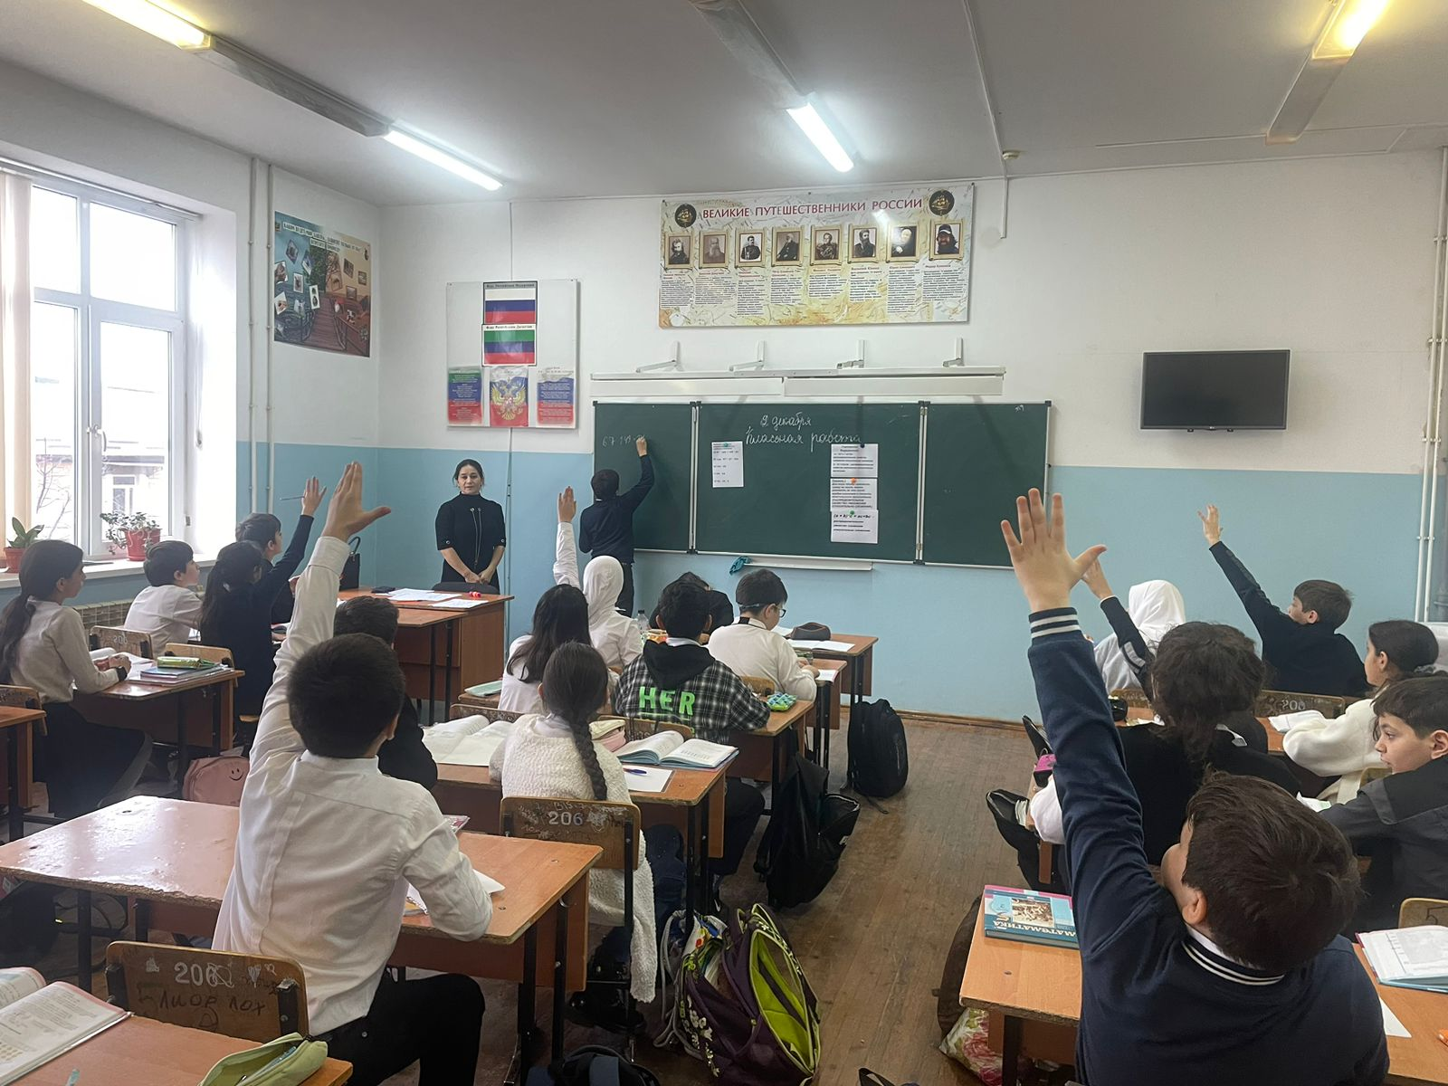

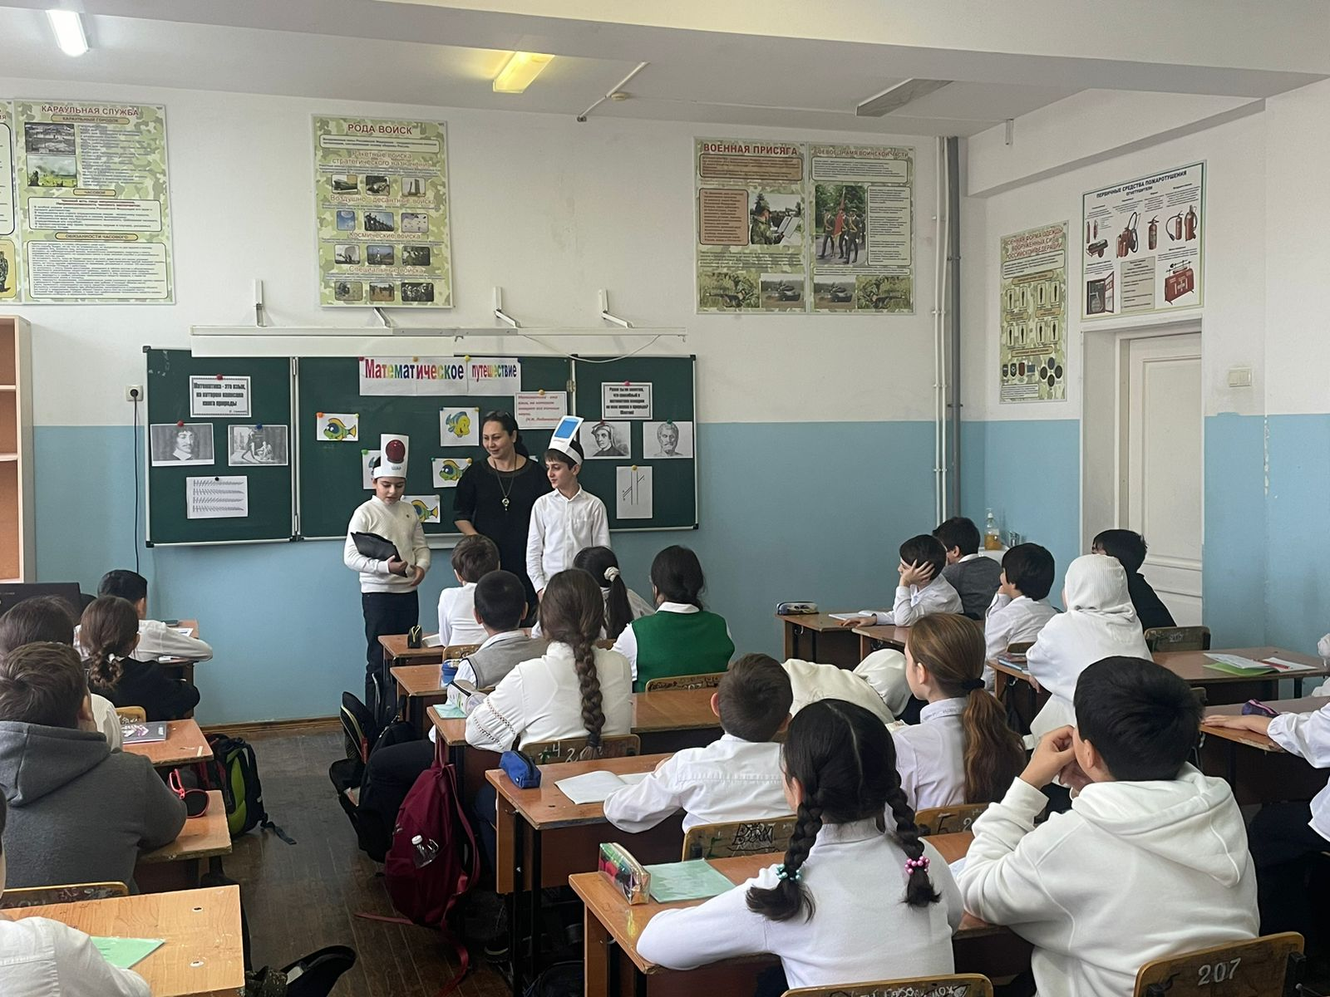

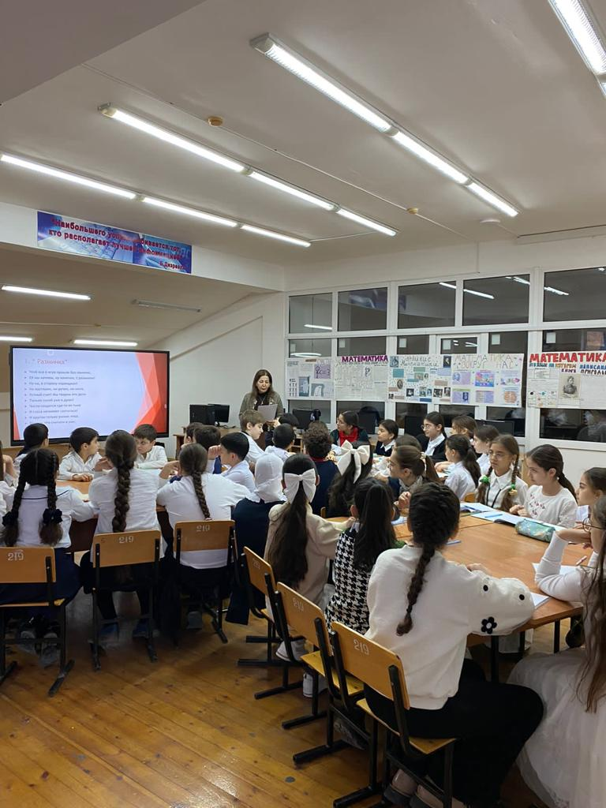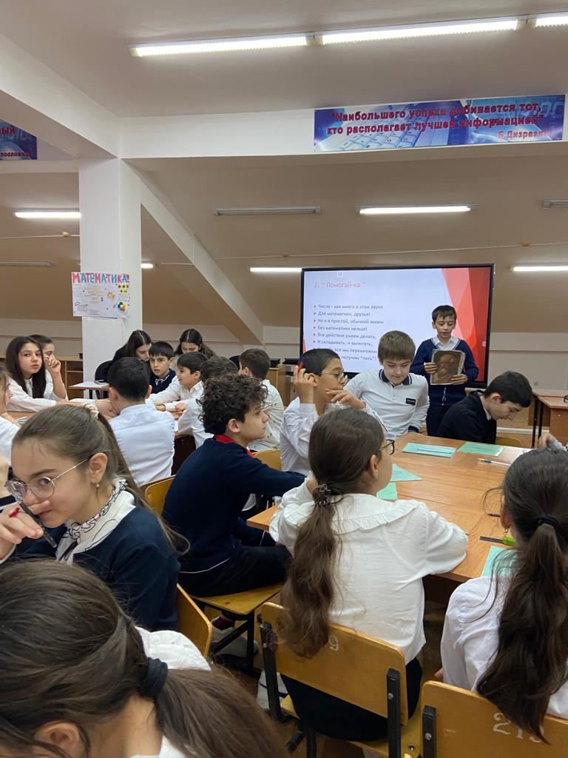

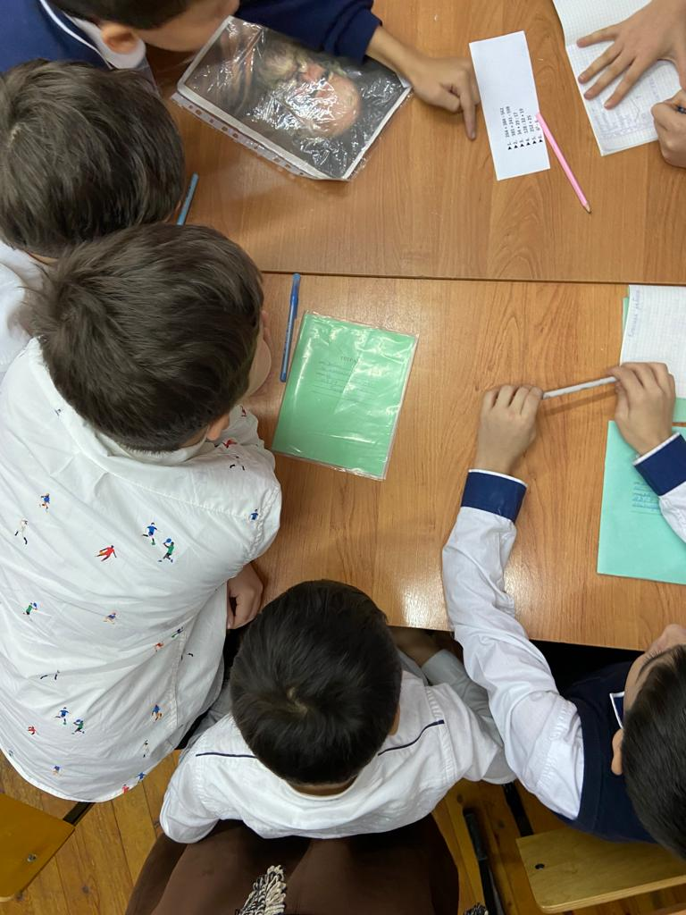

В 6-х классах учителя Ахадова С.З., Магомедова З.А провели игру «Своя игра» и открытый урок «Действия с обыкновенными дробями». Нестандартными заданиями данных мероприятий учителя прививали интерес к предмету через соревнование, развивали внимание, сообразительность, находчивость, мышление, умение работать в команде. Через командное участие происходило воспитание доброжелательного отношения друг к другу, воспитание ответственности, собранности, математической культуры. Ребята увлеченно справлялись с предложенными заданиями, проявляя активность, внимательность, логику, заинтересованность.

В 7-ых классах учителя Алиева Ц.Р. и Ахадова С.З. провели игру «Сегодня будем мы считать, отгадывать, смекать» и «Час весёлой математики», которая носила обучающий характер. Задания данной игры позволили не только окунуться в мир занимательных заданий по математике, но и пополнить запас математических знаний и обрести умение применять их в нестандартной ситуации.

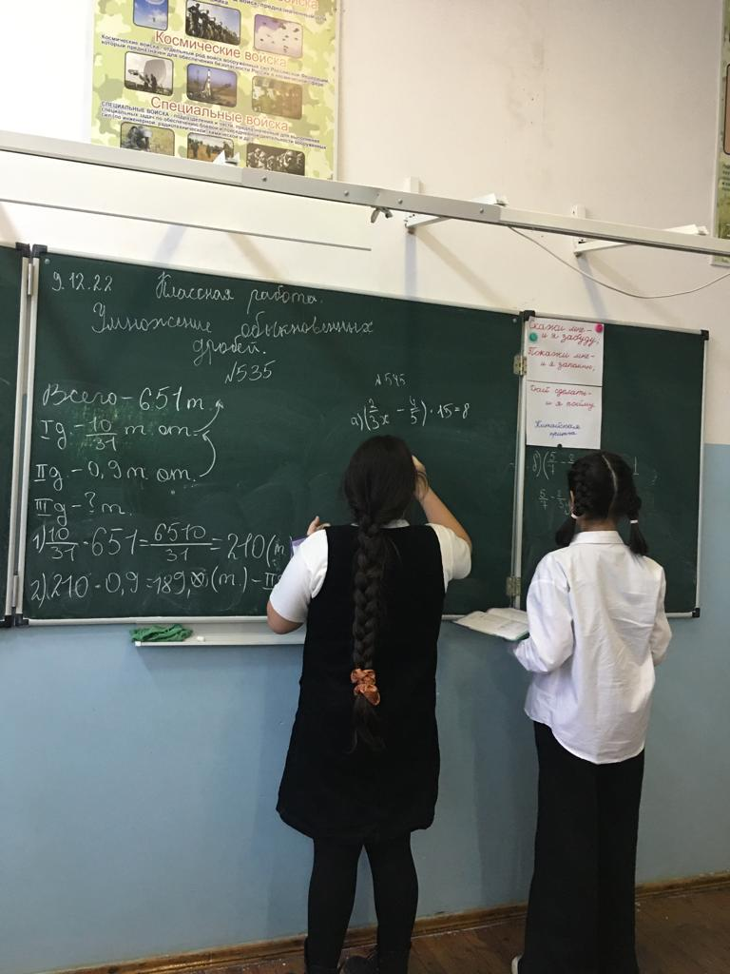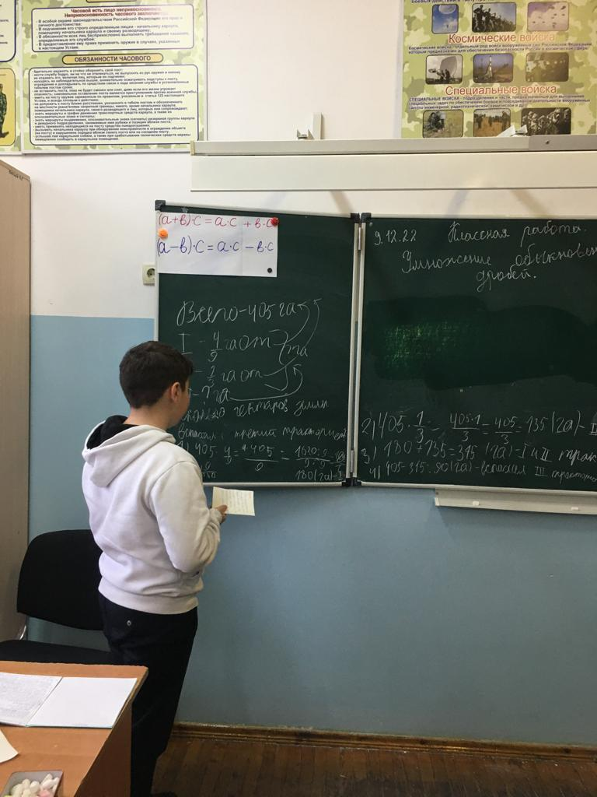

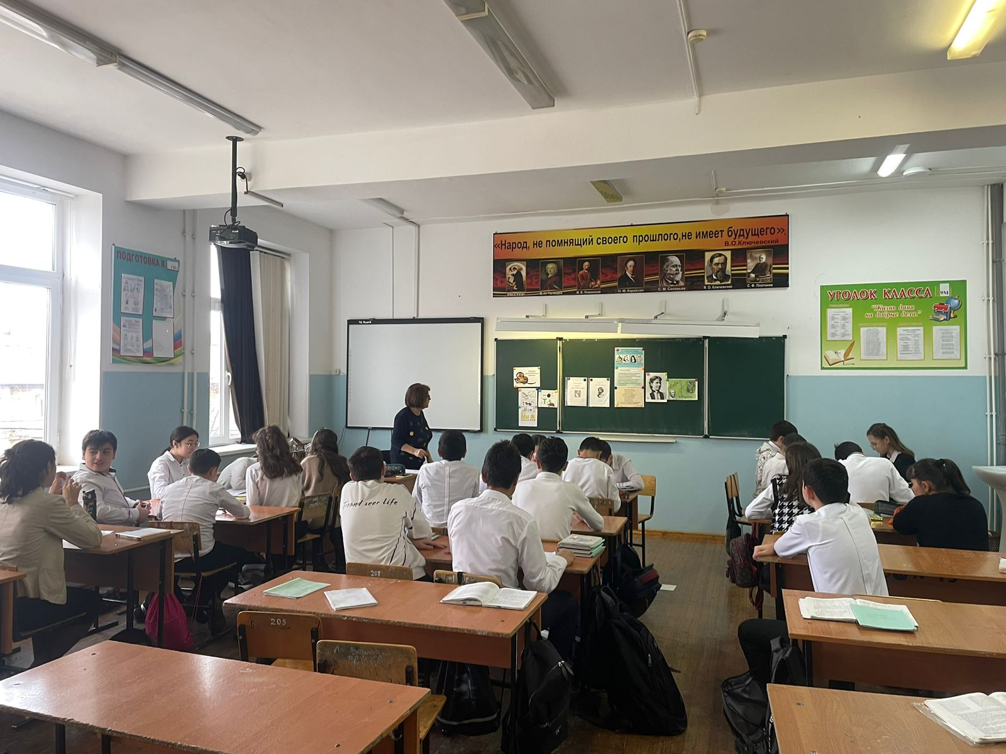

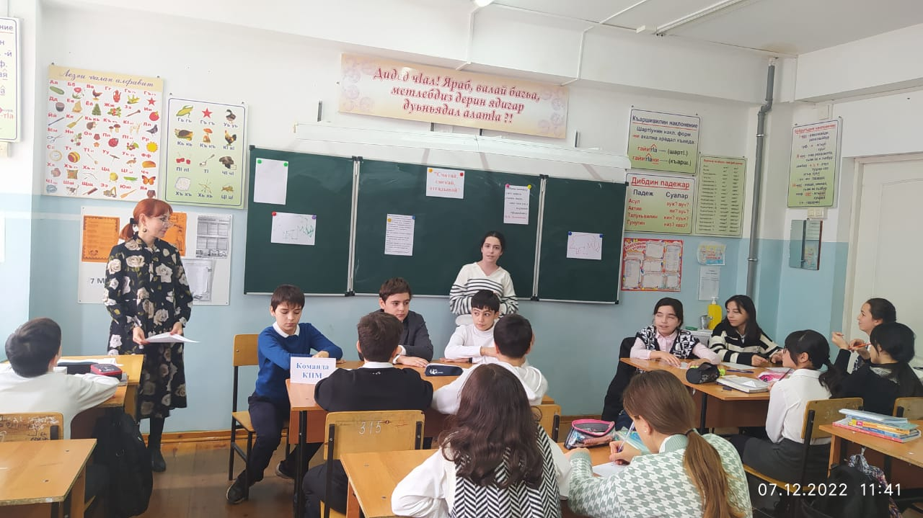

Для учащихся 8 классов Яралиева З.Г и Ахмедова Х.Т. подготовили открытый урок «Мир квадратных уравнений» и игру «Занимательная математика». Ребятам было предложено «путешествие» по изучаемому материалу, представленному в нестандартной форме. Подбирая задания, учитель творчески отнеслась к своей задаче. Ребята с удовольствием отвечали на вопросы, с интересом выполняли задания. Данная викторина стала промежуточным обобщением по изучаемой теме «Квадратные уравнения», носила обучающий характер. С помощью данного мероприятия, учащиеся 8 классов получили полноценное обобщение изученного материала на данном этапе изучаемой темы.

В течение всего года педагоги принимали активное участие в вебинарах, публиковали свои методические разработки, принимали участие в творческих конкурсах разного уровня.

**На портале РЭШ в рамках недели математической грамотности (с 13 по 18 февраля)**

**учащиеся школы выполняли работы**

|  |  |  |  |  |  |  |  |
| --- | --- | --- | --- | --- | --- | --- | --- |
| **СОШ №** | **Класс (литер)** | **ФИО учителя** | **Предмет……** | **Создано работ** | **Количество учащихся для которых созданы работы** | **Количество учащихся, прошедших работу** | **Проверено работ (учителем в качестве эксперта на самом портале РЭШ)** |
|  |  |  |  |  |  |
| СОШ №15 | 7а | Алиева Ц.Р. | математика | 25 | 25 | 25 | 25 |
| СОШ №15 | 7б | Алиева Ц.Р. | математика | 30 | 30 | 30 | 30 |
| СОШ №15 | 7в | Ахадова С.З | математика | 27 | 27 | 27 | 27 |
| СОШ №15 | 7г | Ахадова С.З | математика | 35 | 35 | 35 | 35 |
| СОШ №15 | 7д | Алиева Ц.Р. | математика | 29 | 29 | 29 | 29 |
| СОШ №15 | 7м | Алиева Ц.Р. | математика | 26 | 26 | 26 | 26 |
| СОШ №15 | 8а | Ахмедова Х.Т. | математика | 34 | 34 | 34 | 34 |
| СОШ №15 | 8б | Яралиева З.Г. | математика | 28 | 28 | 28 | 28 |
| СОШ №15 | 8в | Ахадова С.З | математика | 20 | 20 | 20 | 20 |
| СОШ №15 | 8г | Яралиева З.Г. | математика | 27 | 27 | 27 | 27 |
| СОШ №15 | 8м | Яралиева З.Г. | математика | 31 | 31 | 31 | 31 |
| СОШ №15 | 9а | Умарова Э.П. | математика | 28 | 28 | 28 | 28 |
| СОШ №15 | 9б | Алиева Ц.Р. | математика | 27 | 27 | 27 | 27 |
| СОШ №15 | 9в | Умарова Э.П. | математика | 27 | 27 | 27 | 27 |
| СОШ №15 | 9м | Яралиева З.Г. | математика | 27 | 27 | 25 | 25 |
| СОШ №15 | 9л | Пашаева А.И. | математика | 23 | 23 | 23 | 23 |
|  |  | **ИТОГО** | **математика** | **144** | **144** | **142** | **142** |

**Таблица успеваемости за 4 четверть/год 2022-2023гг. учителей математики**

|  |  |  |  |  |  |  |  |  |  |  |  |
| --- | --- | --- | --- | --- | --- | --- | --- | --- | --- | --- | --- |
| **ФИО** | **предмет** | **класс** | **Кол-во**  **учащихся** | **5**  **ч/г** | **4** | **3** | **2** | **Ср. балл** | **% кач** | **%**  **успев** | **%**  **СОУ** |
| **Магомедова З.А.** | математика | 6 «М» | 22 | 15/15 | 6/7 | 1?0 | 0/0 | 4.6/4.7 | 95/  100 | 100/ 100 | 87/89 |
|  |  | 6 «Е» | 35 | 9/  11 | 16/  17 | 10/7 | 0/0 | 4.0/  4.1 | 71/  80 | 100/  100 | 65/70 |
|  |  | **ИТОГО** |  | **24/ 26** | **22/ 24** | **11/7** | **0/0** | **4.2/4.3** | **81/**  **88** | **100/**  **100** | **74/77** |

|  |  |  |  |  |  |  |  |  |  |  |  |
| --- | --- | --- | --- | --- | --- | --- | --- | --- | --- | --- | --- |
| **ФИО** | **предмет** | **класс** | **Кол-во**  **учащихся** | **5**  **ч/г** | **4** | **3** | **2** | **Ср. балл** | **% кач** | **%**  **успев** | **%**  **СОУ** |
| **Летифов Л.З.** | математика | 5 «В» | 32 | 7/  10 | 11/15 | 14/7 | 0/0 | 3.8/4.1 | 56/  78 | 100/  100 | 60/69 |
|  |  | 6 «Д» | 34 | 12/  18 | 13/ 10 | 9/6 | 0/0 | 4.1/ 4.4 | 74/  82 | 100/ 100 | 69/78 |
|  |  | **ИТОГО** | **66** | **19/ 28** | **24/ 25** | **23/ 13** | **0/0** | **3.9/ 4.2** | **65/ 80** | **100/ 100** | **65/74** |
|  |  |  |  | **c/г** |  |  |  |  |  |  |  |
|  | алгебра | 11 «Б» | 27 | 10/ 11 | 14/ 14 | 3/ 2 | 0/0 | 4.3/ 4.3 | 89/ 93 | 100/ 100 | 74/80 |
|  | геометрия | 11 «Б» | 27 | 12/ 12 | 13/ 13 | 2/ 2 | 0/0 | 4.4/ 4.4 | 93/ 93 | 100/ 100 | 78/78 |
|  |  |  |  | **год** |  |  |  |  |  |  |  |
|  | индивид. проект | 11 «Б» | 27 | 21 | 6 | 0 | 0 | 4.8 | 100 | 100 | 92 |

|  |  |  |  |  |  |  |  |  |  |  |  |
| --- | --- | --- | --- | --- | --- | --- | --- | --- | --- | --- | --- |
| **ФИО** | **предмет** | **класс** | **Кол-во**  **учащихся** | **5**  **ч/г** | **4** | **3** | **2** | **Ср. балл** | **% кач** | **%**  **успев** | **%**  **СОУ** |
| **Умарова Э.П.** | математика | 5 «А» | 29 | 2/2 | 10/ 12 | 17/ 15 | 0/0 | 3.5/ 3.6 | 41/ 48 | 100/ 100 | 50/52 |
|  |  | 5 «Г» | 37 | 3/3 | 16/ 21 | 18/ 13 | 0/0 | 3.6/ 3.7 | 51/ 65 | 100/ 100 | 53/57 |
|  |  | **ИТОГО** | **66** | **5/5** | **26/**  **33** | **35/ 28** | **0/0** | **3.6/ 3.7** | **47/ 58** | **100/ 100** | **52/55** |
|  | алгебра | 9 «А» | 30 | **5/6** | **12/12** | **13/ 12** | **0/0** | **3.7/ 3.8** | **57/ 60** | **100/ 100** | **58/60** |
|  |  | 9 «В» | 28 | 1/4 | 13/11 | 14/ 13 | 0/0 | 3.5/ 3.7 | 50/ 54 | 100/ 100 | 51/ 53 |
|  |  |  |  | **с/г** |  |  |  |  |  |  |  |
|  |  | 10 х-б | 23 | 6/7 | 10/ 10 | 7/6 | 0/0 | 4.0/ 4.0 | 70/ 74 | 100/ 100 | 65/68 |
|  |  | **ИТОГО** | **81** | **12/ 17** | **35/ 33** | **34/ 31** | **0/0** | **3.8/ 3.8** | **58/ 62** | **100/ 100** | **58/ 61** |
|  | геометрия | 9 «А» | 30 | 2/6 | 10/ 10 | 18/ 14 | 0/0 | 3.5/ 3.7 | 40/ 53 | 100/  100 | 50/58 |
|  |  | 9 «В» | 28 | 2/4 | 12/ 11 | 14/ 13 | 0/0 | 3.8/ 3.7 | 50/ 54 | 100/ 100 | 53/56 |
|  |  |  |  | **с/г** |  |  |  |  |  |  |  |
|  |  | 10 х-б | 23 | 9/ 12 | 7/6 | 7/5 | 0/0 | 4.1/ 4.3 | 70/ 78 | 100/ 100 | 70/77 |
|  |  | **ИТОГО** | **81** | **13/ 22** | **29/ 27** | **39/ 32** | **0/0** | **3.7/ 3.9** | **52/ 60** | **100/ 100** | **56/ 63** |
|  |  |  |  | **год** |  |  |  |  |  |  |  |
|  | индивид. проект | 10 х-б | 23 | 16 | 7 | 0 | 0 | 4.7 | 100 | 100 | 89 |

|  |  |  |  |  |  |  |  |  |  |  |  |
| --- | --- | --- | --- | --- | --- | --- | --- | --- | --- | --- | --- |
| **ФИО** | **предмет** | **класс** | **Кол-во**  **учащихся** | **5**  **ч/г** | **4** | **3** | **2** | **Ср. балл** | **% кач** | **%**  **успев** | **%**  **СОУ** |
| **Алиева Ц.Р.** | алгебра | 7 «А» | 24 | 1/1 | 8/  14 | 15/9 | 0/0 | 3.4/ 3.7 | 38/ 63 | 100/  100 | 48/55 |
|  |  | 7 «Б» | 34 | 5/5 | 13/  14 | 16  15 | 0/0 | 3.7/ 3.7 | 53/  56 | 100/ 100 | 56/57 |
|  |  | 7 «Д» | 32 | 2/2 | 7/9 | 23/  21 | 0/0 | 3.3/  3.4 | 28/  34 | 100/  100 | 46/48 |
|  |  | 7 «М» | 26 | 12/14 | 10/12 | 4/0 | 0/0 | 4.2/  4.5 | 85/  100 | 100/  100 | 76/83 |
|  |  | 9 «Б» | 27 | 0/0 | 6/6 | 21/21 | 0/0 | 3.2/  3.2 | 22/  22 | 100/  100 | 42/  42 |
|  |  |  |  |  |  |  |  |  |  |  |  |
|  |  | 10 «У» | 25 | 7/7 | 12/13 | 6/5 | 0/0 | 4.0/4.0 | 76/  80 | 100/  100 | 67/68 |
|  |  | **ИТОГО** | **168** | **27/29** | **56/**  **68** | **85/**  **71** | **0/0** | **3.7/ 3.8** | **49/ 58** | **100/**  **100** | **56/**  **58** |
|  | геометрия | 7 «А» | 24 | 0/0 | 7/  12 | 17/ 12 | 0/0 | 3.3/ 3.5 | 29/ 50 | 100/ 100 | 44/50 |
|  |  | 7 «Б» | 34 | 3/5 | 9/ 10 | 22/ 19 | 0/0 | 3.4/ 4.0 | 35/ 44 | 100/ 100 | 49/54 |
|  |  | 7 «Д» | 32 | 1/1 | 7/ 10 | 24/ 21 | 0/0 | 3.3/ 3.4 | 25/ 34 | 100/ 100 | 44/47 |
|  |  | 7 «М» | 26 | 13/12 | 6/  14 | 7/0 | 0/0 | 4.2/ 4.5 | 73/ 100 | 100/ 100 | 74/81 |
|  |  | 9 «Б» | 27 | 0/0 | 5/7 | 22/20 | 0/0 | 3.2/3.3 | 19/ 26 | 100/ 100 | 47/43 |
|  |  |  |  | **c/г** |  |  |  |  |  |  |  |
|  |  | 10 «У» | 25 | 7/  12 | 10/9 | 8/4 | 0/0 | 3.9/ 4.0 | 63/81 | 100/  100 | 63/67 |
|  |  | **ИТОГО** | **168** | **24/**  **30** | **44/**  **62** | **100/**  **76** | **0/0** | **3.6/**  **3.7** | **40/**  **55** | **100/**  **100** | **52/58** |
|  | индивид. проект | 10 «У» | 25 | 14 | 11 | 0 | 0 | 4.6 | 100 | 100 | 84 |

|  |  |  |  |  |  |  |  |  |  |  |  |
| --- | --- | --- | --- | --- | --- | --- | --- | --- | --- | --- | --- |
| **ФИО** | **предмет** | **класс** | **Кол-во**  **учащихся** | **5**  **ч/г** | **4** | **3** | **2** | **Ср. балл** | **% кач** | **%**  **успев** | **%**  **СОУ** |
| **Пашаева А.И.** | математика | 5 «Б» | 38 | 15/18 | 7/  19 | 16/1 | 0/0 | 4.0/  4.5 | 58/  97 | 100/  100 | 66/80 |
|  | алгебра | 9 «Л» | 26 | 3/3 | 6/  11 | 17/  12 | 0/0 | 3.4/  3.7 | 35/  54 | 100/  100 | 50/  55 |
|  | геометрия | 9 «Л» | 26 | 5/5 | 6/  10 | 15/  11 | 0/0 | 3.6/  3.8 | 42/  58 | 100/  100 | 55/  59 |

|  |  |  |  |  |  |  |  |  |  |  |  |
| --- | --- | --- | --- | --- | --- | --- | --- | --- | --- | --- | --- |
| **ФИО** | **предмет** | **класс** | **Кол-во**  **учащихся** | **5**  **ч/г** | **4** | **3** | **2** | **Ср. балл** | **% кач** | **%**  **успев** | **%**  **СОУ** |
| **Ахадова С.З.** | математика | 6 «Б» | 32 | 7/8 | 13/12 | 12/12 | 0/0 | 3.8/  3.9 | 63/  63 | 100/  100 | 61/63 |
|  |  | 6 «В» | 32 | 8/9 | 9/  10 | 15/  13 | 0/0 | 3.8/  3.9 | 53/  59 | 100/  100 | 60/63 |
|  |  | **ИТОГО** | **64** | **15/**  **17** | **22/22** | **27/**  **25** | **0/0** | **3.8/**  **3.9** | **58/**  **61** | **100/**  **100** | **61/63** |
|  | алгебра | 7 «В» | 28 | 4/4 | 12/12 | 12/12 | 0/0 | 3.7/  3.7 | 57/  57 | 100/  100 | 57/57 |
|  |  | 7 «Г» | 34 | 5/5 | 14/14 | 15/15 | 0/0 | 3.7/  3.7 | 56/  56 | 100/  100 | 57/57 |
|  |  | 8 «В» | 20 | 6/6 | 7/7 | 7/7 | 0/0 | 4.0/  4.0 | 65/  65 | 100/  100 | 65/65 |
|  |  | **ИТОГО** | **82** | **15/**  **15** | **33/**  **33** | **34/**  **34** | **0/0** | **3.8/**  **3.8** | **59/**  **59** | **100/**  **100** | **59/59** |
|  | геометрия | 7 «В» | 28 | 5/5 | 9/9 | 14/14 | 0/0 | 3.7/  3.7 | 50/  50 | 100/  100 | 56/56 |
|  |  | 7 «Г» | 34 | 4/3 | 14/  16 | 16/  15 | 0/0 | 3.7/  3.7 | 53/  56 | 100/  100 | 55/55 |
|  |  | 8 «В» | 20 | 4/5 | 7/6 | 9/9 | 0/0 | 3.8/  3.8 | 55/  55 | 100/  100 | 59/60 |
|  |  | **ИТОГО** | **82** | **13/**  **13** | **30/31** | **39/**  **38** | **0/0** | **3.7/**  **3.7** | **52/**  **54** | **100/**  **100** | **56/57** |

|  |  |  |  |  |  |  |  |  |  |  |  |
| --- | --- | --- | --- | --- | --- | --- | --- | --- | --- | --- | --- |
| **ФИО** | **предмет** | **класс** | **Кол-во**  **учащихся** | **5**  **ч/г** | **4** | **3** | **2** | **Ср. балл** | **% кач** | **%**  **успев** | **%**  **СОУ** |
| **Ахмедова Х.Т.** | математика | 6 «А» | 33 | 2/5 | 9/9 | 20/  19 | 2/0 | 3.3/  3.6 | 33/  42 | 100/  100 | 46/53 |
|  | алгебра | 8 «А» | 35 | 6/7 | 9/  16 | 20/  12 | 0/0 | 3.6/  3.9 | 43/  66 | 100/  100 | 54/62 |
|  |  |  |  | **с/г** |  |  |  |  |  |  |  |
|  |  | 10 с-г | 27 | 6/6 | 10/  16 | 11/5 | 0/0 | 3.8/  4.0 | 59/  81 | 100/  100 | 61/67 |
|  |  | 11 «А» | 28 | 8/8 | 9/  13 | 11/7 | 0/0 | 3.9/  4.0 | 61/  75 | 100/  100 | 63/67 |
|  |  | **ИТОГО** | **90** | **20/21** | **28/**  **45** | **42/**  **24** | **0/0** | **3.8/**  **4.0** | **53/**  **73** | **100/**  **100** | **59/65** |
|  | геометрия | 8 «А» | 35 | 8/7 | 10/18 | 17/10 | 0/0 | 3.7/  3.9 | 51/  71 | 100/  100 | 59/63 |
|  |  |  |  | **с/г** |  |  |  |  |  |  |  |
|  |  | 10 с-г | 27 | 7/6 | 10/16 | 10/5 | 0/0 | 3.9/  4.0 | 63/  81 | 100/  100 | 63/67 |
|  |  | 11 «А» | 28 | 8/9 | 9/  12 | 11/7 | 0/0 | 3.9/  4.1 | 61/  75 | 100/  100 | 63/69 |
|  |  | **ИТОГО** | **90** | **23/**  **22** | **29/**  **46** | **38/22** | **0/0** | **3.8/**  **4.0** | **58/**  **76** | **100/**  **100** | **61/66** |
|  | Индивид. проект | 10 с-г | 27 | 22/22 | 4/4 | 1/1 | 0/0 | 4.8/  4.8 | 96/  96 | 100/  100 | 92/92 |
|  |  | 11 «А» | 26/  27 | 5/  15 | 17/  8 | 4/4 | 0/0 | 4.0/  4.4 | 85/  85 | 100/  100 | 67/80 |
|  |  | **ИТОГО** | **53/54** | **27/**  **37** | **21/**  **12** | **5/5** | **0/0** | **4.4/**  **4.6** | **91/**  **91** | **100/**  **100** | **80/86** |

|  |  |  |  |  |  |  |  |  |  |  |  |
| --- | --- | --- | --- | --- | --- | --- | --- | --- | --- | --- | --- |
| **ФИО** | **предмет** | **класс** | **Кол-во**  **учащихся** | **5**  **ч/г** | **4** | **3** | **2** | **Ср. балл** | **% кач** | **%**  **успев** | **%**  **СОУ** |
| **Яралиева З.Г.** | алгебра | 8 «Б» | 29 | 3/4 | 8/9 | 18/16 | 0/0 | 3.5/  3.6 | 38/  45 | 100/  100 | 50/54 |
|  |  | 8 «Г» | 28 | 5/5 | 9/  12 | 14/  11 | 0/0 | 3.7/  3.8 | 50/  61 | 100/  100 | 56/59 |
|  |  | 8 «М» | 31 | 4/5 | 16/  17 | 11/9 | 0/0 | 3.8/  3.9 | 65/  71 | 100/  100 | 59/62 |
|  |  | 9 «М» | 28 | 8/  10 | 18/  17 | 2/1 | 0/0 | 4.2/  4.3 | 93/  96 | 100/  100 | 72/76 |
|  |  | **ИТОГО** | **116** | **20/**  **24** | **51/**  **55** | **45/**  **37** | **0/0** | **3.8/**  **3.9** | **61/**  **68** | **100/**  **100** | **59/**  **68** |
|  | геометрия | 8 «Б» | 29 | 3/4 | 8/9 | 18/  16 | 0/0 | 3.5/  3.6 | 38/  45 | 100/  100 | 50/54 |
|  |  | 8 «Г» | 28 | 5/5 | 9/  12 | 14/  11 | 0/0 | 3.7/  3.8 | 50/  61 | 100/  100 | 56/59 |
|  |  | 8 «М» | 31 | 4/5 | 16/  17 | 11/9 | 0/0 | 3.8/  3.9 | 65/  71 | 100/  100 | 59/62 |
|  |  | 9 «М» | 28 | 8/  10 | 18/  17 | 2/1 | 0/0 | 4.2/  4.3 | 93/  96 | 100/  100 | 72/76 |
|  |  | **ИТОГО** | **116** | **20/**  **24** | **51/**  **55** | **45/**  **37** | **0/0** | **3.8/**  **3.9** | **61/**  **68** | **100/**  **100** | **59/68** |

|  |  |  |  |  |  |  |  |  |  |  |  |
| --- | --- | --- | --- | --- | --- | --- | --- | --- | --- | --- | --- |
| **ФИО** | **предмет** | **класс** | **Кол-во**  **учащихся** | **5**  **ч/г** | **4** | **3** | **2** | **Ср. балл** | **% кач** | **%**  **успев** | **%**  **СОУ** |
| **Махмудова Н.В.** | математика | 5 «Д» | 29 | 8/  11 | 8/6 | 13/  12 | 0/0 | 3.8/  4.0 | 56/  59 | 100/  100 | 61/66 |

|  |  |  |  |  |  |  |  |  |  |  |
| --- | --- | --- | --- | --- | --- | --- | --- | --- | --- | --- |
| **ФИО** | **предмет** | **Кол-во**  **учащихся** | **5**  **Год** | **4** | **3** | **2** | **Ср. балл** | **% кач** | **%**  **успев** | **%**  **СОУ** |
| **ИТОГО** | математика | 353 | 88/  110 | 118/ 138 | 145/ 105 | 2/0 | 4.0 | 70 | 100 | 67 |
|  | алгебра | 590 | 120 | 259 | 211 | 0 | 3.9 | 64 | 100 | 61 |
|  | геометрия | 590 | 128 | 244 | 218 | 0 | 3.9 | 63 | 100 | 61 |
|  | индивид. проект | 129 | 88 | 36 | 5 | 0 | 4.6 | 96 | 100 | 87 |

**АНАЛИТИЧЕСКАЯ СПРАВКА**

**«Результаты государственной итоговой аттестации**

**в форме ЕГЭ по математике**

**учащихся 11 класса в 2022 – 2023 учебном году»**

Цель:

* выявление качества образовательной подготовки учащихся 11 класса к государственной итоговой аттестации выпускников в форме единого государственного экзамена по математике;
* анализ эффективности системы подготовки к государственной итоговой аттестации выпускников в форме единого государственного экзамена по математике.
* ЕГЭ по математике базового уровня состоит из 21 задания. За каждый правильный ответ начисляется 1 первичный балл. Максимальное количество первичных баллов: 21, средний первичный балл -13.
* ЕГЭ по математике профильного уровня состоит из двух частей, включающих 19 заданий. Минимальный порог – 27 баллов.

Экзаменационная работа состоит из двух частей, которые различаются по содержанию, сложности и числу заданий.

Определяющим признаком каждой части работы является форма заданий:

* часть 1 содержит 8 заданий (задания 1–8) с кратким ответом в виде целого числа или конечной десятичной дроби;
* часть 2 содержит 4 задания (задания 9–12) с кратким ответом в виде целого числа или конечной десятичной дроби и 7 заданий (задания 13–19) с развернутым ответом (полная запись решения с обоснованием выполненных действий).

**Проверяемые требования:**

1. Уметь использовать приобретённые знания и умения в практической деятельности и повседневной жизни (Простейшие текстовые задачи (округление с избытком и недостатком, проценты).
2. Уметь использовать приобретённые знания и умения в практической деятельности и повседневной жизни (Чтение графиков и диаграмм).
3. Уметь выполнять действия с геометрическими фигурами, координатами и векторами (Планиметрия: вычисление длин и площадей. Вектора, координатная плоскость).
4. Уметь строить и исследовать простейшие математические модели (Начала теории вероятностей).
5. Уметь решать уравнения и неравенства (Простейшие уравнения (линейные, квадратные, кубические, рациональные, иррациональные, показательные, логарифмические, тригонометрические).
6. Уметь выполнять действия с геометрическими фигурами, координатами и векторами (Планиметрия: задачи, связанные с углами в различных фигурах планиметрии).
7. Уметь выполнять действия с функциями (Производная: физический, геометрический смысл производной, касательная, применение производной к исследованию функций, первообразная).
8. Уметь выполнять действия с геометрическими фигурами, координатами и векторами (Стереометрия: задачи на вычисление основных элементов геометрических тел).
9. Уметь выполнять вычисления и преобразования (Вычисление значений и преобразования выражений, дробей различного вида: алгебраических, тригонометрических, показательных, логарифмических).
10. Уметь использовать приобретённые знания и умения в практической деятельности и повседневной жизни (Задачи с прикладным содержанием).
11. Уметь строить и исследовать простейшие математические модели (Текстовые задачи: на движение по прямой и окружности, по воде, на совместную работу, проценты, сплавы, смеси, прогрессии).
12. Уметь выполнять действия с функциями (Наибольшее и наименьшее значение основных функций:с помощью производной и на основе свойств функции).
13. Уметь решать уравнения и неравенства (Уравнения, системы уравнений: тригонометрические, показательные, логарифмические, смешанные).
14. Уметь выполнять действия с геометрическими фигурами, координатами и векторами (Стереометрия: углы и расстояния в пространстве).
15. Уметь решать уравнения и неравенства (Неравенства и системы неравенств).
16. Уметь выполнять действия с геометрическими фигурами, координатами и векторами (Планиметрическая задача).
17. Уметь использовать приобретённые знания и умения в практической деятельности и повседневной жизни (Задачи на проценты).
18. Уметь решать уравнения и неравенства (Уравнения, неравенства, системы с параметром).
19. Уметь строить и исследовать простейшие математические модели.

В 2022 – 2023 учебном году государственную итоговую аттестацию по математике проходили 47 учащихся 11 класса. Все учащиеся 11-го класса были допущены к итоговой аттестации.

**Профильный уровень:**

Результаты ЕГЭ 2022-2023 уч.год (профильный уровень)

|  |  |  |  |  |  |  |  |  |  |
| --- | --- | --- | --- | --- | --- | --- | --- | --- | --- |
| **Класс** | **Писали** | **5** | **4** | **3** | **2** | **Успев. %** | **Кач-во %** | **Ср.балл** | **СОУ %** |
| **11 «а»** | 10 | 4 | 4 | 1 | 1 | 90 | 80 | 4.1 | 71 |
| **11 «б»** | 5 | 3 | 2 | 0 | 0 | 100 | 100 | 4.6 | 86 |
| **ВСЕГО** | **15** | **7** | **6** | **1** | **1** | **93** | **87** | **4.3** | **76** |

**Базовый уровень:**

Результаты ЕГЭ 2022-2023 уч.год (базовый уровень)

|  |  |  |  |  |  |  |  |  |  |  |
| --- | --- | --- | --- | --- | --- | --- | --- | --- | --- | --- |
| **Класс** | **Писали** | **Пересдали** | **5** | **4** | **3** | **2** | **Успев. %** | **Кач-во %** | **Ср.балл** | **СОУ %** |
| **11 «а»** | 20 | 1 (на «3») | 6 | 7 | 5 | 2 | 90 | 65 | 3.9 | 63 |
| **11 «б»** | 27 | 3 (2 на «3», 1 на «4») | 9 | 10 | 8 | 0 | 100 | 70 | 4.0 | 68 |
| **ВСЕГО** | **47** | **4** | **15** | **17** | **13** | **2** | **96** | **68** | **4.0** | **66** |

**ВЫВОДЫ:**

* Из 47 учащихся 11 класса, 15 учеников сдавали профильную математику. На оценку «2» написали Базовый уровень - 2 учащихся; Профильный уровень – 1 ученик.

Анализируя результаты экзамена по математике в форме ЕГЭ можно сделать вывод, не все ученики преодолели минимальный порог в 27 баллов установленные Рособрнадзором. Амирова М. не явилась на пересдачу, Нухова А. не преодолела минимальный порог набрав 6 баллов, это обусловлено низкой мотивацией к процессу обучения, на базовом уровне усвоил материал.

Наибольшую трудность из первой части у обучающихся  вызвало задание: №8 (Стереометрия: задачи на вычисление основных элементов геометрических тел) . Как показывают данные, с первой частью работы учащиеся справились удовлетворительно: 4,5,6, задания выполнены на 25 % 3 , 8, 9, задания - 50 % . В дальнейшей работе необходимо заострять внимание учащихся на данных темах, больше времени уделять на решение заданий по западающим темам, включать данные разделы в программу дополнительных заданий и консультаций учащихся.

**ВЫВОД:**

Анализ итогового тестирования показывает, что при подготовке учащихся необходимо **особое внимание уделить решению заданий** на геометрический и физический смысл производной, исследование функции с помощью производной (№7, 12), задачи на вычисление основных элементов геометрических тел (№8), решению геометрических задач на построение сечения в многогранниках (№14), решению тригонометрических уравнений (№13), логарифмических неравенств (№15), решению практических задач на сложные проценты (№17).По итогам ЕГЭ необходимо скорректировать индивидуальные образовательные маршруты для обучающихся 11 класса.

На основании выше изложенного, **рекомендуется:**

1.Способствовать осознанному выбору учащимися экзамена профильного уровня.

2. Проанализировать результаты выполнения заданий КИМ, обратив внимание на выявленные типичные ошибки и пути их устранения.

3.Использовать на уроках задания, включенные в КИМ.

4.Обратить внимание на формирование у учащихся общеучебных и простейших математических навыков, находящих непосредственное применение на практике.

5.При организации повторения уделить необходимое внимание вопросам, вызвавшим наибольшие затруднения у школьников на экзамене.

6. Организовать систему повторения с поурочным контролем и проверкой.

7. В течение учебного года тщательнее прорабатывать задания ЧАСТИ 2.

8.Учебный процесс осуществлять на основе организации активной познавательной деятельности учащихся на основе деятельностного подхода обучения, необходимого для выполнения заданий, требующих комплексного подхода.

**АНАЛИТИЧЕСКАЯ СПРАВКА**

**«Результаты государственной итоговой аттестации**

**в форме ОГЭ по математике**

**учащихся 9 класса в 2022 – 2023 учебном году»**

Аттестационную работу выполняли   142 учащихся.

**1. Назначение экзаменационной работы** – оценить уровень общеобразовательной подготовки по математике выпускников основной школы общеобразовательных учреждений с целью их государственной (итоговой) аттестации. Результаты экзамена могут быть использованы при приеме учащихся в профильные классы общеобразовательных учреждений и учреждения начального профессионального образования и среднего профессионального образования.

**2. Цели проведения пробного экзамена:**

- отработка процедуры проведения экзамена; мониторинг качества подготовки выпускников согласно обобщенному плану варианта контрольных измерительных материалов для проведения в 2023 году государственной итоговой аттестации (в новой форме) по математике выпускников 9 классов общеобразовательных учреждений.

При оценивании выполнения отдельных заданий и экзаменационной работы в целом члены предметной комиссии использовали систему оценивания:

Максимальный балл за работу в целом – 31.

Задания, оцениваемые одним баллом, считаются выполненными верно, если указан номер верного ответа (в заданиях с выбором ответа), или вписан верный ответ (в заданиях с кратким ответом), или правильно соотнесены объекты двух множеств и записана соответствующая последовательность цифр (в заданиях на установление соответствия).

Задания, оцениваемые двумя и более баллами, считаются выполненными верно, если учащийся выбрал правильный путь решения, из письменной записи решения понятен ход его рассуждений, получен верный ответ. В этом случае ему выставляется полный балл, соответствующий данному заданию. Если в решении допущена ошибка, не носящая принципиального характера и не влияющая на общую правильность хода решения, то учащемуся засчитывается балл, на 1 меньше указанного.

Об освоении выпускником федерального компонента образовательного стандарта в предметной области «Математика» свидетельствует преодоление им минимального порогового результата выполнения экзаменационной работы. Устанавливается следующий рекомендуемый минимальный критерий: 7 баллов, набранные по всей работе. Только выполнение этих условий минимального критерия дает выпускнику право на получение положительной экзаменационной отметки по пятибалльной шкале.

Продолжительность  выполнения работы составляет  235 минут

**Шкала пересчета первичного балла за выполнение**

|  |  |  |  |  |
| --- | --- | --- | --- | --- |
| **Отметка по пятибалльной шкале** | **«2»** | **«3»** | **«4»** | **«5»** |
| **Суммарный балл за работу в целом** | 0-7 | 8-14 | 15-21 | 22-31 |

Результаты ОГЭ 2022-2023 уч.год

|  |  |  |  |  |  |  |  |  |  |  |
| --- | --- | --- | --- | --- | --- | --- | --- | --- | --- | --- |
| **Класс** | **Писали** | **Пересдали** | **5** | **4** | **3** | **2** | **Успев. %** | **Кач-во %** | **Ср.балл** | **СОУ %** |
| **9 «а»** | 32 | 1 (на «4») | 5 | 22 | 5 | 0 | 100 | 84 | 4.0 | 65 |
| **9 «б»** | 27 (1надомник) | - | 3 | 19 | 5 | 0 | 100 | 81 | 3.9 | 63 |
| **9 «в»** | 29 (1надомник) | 2 (на «4») | 3 | 20 | 5 | 1 | 97 | 79 | 3.9 | 61 |
| **9 «л»** | 27 | 1 (на «4») | 2 | 22 | 3 | 0 | 100 | 89 | 4.0 | 64 |
| **9 «м»** | **27** (2надомника) | **-** | 9 | 17 | 1 | 0 | 100 | 96 | 4.3 | 75 |
| **ВСЕГО** | **142** | **4** | **22** | **100**. | **19** | **1** | **99** | **86** | **4.0** | **65** |

Результаты ЕГЭ за три года (2021,2022,2023)

|  |  |  |  |  |  |  |  |  |  |
| --- | --- | --- | --- | --- | --- | --- | --- | --- | --- |
| **Предмет** | **2020-2021** | | | **2021-2022** | | | **2022-2023** | | |
| Кач. | Успев. | Ср.б | Кач. | Успев. | Ср. б | Кач. | Успев. | Ср. б |
| **Математика профиль** | 48 | 92 | 3.6/49 | 79 | 100 | 4.1/57-68 | 94 | 100 | 4.4/64 |

Результаты ОГЭ за три года (2022,2023)

|  |  |  |  |  |  |  |
| --- | --- | --- | --- | --- | --- | --- |
| **Предмет** | **2021-2022** | | | **2022-2023** | | |
| Кач. | Успев. | Ср. б | Кач. | Успев. | Ср. б |
| **Математика** | 84 | 98 | 17 | 85 | 99 | 18 |

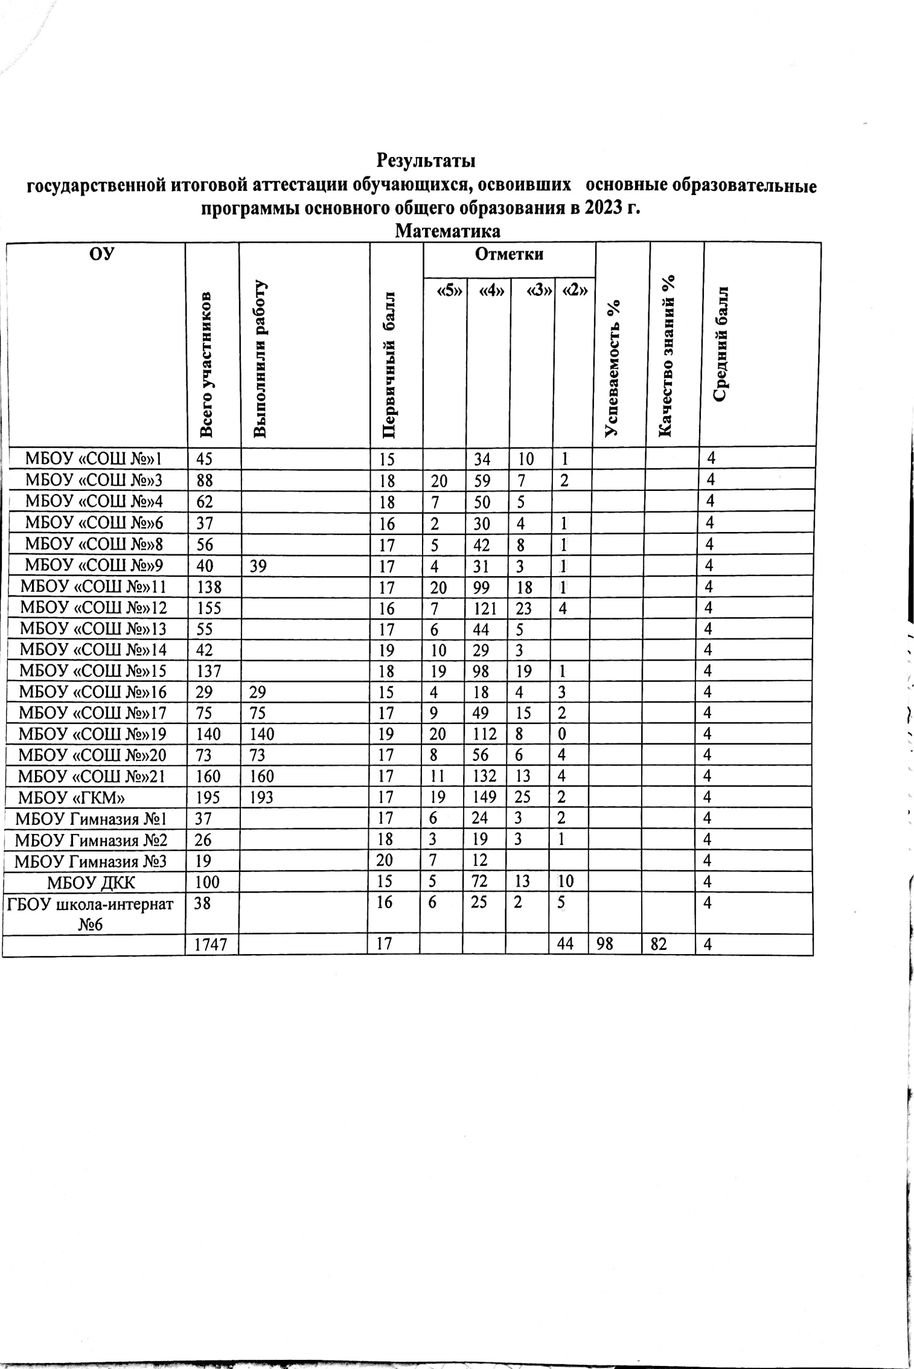

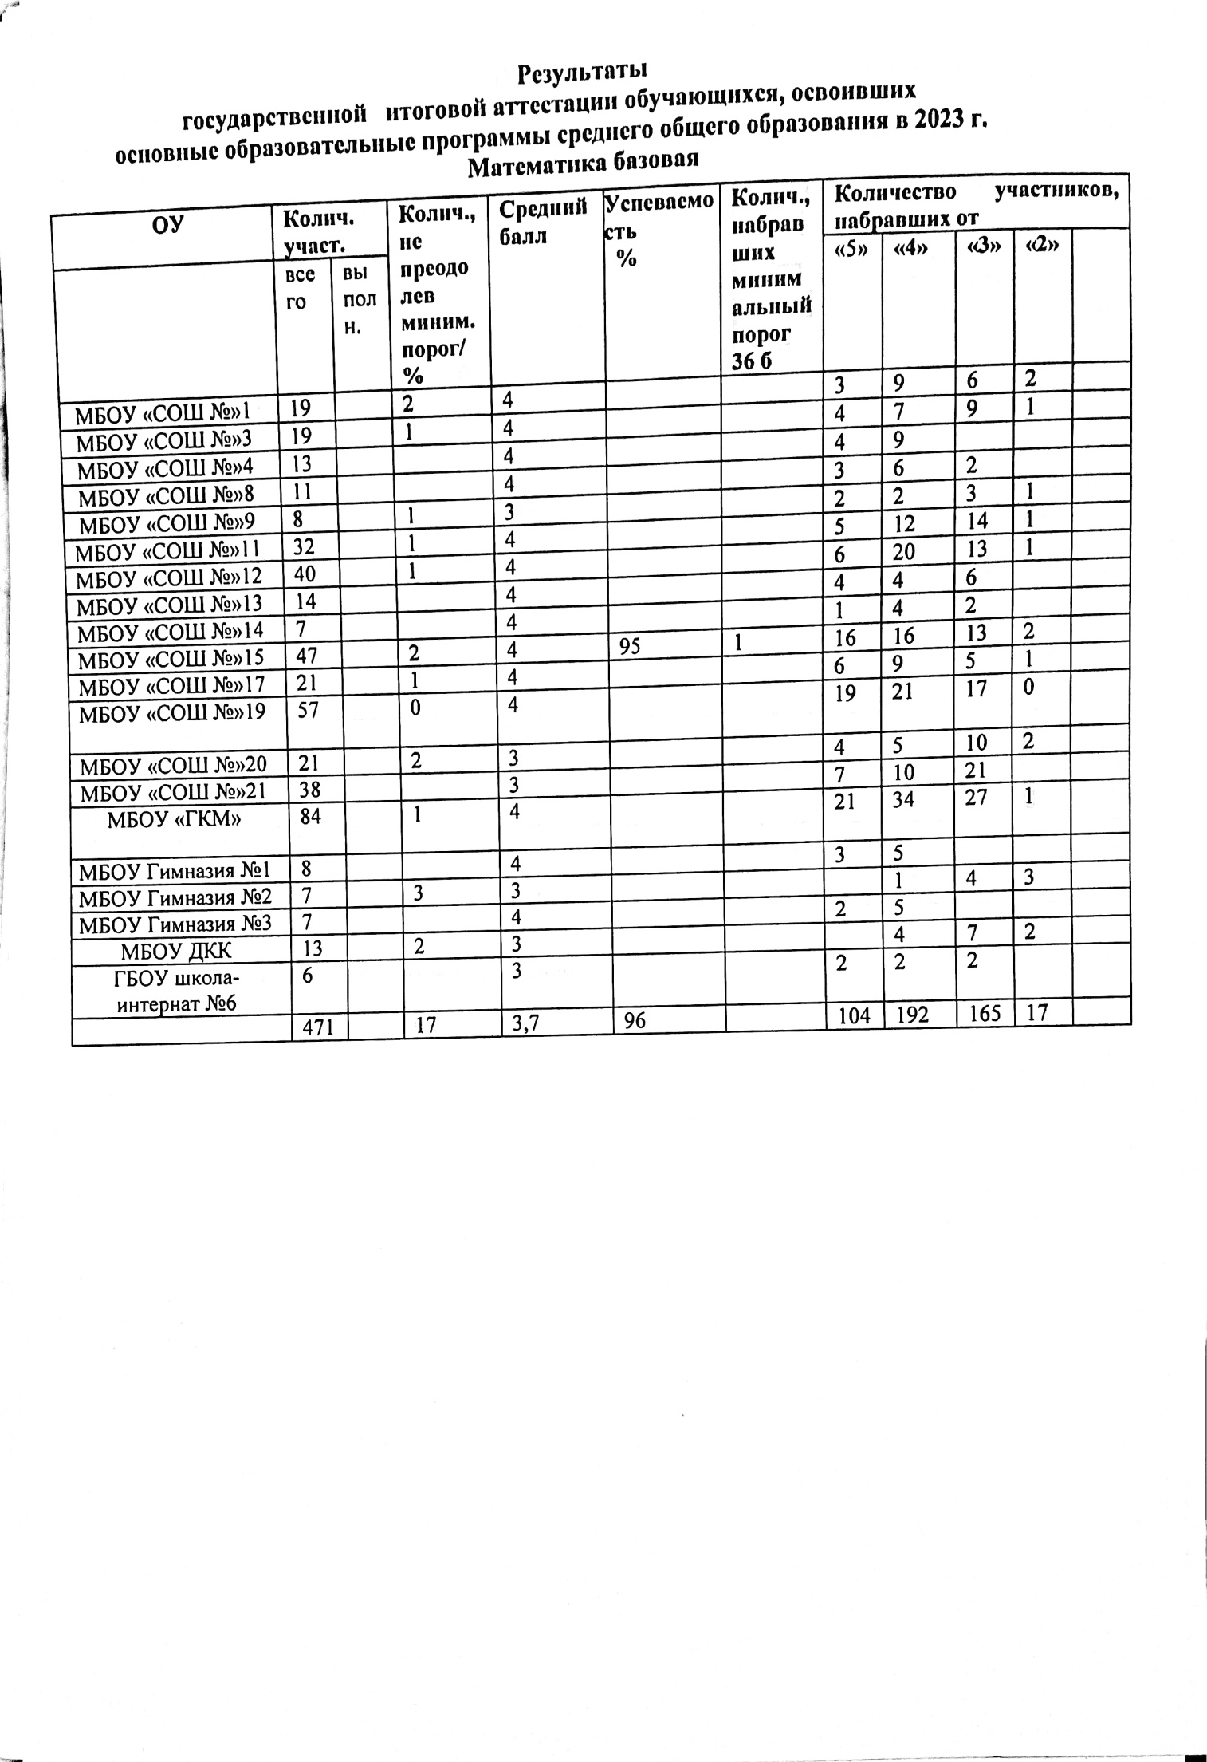

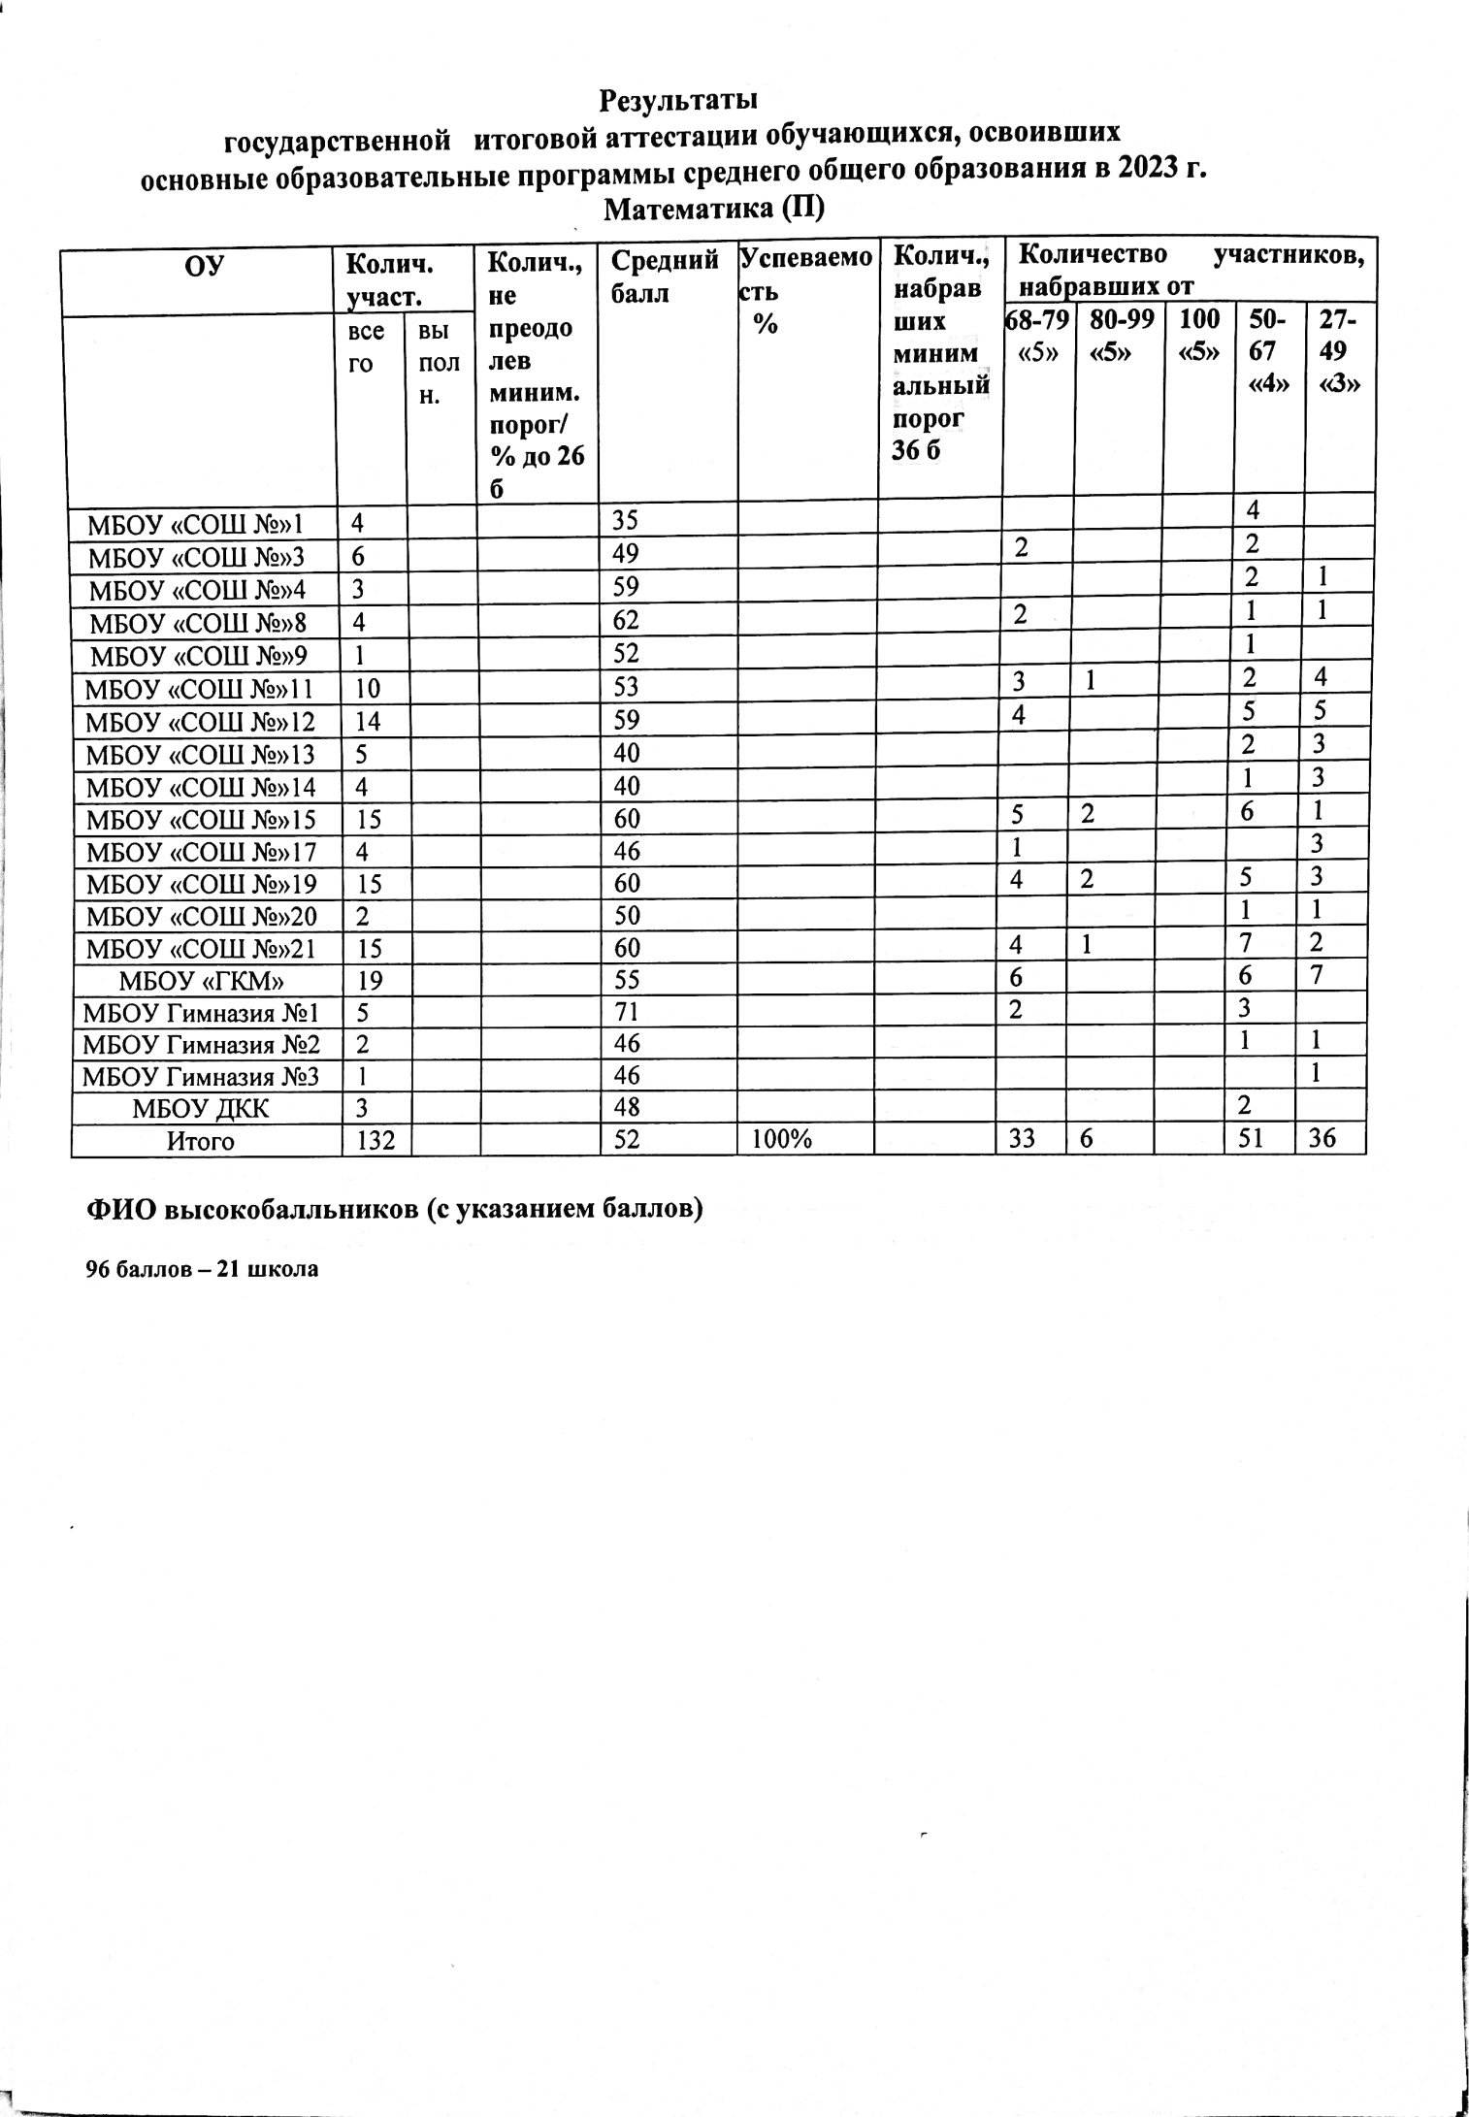

**ВЫВОД:**

Анализ итогового тестирования показывает, что при подготовке учащихся необходимо **особое внимание уделить решению заданий** на геометрический и физический смысл производной, исследование функции с помощью производной (№7, 12), задачи на вычисление основных элементов геометрических тел (№8), решению геометрических задач на построение сечения в многогранниках (№14), решению тригонометрических уравнений (№13), логарифмических неравенств (№15), решению практических задач на сложные проценты (№17).По итогам ОГЭ необходимо скорректировать индивидуальные образовательные маршруты для обучающихся 9 класса.

На основании выше изложенного, **рекомендуется:**

1. Проанализировать результаты выполнения заданий КИМ, обратив внимание на выявленные типичные ошибки и пути их устранения.

2. Использовать на уроках задания, включенные в КИМ.

3. Обратить внимание на формирование у учащихся общеучебных и простейших математических навыков, находящих непосредственное применение на практике.

4. При организации повторения уделить необходимое внимание вопросам, вызвавшим наибольшие затруднения у школьников на экзамене.

5. Организовать систему повторения с поурочным контролем и проверкой.

6. В течение учебного года тщательнее прорабатывать задания ЧАСТИ 2.

8.Учебный процесс осуществлять на основе организации активной познавательной деятельности учащихся на основе деятельностного подхода обучения, необходимого для выполнения заданий, требующих комплексного подхода.

В своей работе учителя МО старались внедрять индивидуально-дифференцированный подход в систему учебно-исследовательского процесса, обеспечивая многоуровневое обучение, стимулируя формирование исследовательской культуры школьников, изучая передовой опыт работы учителей школы, района, области. Преподавание учебного материала старались вести на повышенном учебном и творческом уровне с использованием современных образовательных технологий и ИКТ.

**Выводы:**

1. Работу МО учителей математики можно признать удовлетворительной
2. ЗУН учащихся соответствуют государственным образовательным стандартам.
3. Методикой преподавания предмета согласно типам уроков, владеют все учителя, применяя методы обучения с элементами новых технологий.

**Рекомендации:**

**1**.Продолжить совершенствование уровня педагогического мастерства, эрудиции и компетентности в области предметов и методики преподавания.

**2.** Разнообразить формы проведения заседаний творческий отчет, деловые игры, семинары-практикумы).

**3.** Продолжить работу по формированию общеучебных и исследовательских умений обучающихся в рамках реализации проектной деятельности.

**4.** Активизировать работу с одарёнными детьми по участию в олимпиадах и конкурсах различного уровня.

**5.** Больше внимания уделять индивидуальной работе со слабоуспевающими учениками.

**6.**Продолжить целенаправленную работу по подготовке учащихся к ОГЭ и ЕГЭ

**7.** Информировать родителей о положительной или отрицательной динамике уровня подготовленности их детей к ОГЭ и ЕГЭ.

**План работы школьного методического объединения учителей математики на 2023-2024 учебный год**

**Методическая тема школы на 2023-2024 учебный год:**

**«Развитие профессиональной компетенции учителя как основа повышения качества преподавания и эффективности обучения в условия обновленных ФГОС»**

**Цель методической работы**:

1. обеспечение профессионально-личностного самоопределения педагога в образовательном пространстве школы;
2. определение составляющих профессиональной компетентности и перечня основных профессиональных компетенций для педагога нашей школы, способствующих реализации образовательной программы школы;
3. скоординировать деятельность педагогов на саморазвитие и самосовершенствование профессиональных компетенций.

**Основные задачи методической работы:**

1. мотивировать педагогов на профессиональное саморазвитие и самосовершенствование через сознательную самостоятельную познавательную деятельность
2. провести диагностику уровня профессиональной компетентности педагогов;
3. познакомить педагогов с технологией организации самообразования;
4. содействовать самоопределению педагогами личностной траектории развития и самосовершенствования;
5. проанализировать образцы программ саморазвития, планов педагогов и результатов самообразования.

### **Единая методическая тема МО на 2023-2024 уч. гг**.:

**«Освоение новых подходов к образованию как основной способ совершенствования качества образования - роста результативности, эффективности обучения, воспитания, развития и успешности участников образовательного процесса»**

**Цель работы методического объединения:**

Повышение качества и эффективности образовательного процесса через формирование учебной мотивации школьников, применение новых педагогических технологий, повышение квалификации и профессиональной компетентности педагогов.

**Основные задачи:**

- Продолжить работу с педагогами по освоению и внедрению требований ФГОС СОО и ООО, по изучению новых профессиональных стандартов для педагогов, по реализации Закона об образовании, Федеральной концепции в сфере образования. Организовать работу по внедрению ФГОС третьего поколения.

- Продолжить работу по освоению новых требований к проектированию современного урока и методических рекомендаций по конструированию его технологической карты, повышению воспитательного потенциала урока.

- Активнее и эффективнее внедрять новые технологии и активные формы учебной и воспитательной деятельности в работу учителя для стимулирования уровня учебной мотивации обучающихся, повышения качества знаний, для достижения метапредметных результатов и развития компетенций педагогов и школьников.

- Создать условия для саморазвития, самореализации учителей, раскрытия их творческого потенциала через участие в инновационной, научно-методической деятельности. Стимулировать и поощрять инновационную деятельность педагогов, их инициативность и активность.

- Совершенствовать систему мониторинга развития педагогического коллектива путем использования диагностики уровня профессиональной компетентности и методической подготовки педагогов, разных форм обучения, создания портфолио учителя, обобщения и распространения передового педагогического опыта. Обеспечение методического сопровождения молодых и вновь принятых специалистов.

- Активизировать работу с детьми, имеющими высокую мотивацию к обучению, осуществлять психолого-педагогическую поддержку детей, с низкой мотивацией. Развивать познавательный интерес к учебным предметам через урочную, внеурочную деятельность, профильное обучение, приобщая их к активной научно-исследовательской, экспериментальной и проектной деятельности. Формировать читательскую компетентность школьника и УУД учащихся.

- Продолжить работу методического объединения по пополнению, систематизации и пропаганде материалов по вопросам учебно-воспитательной и методической работы, необходимых для оказания помощи учителю в работе.

- Провести поэлементный анализ заданий, традиционно вызывающих трудности у выпускников, и предусмотреть систематическую работу по формированию и развитию соответствующих базовых умений и навыков.

- Использовать результаты государственной (итоговой) аттестации выпускников основной школы как диагностику сформированности базовых знаний и умений и проведение календарно-тематическое планирование курсов геометрии и алгебры и начал анализа с учетом необходимой коррекции при изучении основных тем.

**Основные направления деятельности работы методического объединения учителей математики:**

*1. Повышение методического уровня учителей математики.*

Работать над повышением профессионального, методического уровня учителей по следующему плану:

1. Изучить материалы по внедрению ФГОС ООО. Повысить профессиональную компетентность педагогов по внедрению ФГОС в 5-9-х классах по математике.

2. Изучить инновационные технологии в обучении предмета.

3. Проводить открытые уроки, круглые столы по вопросам методики преподавания предметов.

4. Участвовать в профессиональных конкурсах и фестивалях.

5. Участвовать в работе педагогических советов, научно-практических конференций, городских семинаров учителей математики.

6. Использовать опыт передовых учителей России. Изучать Интернет ресурсы.

7. Повысить свою квалификацию, обучаясь в различных очных и дистанционных курсах по повышению квалификации учителей.

*2. Повышение успеваемости и качества знаний по предмету*

1. Добиваться усвоения знаний и навыков по предмету в соответствии с требованиями государственных стандартов образования.

2. Применять современные, инновационные методы обучения.

3. Вести целенаправленную работу по ликвидации пробелов знаний учащихся.

4. Обращать особое внимание на мотивацию деятельности ученика на уроке.

5. Создать комфортные условия работы для всех учащихся на уроках.

6. Дополнительные занятия использовать для расширенного изучения отдельных вопросов школьной математики.

7. Практиковать разноуровневые контрольные работы, тесты с учетом уровня подготовленности учащихся.

8. Вести качественную работу по подготовке учащихся к ОГЭ и ЕГЭ.

*3. Работа с одаренными детьми*

1. Выявление одаренных детей по результатам творческих заданий по предмету, олимпиадам.

2. Организация индивидуальных занятий с одаренными детьми, привлечение их к участию в научно-практических конференциях.

3. Обучение учащихся работе с научной литературой, со справочниками по предмету; использованию Интернета для получения дополнительного материала.

4. Подготовка и участие в конкурсах, очных и заочных олимпиадах по предмету.

5. Способствовать творческому росту ученика, создавая комфортные условия для развития его личности.

6. Использовать опыт передовых учителей России. Изучать Интернет ресурсы.

*4. Внеклассная работа*

1. Подготовка и проведение предметной декады (по особому плану).

2. Проведение школьной олимпиады по математике.

3. Подготовить учащихся к участию в различных олимпиадах и конкурсах по предмету.

4. Участие в олимпиаде по основам наук (математика).

*5. Совершенствование работы учителя:*

• Продолжить работу над пополнением кабинетов, делиться методическими находками,

осуществлять помощь и поддержку не только учащимся, но и друг другу, изучать опыт коллег по работе, прислушиваться к замечаниям и советам, быть в творческом поиске оптимальных методов, приемов, средств обучения.

• Для овладения знаниями включать в полном объеме в процессе обучения не только

восприятие, осмысление, запоминание, но и аналогию, обобщение и систематизацию и обязательно с применением знаний на практике по возможности с большей самостоятельностью.

• В условиях перехода учащихся выпускных классов к новым формам итоговой

аттестации в виде тестов, сдачи экзамена независимым экспертам, готовить детей к таким

испытаниям более тщательно, в том числе и психологически.

• Добиваться комплексного подхода в обучении учащихся, синхронного решения

образовательных и воспитательных задач, с тем, чтобы каждый ученик достиг уровня обязательной подготовки, а способные ученики смогли бы получить образование более высокого качества.

• Повседневная работа учителя по самообразованию.

Одна из главных задач учителя - организовать работу так, чтобы к ЕГЭ ученики были способны самостоятельно выдвинуть идею решения конкретной задачи, наметить план этого решения. Работа методического объединения математиков направлена на формирование у учеников целостного представления о математике, проявления интереса к предмету и развитие осознанной мотивации изучения предмета.

Учителя работают над формированием у учеников математических знаний, подготовкой к поступлению в ВУЗ, продолжением обучения в профильных классах. Общими на всех ступенях обучения в школе являются следующие приоритеты:

• Личностно - ориентированный подход;

• Разноуровневый дифференцированный метод обучения;

• Групповые и индивидуальные формы развивающего обучения.

Направлениями обучения являются:

• Формирование умения учиться;

• Выявление пробелов в знаниях, навыках;

• Проверка условия теории;

• Умение решать ключевые задачи;

• Обучение решению сложных математических задач;

• Опыт работы с дополнительной литературой;

• Организация сотрудничества учащихся.

***План-сетка***

***работы школьного методического объединения учителей математики***

***на каждый месяц и ее реализация.***

**Развитие профессиональной компетенции учителей в условиях**

**введения новых образовательных стандартов**

|  |  |  |  |
| --- | --- | --- | --- |
| № | Основные направления работы | Содержание работы | Сроки |
| **I** | **Научно-методическое обеспечение образовательного процесса** | Нормативное и учебно- методическое обеспечение обучения математике в 2023-2024 учебном году:  -ФГОС основного общего образования по математике;  - анализ и формирование учебно-методических комплексов (УМК) по предмету, включающих: таблицы, наглядные пособия, мультимедийные средства; | август |
| - определение (корректировка) тем по самообразованию педагогов | сентябрь |
| **II** | **Повышение профессионального уровня педагогов** | - разработка рабочих программ учебного предмета в соответствии с положением о рабочей программе; | июнь - август |
| - создание базы диагностических методик и дидактических материалов по параллелям; | август - сентябрь |
| - аттестация учителей;  - работа по научно-методическим темам;  - обобщение опыта;  -участие в работе школьных и городских творческих группах;  - проектирование, реализация и анализ современного урока в соответствии с требованиям ФГОС;  - курсовая подготовка | в течении года |
| **III** | **Диагностика обученности развития обучаемых** | -входные срезы (5-11кл.); | сентябрь |
| -сформированность надпредметных компетенций по предмету (учебно-познавательные компетенции);  -диагностические работы по предварительной аттестации в форме ЕГЭ и ГИА;  - проведение диагностики уровня сформированности вычислительных навыков обучающихся. (5- 11 кл.);  - подготовка и проведение промежуточной аттестации в 5,6,7,8,10-х классах | в течении года |
| **IV** | **Работа с одаренными детьми** | - работа с учащимися по подготовке к участию в олимпиадах различного уровня (в том числе дистанционных, заочных);  -организация спецкурсов; элективных курсов, внеурочной деятельности | в течении года |
| **V** | **Внеклассная работа** | - утверждение программ и организация спецкурсов, элективных курсов, внеурочной деятельности; | сентябрь |
| -подготовка и проведение школьных олимпиад; | октябрь |
| - проведение Всероссийских и Международных дистанционных олимпиад и конкурсов по математике;  - организация предметных декад | в течении года |

**Межсекционная работа**

**Сентябрь- октябрь:**

* + Обмен методическими материалами, создание рабочих программ с календарно- тематическим планированием.
  + Контроль за успеваемостью учащихся 5 класса.
  + Проведение вводных контрольных работ по математике с 5 по 11 класс
  + Создание групп риска
  + Разработка маршрутных листов
  + Проведение предметных олимпиад, подготовка к ВсОШ по математике.
  + Работа по предупреждению неуспеваемости школьников.
  + Контроль за работой кабинетов.
  + Работа с родителями сильных учащихся по привитию интереса к точным наукам их детей, организация совместной помощи при подготовке учащихся к промежуточной и итоговой аттестации.

**Ноябрь- декабрь:**

* + Проведение школьной олимпиады по математике.
  + Участие в муниципальном этапе ВсОШ по математике (работа с одаренными детьми).
  + Участие учителей в работе по проверке олимпиадных заданий.
  + Контроль со стороны МО за выполнением программного материала и практической части по математике
  + Участие учащихся выпускных классов в диагностических работах по математике.
  + Проведение административных контрольных работ за первое полугодие в 5-11 классах.
  + Работа со слабоуспевающими детьми.
* Взаимопосещение уроков учителями.
* Подготовка и проведение предметной недели математики

**Январь- февраль:**

* Контроль за организацией системного повторения в выпускных

классах.

* Обмен опытом по использованию компьютеров, материалов современных технологий.
* Проверка подготовки учащихся к выпускным экзаменам.
* Индивидуальная работа с сильными и слабыми учащимися по подготовке к выпускным экзаменам.
* Участие учащихся выпускных классов в диагностических работах по математике.
* Контроль в старших классах за накопляемостью отметок по математике, их объективностью.

**Март- апрель:**

* Изучение нормативных документов по итоговой аттестации, доведение материалов до каждого выпускника.
* Контроль с привлечением родителей, классного руководителя за подготовкой выпускников к экзаменам.
* Посещение уроков математики в 4 классе по плану преемственности между начальной и основной школой.
* Участие в школьной научно-практической конференции (работа с одаренными детьми).
* Работа со слабоуспевающими детьми.
* Взаимопосещение уроков математике с целью обмена опытом по поддержанию интереса к предмету, созданию оптимального психологического климата на уроках.

**Май- июнь:**

* Контроль за подготовкой выпускников к экзаменам, встречи с родителями, организация и проведение консультаций, проведение классных часов, родительских собраний обучающего характера с целью более успешной сдачи экзаменов.
* Проведение итоговых контрольных работ по математике за 2023-2024 учебный год в 5-11 классах.
* Отчет учителей математического цикла по темам самообразования.
* Подведение итогов деятельности ШМО учителей математического цикла за 2023-2024 учебный год.
* Планирование работы на следующий учебный год.

***Банк данных***

***об учителях* *школьного методического объединения учителей математики***

**Данные об учителях ШМО математики**

**на 2023-2024уч.год.**

|  |  |  |  |  |  |  |  |
| --- | --- | --- | --- | --- | --- | --- | --- |
| № | ФИО учителя | Образо-  вание | Пед.  стаж на  начало уч.года | Предмет | В каких  классах  работает | Время  прох.  курсов | Категория |
| 1 | Летифов Л.З | Высшее | 51 | Математика  (технология) | 6в,7д,8д,  (9б,9г,9м-технология) | - | Высшая |
| 2 | Магомедова З.А. | Высшее | 29 | Математика  (вероятность и статистика) | 7м,  (11с,11у,11х/б) | 2023 | Высшая |
| 3 | Пашаева А.И | Высшее | 32 | Математика, информатика | 5а,6б,10и/т | 2022 | Высшая |
| 4 | Умарова Э.П. | Высшее | 32 | Математика | 6а,6г,10с/г,10x/б,11х/б | 2022 | Высшая |
| 5 | Ахадова С.З. | Высшее | 45 | Математика | 7б,7в,8в,8г,9в | 2022 | Высшая |
| 6 | Ахмедова Х.Т. | Высшее | 31 | Математика | 7а,9а,11с/г | 2023 | Высшая |
| 7 | Алиева Ц.Р. | Высшее | 25 | Математика | 8а,8б,8м,  11у | 2023 | Высшая |
| 8 | Яралиева З.Г | Высшее | 2 года и 8 месяцев | Математика | 5г,7е,9б,9г,9м | 2023 | Нет категории |
| 9 | Махмудова Н.В. | Высшее | 6 лет  общий  (1год в школе) | Математика | 5б,5в,5д,6д | 2023 | Нет категории |

**КОНТАКТНАЯ ИНФОРМАЦИЯ УЧИТЕЛЕЙ МАТЕМАТИКИ**

|  |  |  |  |  |  |  |  |  |  |
| --- | --- | --- | --- | --- | --- | --- | --- | --- | --- |
| **№** | **Ф.И.О.** | **Район/**  **город** | **Наименование образовательной организации** | **Занимаемая должность** | **Предмет** | | **Телефон** | | **Адрес электронной почты** |
| 1 | Магомедова Зарият Алимагомедова | Дербент | МБОУ СОШ 15 | директор | математика | | 8-928-598-38-19 | | [zariyatm2014@mail.ru](mailto:zariyatm2014@mail.ru) |
| 2 | Пашаева Анжела Изафутдиновна | Дербент | МБОУ СОШ 15 | зам.директора | математика | | 8-963-403-28-68 | | [angelapashaeva@list.ru](mailto:angelapashaeva@list.ru) |
| 3 | Летифов Летиф Зейфетдинович | Дербент | МБОУ СОШ 15 | учитель | математика | | 8-928-537-89-37 | | [lletifov48@mail.ru](mailto:lletifov48@mail.ru) |
| 4 | Умарова Этерия Памировна | Дербент | МБОУ СОШ 15 | учитель | математика | | 8-963-402-02-30 | | [ueteri@yandex.ru](mailto:ueteri@yandex.ru) |
| 5 | Ахадова Самиля Зейфулаевна | Дербент | МБОУ СОШ 15 | учитель | математика | | 8-928-544-29-19 | | [akhadova57@bk.ru](mailto:akhadova57@bk.ru) |
| 6 | Ахмедова Хураман Талибовна | Дербент | МБОУ СОШ 15 | учитель | математика | | 8-964-024-82-33 | | [khuraman.a@mail.ru](mailto:khuraman.a@mail.ru) |
| 7 | Алиева Цибац Рамазановна | Дербент | МБОУ СОШ 15 | учитель | математика | | 8-963-796-00-37 | | [cibac@bk.ru](mailto:cibac@bk.ru) |
| 8 | Яралиева Зарема Гемзеевна | Дербент | МБОУ СОШ 15 | учитель | математика | | 8-967-409-29-24 | | [zarema.yaralieva22@mail.ru](mailto:zarema.yaralieva22@mail.ru) |
| 9 | Махмудова Назиля Вагидовна | Дербент | МБОУ СОШ 15 | учитель | математика | 8-928-977-00-24 | | [nazilya85-85@mail.ru](mailto:nazilya85-85@mail.ru) | |

**ИНФОРМАЦИЯ О МОЛОДЫХ ПЕДАГОГАХ НА 2023-2024 уч.гг.**

|  |  |  |  |  |  |  |  |  |  |
| --- | --- | --- | --- | --- | --- | --- | --- | --- | --- |
| **№** | **ФИО** | **СОШ№** | **Что окончил** | **Специальность по диплому** | **Предмет** | **Классы** | **Стаж** | **Тел.** | **Эл. Почта** |
| **1** | Яралиева Зарема Гемзеевна | МБОУ СОШ №15 | Дагестанский государственный педагогический университет  г. Махачкала, 2017г. | Педагогическое образование | Математика | 5г, 7е, 8д, 9б, 9г, 9м | 2 года и 8 месяцев | 8967-409-29-24 | [zarema.yaralieva.22@mail.ru](mailto:zarema.yaralieva.22@mail.ru) |
| **2** | Махмудова Назиля Вагидовна | МБОУ СОШ №15 | Дагестанский государственный педагогический университет  г. Махачкала,  2008г. | Педагогическое образование | Математика | 5б, 5в, 5д, 6д, 6в | 6 лет общий  (1 год в школе) | 8928-977-00-24 | [nazilya85-85@mail.ru](mailto:nazilya85-85@mail.ru) |

**Темы самообразования учителей школьного методического образования.**

**СВЕДЕНИЯ О ТЕМАХ САМООБРАЗОВАНИЯ УЧИТЕЛЕЙ МО**

|  |  |  |
| --- | --- | --- |
| **№** | **Тема самообразования** | **ФИО** |
| **1** | **«**Актуальность введения нового предмета «Теория вероятности» в школе» | **Яралиева З.Г.** |
| **2** | «ФООП - единое образовательное пространство в соответствии с едиными стандартами качества» | **Ахмедова Х.Т.** |
| **3** | «Изменения в ЕГЭ по математике 2023г.» | **Алиева Ц.Р.** |
| **4** | «Образовательные технологии и их применение для конструирования уроков математики а контексте требований ФГОС третьего поколения» | **Махмудова Н.В** |
| **5** | Использование цифровых образовательных ресурсов в работе по формированию функциональной грамотности учащихся на уроках математики | **Пашаева А.И** |
| **6** | Методика подготовки учащихся к ЕГЭ и ОГЭ через систему текстовых заданий | **Умарова Э.П** |
| **7** | Межпредметные связи в математике 7-9 классов | **Ахадова С.З** |
| **8** | Развитие логического мышления в процессе обучения математике | **Магомедова З.А** |

**МЕТОДИЧЕСКОЕ**

**СООБЩЕНИЕ (отчет)**

**НА ТЕМУ:**

Актуальность введения нового предмета «Вероятность и статистика» в школе

**Подготовила:**

Яралиева З.Г.

**Вероятность и статистика: новый предмет, вводящий школьников в мир чисел и вероятностей**

**Вероятность и статистика** является одним из новых предметов, который был введен в учебные программы школ с целью ознакомления школьников с основами чисел и вероятностей. Данный предмет помогает учащимся развить навыки аналитического мышления и понимания статистических данных, что является основой в научных и практических областях.

**Цель предмета**

Целью предмета "Вероятность и статистика" является ознакомление школьников с основами математической статистики и теории вероятностей. Основными задачами предмета являются:

* Понимание базовых понятий и определений в области статистики и вероятности.
* Освоение навыков сбора, анализа и интерпретации данных.
* Развитие логического мышления при решении задач на основе вероятностей и статистических данных.
* Применение полученных знаний в реальных жизненных ситуациях.

**Куррикулум предмета**

Учебный предмет "Вероятность и статистика" рассчитан на школьников старших классов и состоит из следующих разделов:

1. Основы теории вероятностей:
   * Базовые понятия вероятности, события, случайные величины.
   * Условная вероятность и независимые события.
   * Математическое ожидание и дисперсия.
2. Сбор и представление статистических данных:
   * Методы сбора данных (анкетирование, наблюдение, эксперимент).
   * Графическое представление данных (гистограммы, круговые диаграммы, диаграммы рассеяния).
   * Частотные и относительные характеристики данных (среднее значение, медиана, мода).
3. Вероятностные модели:
   * Биномиальное, нормальное и пуассоновское распределение.
   * Задачи на вероятность с применением различных моделей.
4. Практическое применение статистики и вероятности:
   * Анализ данных в реальных ситуациях (на примере экономики, медицины, социологии).
   * Использование статистических методов для принятия обоснованных решений.

**Значимость предмета**

Изучение вероятности и статистики имеет большое значение для школьников, так как обеспечивает широкие возможности для их будущей успешной адаптации в обществе и на рынке труда. Навыки работы с данными и аналитического мышления, которые приобретаются при изучении предмета, могут быть использованы во многих сферах жизни, включая:

* Научные исследования: умение собирать и анализировать данные является неотъемлемой частью научной работы.
* Принятие обоснованных решений: знания о вероятностях помогают оценить риски и связанные с ними последствия.
* Развитие критического мышления: способность анализировать и интерпретировать данные помогает развить критическое мышление и самостоятельность.
* Понимание мира: знание статистических принципов помогает оценивать информацию, представленную в СМИ и других источниках.

Обучение вероятности и статистике также подготавливает школьников к дальнейшему изучению более сложных математических и естественнонаучных дисциплин в высшем образовании.

Таким образом, предмет "Вероятность и статистика" является важной частью современной образовательной программы, представляя школьникам возможность овладеть базовыми навыками работы с данными и развить аналитическое мышление, что жизненно необходимо в современном информационном обществе.

**МЕТОДИЧЕСКОЕ СООБЩЕНИЕ (отчет)**

**НА ТЕМУ:**

«ФООП - единое образовательное пространство в соответствии с едиными стандартами качества»

**Подготовила:**

Ахмедова Х.Т.

С нового учебного года во всех школах страны вводятся [федеральные основные общеобразовательные программы](https://media.foxford.ru/news/school-zolotoy-standart-obucheniya) (ФООП), которые заменят прежние рекомендации Минпросвещения.

‍

До сих пор каждая школа могла использовать собственную программу, а каждый учитель — выбирать учебники и трактовать темы по своему усмотрению. Реформа образования 2023 года предполагает, что рабочие программы и учебные пособия будут утверждены на законодательном уровне: для всех школ они станут едиными и обязательными к исполнению.

В перспективе для каждой классной параллели останется только один учебник базового уровня и один для углублённого изучения. При этом ФООП определяет только базовый уровень знаний, меньше которого давать нельзя, но больше — можно. За учителями сохраняется право использовать собственные методики, но делать это можно будет только с учётом требований «золотого стандарта».

‍

В частности это касается порядка изучения тем и предметных результатов в каждый год обучения, чтобы ребёнок при переводе в другую школу не был вынужден [устранять пробелы в знаниях](https://media.foxford.ru/articles/likvidaciya-probelov-v-znaniyah-uchashchihsya), вызванные различиями в программах.

‍

Переход на новый стандарт будет происходить постепенно и завершится к началу 2027/28 учебного года. С 1 сентября 2023 года в начальной школе унифицируют преподавание русского языка, литературного чтения и окружающего мира, а в средней — также русского языка, литературы, истории, обществознания, истории, географии и ОБЖ.

‍

Из перечня обязательных предметов будут исключены экономика, право, астрономия, естествознание, экология и «Россия в мире». В рамках математики кроме алгебры и геометрии появится курс «Вероятность и статистика».     
  
В старших классах сокращена максимальная нагрузка: с 2 590 часов до 2 516. Вне зависимости от учебного профиля общими для всех десяти- и одиннадцатиклассников останутся 13 предметов: русский язык, литература, математика, информатика, иностранный язык, физика, химия, биология, история, обществознание, география, физкультура и ОБЖ (об изменениях здесь читайте ниже).

**Воспитательная работа**

В новых образовательных стандартах прописаны не только предметные, но и личностные результаты обучения. Помимо учебной программы, на федеральном уровне также вводятся единая рабочая программа воспитания и календарный план воспитательной работы.

‍

За их исполнение будет отвечать советник директора по воспитательной работе. В 2022 году эта должность была введена в 45 субъектах РФ, а с 1 сентября 2023 года [появится](https://tass.ru/obschestvo/14673611) в школах ещё 35 регионов. Советник по воспитанию будет участвовать в разрешении школьных конфликтов и привлекать учеников к участию в проектах детских и молодёжных объединений, устраивать культурные и спортивные мероприятия.

‍

В рамках учебных дисциплин появятся темы, связанные с гражданским и нравственным самосознанием. Например, на обществознании, истории и литературе школьники будут обсуждать [вопросы противодействия коррупции](https://media.foxford.ru/news/school-obuchenie-protiv-korrupczii).

‍

**Еженедельные занятия по профориентации**

С 1 сентября 2023 года по четвергам в школах вводятся обязательные [занятия по профориентации](https://media.foxford.ru/news/school-novaya-programma-proforientacii) для учеников с 6-го по 11-й класс. Каждая школа сможет выбрать, сколько часов нужно отвести под эти занятия в течение учебного года: 40, 60 или 80.

‍

Работу со школьниками будут проводить по следующим направлениям:

* профильные классы: с медицинским, космическим, педагогическим и другими уклонами;
* урочная деятельность;
* внеурочная деятельность, например [экскурсии на предприятия](https://media.foxford.ru/news/cult-ekskursii-shkolnikov-na-predpriyatiya);
* посещение организаций допобразования по выбору школьников;
* производственная практика в колледжах и на предприятиях с выдачей свидетельств о получении профессии;
* проведение родительских собраний и участие родителей в школьных встречах с представителями разных профессий.

‍**Трудовое воспитание школьников**

Ещё одним нововведением в образовании в 2023 году стало закрепление понятия [«трудовое воспитание»](https://media.foxford.ru/news/school-prinyat-zakon-o-trudovom-vospitanii) в законе. Поправки позволяют школам привлекать учеников к общественно-полезному труду без получения официального согласия родителей.

‍

Речь идёт о школьных дежурствах, уборке класса и прилегающей территории, участии в субботниках, оформлении кабинетов к праздничным дням, помощи в школьных библиотеках, музеях и театрах. Закон также позволяет школам привлекать учеников к участию в добровольческих акциях и патриотических инициативах. При этом поручать им работу можно будет строго в соответствии с возрастом и состоянием здоровья.

‍

**Новый учебник истории**

Преподавание истории в 10–11-х классах с 1 сентября 2023 года начнётся по [новым единым учебникам](https://media.foxford.ru/news/school-novyy-uchebnik-istorii-rossii). Его авторы обещают, что новое пособие будет формировать у школьников целостную картину прошлого России в контексте всей мировой истории. Кроме того, создатели постарались сделать его интересным и познавательным. На страницах будут размещены QR-коды со ссылками на достоверные источники.

‍

В новом учебнике будет значительно расширен блок о Великой Отечественной войне, а раздел новейшей истории пополнят главы о Крымской весне и военной операции на территории Украины.

‍

**ФГИС «Моя школа»**

С нового учебного года все общеобразовательные организации обяжут использовать только государственные ресурсы для хранения личных данных учеников. Для этого специально разработана федеральная государственная информационная система (ФГИС) «Моя школа». Она объединит электронные дневники и журналы, расписание уроков, библиотеку электронных материалов к урокам, учебные симуляторы, онлайн-курсы и другие сервисы.

‍

В прошлом учебном году «Моя школа» была успешно протестирована в 15 регионах РФ, а с 1 сентября 2023 года её применение станет массовым.

‍

**Основы безопасности и защита Родины**

Изменения в школьном образовании в 2023 году существенно повлияли на курс ОБЖ. В соответствии с новой Концепцией информационной безопасности детей учебную программу по ОБЖ дополнят [модулем о кибербезопасности](https://media.foxford.ru/news/uroki-kiberbezopasnosti). Школьников будут учить защищать свои личные данные от злоумышленников, безопасно общаться в социальных сетях, не становиться жертвами шантажа и финансовых махинаций.

‍

Кроме того, в курс ОБЖ для 10–11-х классов в 2023 году войдут [элементы начальной военной подготовки](https://media.foxford.ru/news/school-osnovy-bezopasnosti-i-zaschita-rodiny). Старшеклассники будут учиться обращаться с автоматическим оружием и ручными гранатами, маршировать и оказывать первую помощь раненым. В 2024/25 учебном году предмет ОБЖ планируется переименовать в «Основы безопасности и защиту Родины» и распространить элементы НВП на другие классные параллели.

‍

**Изменения в ОГЭ и ЕГЭ**

Несмотря на многочисленные дискуссии в Госдуме по поводу отмены ЕГЭ в этом году, реформа образования 2023 года не предполагает смены формата [государственных экзаменов](http://media.foxford.ru/articles/kak-podgotovitsya-k-ekzamenu-i-sdat-na-otlichno). Однако некоторые изменения в государственной итоговой аттестации в 2023/24 учебном году всё же [произойдут](https://media.foxford.ru/news/high-gryadushchie-izmeneniya-v-ege-i-oge):

‍

* Одиннадцатиклассники смогут изменить выбранный ранее уровень ЕГЭ по математике с базового на профильный и наоборот.
* Выпускники прошлых лет смогут изменить или дополнить перечень предметов, выбранных для прохождения ЕГЭ. При этом сдавать экзамены они смогут только в резервные сроки основного периода.
* Срок проверки экзаменационных работ по информатике сократится с четырёх календарных дней до двух.
* Дополнительную дату проведения итогового сочинения (изложения) перенесли на вторую среду апреля (раньше это была первая рабочая среда мая).

‍

Выпускников 9-х классов ждут следующие изменения в ОГЭ:

‍

* Девятиклассникам официально разрешили проходить итоговое собеседование дистанционно. Его дата переносится с первого рабочего понедельника мая на третий понедельник апреля.
* Во время прохождения итогового собеседования участникам запрещается иметь при себе средства связи, фото-, аудио- и видеоаппаратуру, справочные материалы, шпаргалки и другие средства хранения информации.
* Участники ОГЭ, которые не смогли сдать экзамены по выбранным дисциплинам в сентябре, смогут изменить список предметов в следующем году.

‍

**Серебряные медали**

Приятные изменения в образовании в 2023 году ждут хорошистов. Выпускники, которые окончат школу без троек, с одной-двумя четвёрками, снова [будут получать серебряные медали](https://media.foxford.ru/news/ege-bally-na-ege-za-serebryanye-medali). Награде вернули официальный статус и присвоили название «За особые успехи в учении» II степени. Как и золотые медали, серебряные будут давать обладателям дополнительные баллы при поступлении. Сколько именно — станет известно к началу учебного года.

***Индивидуальный образовательный маршрут***

**Индивидуальный образовательный маршрут**

**Пояснительная записка (анализ ситуации, выделение проблемы).**

Приоритетной целью образования в современной школе является развитие личности готовой к самореализации и саморазвитию. Принятие новых стандартов- это признание системно-деятельностного подхода в образовании. Использование современных образовательных технологий в практике обучения является обязательным условием интеллектуального, творческого и нравственного развития учащихся. информационно- коммуникационные технологии в процесс обучения.

**Цель:** обеспечение необходимого уровня усвоения школьниками систематизированных знаний по математике через формирование познавательных интересов, формирование способностей к самообразованию, потребности в самосовершенствовании, развитие ИКТ-компетентности.

**Задачи:**

1) развитие интеллектуальной инициативы учащихся в процессе обучения;

2) формирование личности, нужной обществу, коммуникативной, ответственной за свои поступки;

3) использование на уроках элементов новых технологий, в том числе ИКТ-технологий;

4) повышение своего методического уровня.

5). Повышение мотивации учащихся к изучению математики.

5. Создание комплектов педагогических разработок.

Данный образовательный маршрут ориентирован на поддержку и развитие способностей ученика 7-11 классов через учебно-исследовательскую деятельность, направлен на личностное развитие и успешность, составлен с учетом уровня подготовленности и направлений интересов в области математики средствами внеурочных занятий. Программа маршрута содержит материал, как занимательного характера, так и дополняющий, расширяющий программу общеобразовательной школы по математике.

**Цель:** формирование и развитие у обучающегося интеллектуальных и практических знаний, умений, творческих способностей, умения самостоятельно приобретать и применять знания для последующего образования. создать психологическую комфортную обстановку для успешного развития индивидуальности ребёнка в предметной области «Математика»

Индивидуальный план развития учащегося является не только современной эффективной формой оценивания, но и помогает решать важные педагогические **задачи:**

* поддерживать высокую учебную мотивацию школьников;
* поощрять их активность и самостоятельность, расширять возможности обучения и самообучения;
* выявлять и развивать математические способности; качества мышления, характерных для математической деятельности;
* формировать у обучающихся устойчивый интерес к математике;
* овладевать конкретными математическими знаниями, необходимыми для применения  в практической деятельности;
* подготовка к сознательному усвоению систематического курса алгебра и геометрия;
* закладывать дополнительные предпосылки и возможности для успешной социализации.

**Ожидаемые результаты:**

1.Повышение успеваемости и уровня обученности обучающихся по математике.

2. Повышение качества преподавания.

3. Разработка дидактических материалов, тестов, компьютерных презентаций.

4. Доклад и выступление по распространению опыта работы по теме активизации познавательной деятельности на педагогических чтениях.

5.Умение логически рассуждать при решении задач

6.Умение применять изученные методы к решению задач

7.Удовлетворенность своей деятельностью.

8.Повышение уровня индивидуальных достижений детей в образовательных областях, к которым есть способности.

9.Адаптация к социуму в настоящем времени и в будущем.

***Индивидуальный образовательный маршрут***

| Направления  работы | Действия и мероприятия, проведенные в процессе работы над темой | Сроки | Форма представления  результата своей работы | Где, когда, кем заслушивается | Результаты проделанной работы. Отметка о выполнении проделанной работы |
| --- | --- | --- | --- | --- | --- |
| **Профессиональное (предмет математика)** | 1. Изучить новые образовательные стандарты, уяснить их особенности. | В течение года | Обмен опытом | ШМО | Повышение качества проводимых уроков |
| 2. Изучение нового УМК и учебников, уяснение их особенностей и требований. | сентябрь | Обмен опытом | ШМО | Повышение качества проводимых уроков |
| 3. Разработать рабочие программы по физике в соответствии требований ФГОС. | август | Рабочие программы | Утверждение руководителем ШМО, завучем, директором школы | Повышение качества проводимых уроков |
| 4. Знакомиться с новыми педагогическими технологиями через предметные издания и Интернет | регулярно | обмен и опытом | ШМО | Совершенствование профессионального мастерства |
| 5. Плановое повышение  квалификации на курсах для учителей математики | по плану  ОУ | обмен и опытом |  | повышение квалификации |
| 6. Плановая аттестация | В течении года | портфолио | аттестационная комиссия | повышение квалификации |
| 7. Участие в конкурсах профессионального мастерства | по плану | Творческий отчет |  | совершенствование профессионального мастерства |
| **Психолого- педагогическое (ориентированное на учеников и родителей)** | 1. Изучение и систематизация материалов методической, педагогической и психологической литературы. | 1 раз в четверть | обмен опытом | самоконтроль | совершенствование профессионального мастерства |
| 2. Повышение педагогической квалификации, переосмысление  содержания своей работы в свете инновационных технологий обучения | регулярно | Мастер-класс | ШМО | Повышение квалификации |
| **Методическое (педагогические технологии, формы, методы и приемы обучения**) | 1.Совершенствовать знания современного содержания образования учащихся по обучению математики | систематически | творческий отчет | ШМО | совершенствование профессионального мастерства |
| 2. Знакомиться с новыми формами, методами и приёмами обучения. Изучение учебно-методической литературы:  1. по формированию навыков смыслового чтения.  2. по развитию самостоятельности учащихся на уроках | сентябрь-май 2023-2024уч. год | Вебинары по линии «Просвещение» |  | совершенствование профессионального мастерства |
| 3. Повышение своего уровня педагогического мастерства для продолжения работы в качестве учителя | сентябрь-май 2023-2024уч. год | Посещение мастер- классов,  открытых уроков  Участие в семинарах, конференциях |  | совершенствование профессионального мастерства |
| 4. Организовать работу с одарёнными детьми и добиться активного и результативного участия обучающихся во всех творческих конкурсах и олимпиадах разного уровня. | систематически | ЭОР с материалами для самообразования |  |  |
| 5. Изучать опыт работы лучших учителей своей школы, района, региона через Интернет. | регулярно |  | Посещать открытые уроки |  |
| 6. Посещать уроки коллег и участвовать в обмене опытом. | по плану ШМО | обмен опытом |  |  |
| 7. Периодически проводить самоанализ профессиональной деятельности | По плану МО |  | выступление на ШМО |  |
| 8. Создать собственный УМК лучших разработок уроков, интересных приемов и находок на уроке, сценариев внеклассных мероприятий. | в течении уч. года | обмен опытом |  |  |
| 9. Совершенствовать структуру самоанализа урока. | в течении уч. года | Вебинары по линии «Просвещение» | выступление на ШМО |  |
| 10. Внедрять в учебный процесс новые формы оценивания знаний учащихся. |  |  |  |  |
| 11. Представлять опыт работы через открытые уроки на школьном уровне | Февраль 2024 |  |  |  |
| **Информационно-компьютерные технологии** | 1.Изучать информационно компьютерные технологии и внедрять их в учебный процесс. |  |  |  |  |
| 2.Совершенствовать навыки работы на компьютере. |  |  |  |  |
|
| 3.Освоение новых компьютерных программ | регулярно |  |  |  |
| 4.Составление мультимедийных презентаций о работе в качестве учителя, классного руководителя. | регулярно | презентация | выступление на ШМО | размещение на сайте |
| 5. Сбор и анализ в Интернете информации по обучению математики, педагогике и психологии. | регулярно | отчет | ШМО |  |
| 6. Разработать комплект сценариев уроков с применением информационных технологий и формировать | в течение года |  |  |  |
| 7.Разработать пакет тестового материала по математике в электронном виде |  |  |  |  |
| 8. Разработать комплект тематических занятий, внеклассных предметных мероприятий в электронном варианте и использовать их в процессе воспитательной работы с классным коллективом | в течение года |  |  |  |
| 9. Участие в олимпиадах в Интернете. | регулярно |  |  |  |
|
| **Охрана здоровья** | 1.Внедрять в образовательный процесс здоровьесберегающие технологии.  2. Вести здоровый образ жизни. | в течение всего ИОМ |  |  |  |

***Разделы ИОМ:***

1. Изучение литературы, связанной с темой самообразования

2. Разработка программно-методического обеспечения образовательного процесса

3. Обобщение собственного опыта педагогической деятельности

4. Участие в системе школьной методической работы

5. Обучение на курсах в системе повышения квалификации вне школы

**График**

**проведения заседаний**

**и семинаров ШМО**

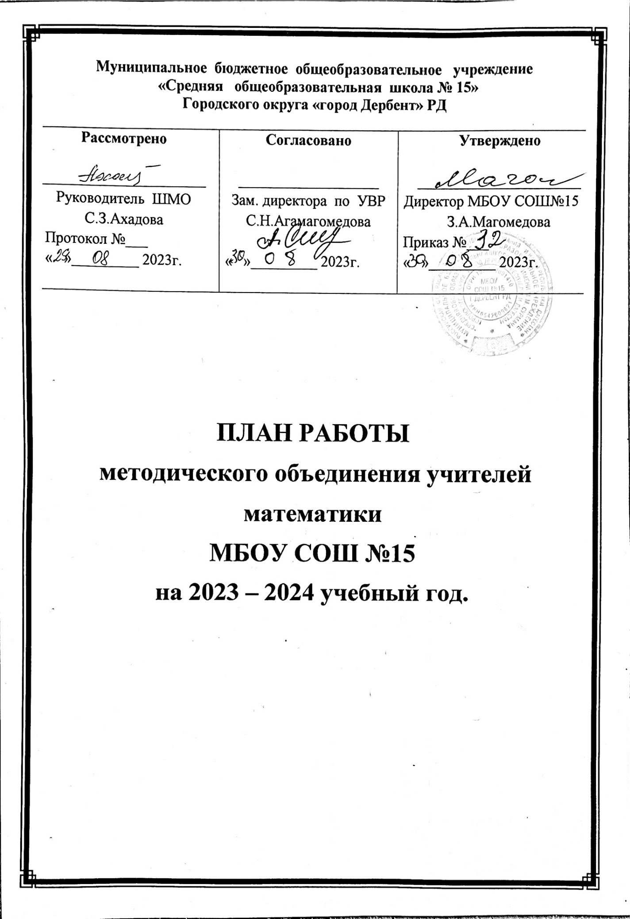**Планирование работы методического объединения учителей математики**

|  |  |  |
| --- | --- | --- |
| **Месяц** | **План проведения заседаний МО** | **Ответственный** |
| **Август** | **Заседание №1. Содержание и основные направления деятельности МО на 2023-2024 уч. г.**  1. Анализ результатов итоговой аттестации по математике, в 9-х, 11-х классах в 2022-2023 уч.г.  2.Утверждение  плана работы ШМО на 2023 – 2024 уч.г.  3.Рассмотрение рабочих программ преподавания математики, программ спецкурсов, элективных курсов  4.Методическое  сообщение на тему: «Актуальность введения нового предмета «Теория вероятности» в школе»  5. Использование цифровых образовательных ресурсов в работе по формированию функциональной грамотности учащихся на уроках математки | Яралиева З.Г.  Ахадова С.З.  Ахадова С.З.    Яралиева З.Г.    Пашаева А.И |
| **Ноябрь** | **Заседание №2. Методическое сопровождение подготовки к ОГЭ и ЕГЭ**  1.Результаты работы МО за 1 четверть.  2.Анализ результатов диагностической работы №1 в 9 кл  3. Методическое сопровождение   подготовки   к   ОГЭ и ЕГЭ. Методическая база по математике. Дидактическое сопровождение ОГЭ и ЕГЭ  - работа с сайтом fipi.ru  4.Методическое сообщение «ФООП - единое образовательное пространство в соответствии с едиными стандартами качества»  5.Анализ реализации плана работы с одаренными детьми. Подготовка к муниципальному этапу ВсОШ, участие в исследовательской конференции «Шаг в будущее»  6.  Методическое сообщение «Методика подготовки учащихся к ЕГЭ и ОГЭ через систему текстовых заданий» | Ахадова С.З.  Ахадова С.З.  Ахадова С.З.    Ахмедова Х.Т.    Ахадова С.З.  Все члены МО  Умарова Э.П |
| **Январь** | **Заседание №3. Результаты и анализ школьного и муниципального этапов олимпиады по предметам.**  1.Результаты и анализ школьного и муниципального этапов олимпиады по предметам. Подготовка к республиканскому этапу Всош  2. Анализ работы МО за первое полугодие учебного года и корректировка плана работы на второе полугодие  3. Организация взаимопосещений уроков с дальнейшим анализом результатов для обмена опытом и повышения уровня профессионального мастерства в целях реализации воспитательного потенциала урока математики  4. Мониторинг преподавания математики  5.Рассмотрение и утверждение материалов контроля по предметам на II полугодие.  6. Методическое сообщение «Развитие логического мышления в процессе обучения математике» | Ахадова С.З.    Ахадова С.З.    Все члены МО  Пашаева А.И.  Все члены МО  Магомедова З.А |
| **Март** | **Заседание №4. Современные образовательные технологии в учебно- воспитательном процессе в условиях введения ФГОС 3 поколения**  1.Анализ результатов контрольных работ в 5-8 и 10 классах  2. Анализ результатов контрольных работ в формате ОГЭ и ЕГЭ – 9, 11 классов  3. Методическое сообщение: «Изменения в ЕГЭ по математике 2023г.»  4. Подведение итогов республиканского этапа олимпиад по математике  5. Согласование и утверждение «Пакета текстовых и контрольных работ по математике в 5-11 классах»  6. Методическое сообщение  «Образовательные технологии и их применение для конструирования уроков математики а контексте требований ФГОС третьего поколения» | Ахадова С.З.  Ахадова С.З.  Алиева Ц.Р.  Все члены МО  Пашаева А.И.    Махмудова Н.В |
| **Июнь** | **Заседание №5 Анализ работы МО в 2023-2024 учебном году**  1.Анализ итогов деятельности МО за 2023-2024гг, определения путей решения возникших проблем  2.Анализ административных контрольных работ в 4-х классах  3.Диагностирование предметных результатов освоения учебных программ по математике обучающимися 5-11 классов  4.Повышение квалификации: отчёты по самообразованию  5.Обсуждение проекта плана методической работы на 2024 – 2025гг.  6. Методическое сообщение Межпредметные связи в математике 7-9 классов | Ахадова С.З.    Ахадова С.З.  ПашаеваА.И.    Все члены  Ахадова С.З. |

***Протоколы***

***проведения заседаний, семинаров***

***за 2023-2024 учебный год***

**Протокол №1**

заседания школьного методического объединения

учителей математики

от 29.08.2023г.

**Тема заседания:**

«Содержание и основные направления деятельности МО на 2023-2024 уч. г.»

Присутствовали:

|  |
| --- |
| 1. Летифов Л.З 2. Магомедова З.А.. 3. Умарова Э.П. 4. Алиева Ц.Р. 5. Ахмедова Х.Т. 6. Ахадова С.З. 7. Пашаева А.И. 8. Яралиева З.Г. 9. Махмудова Н.В. |

**Повестка:**

1. Анализ результатов итоговой аттестации по математике, в 9-х, 11-х классах в 2022-2023 уч.г.

2.Утверждение плана работы ШМО на 2023 – 2024 уч.г.

3.Рассмотрение рабочих программ преподавания математики, программ спецкурсов, элективных курсов

4.Методическое сообщение на тему: «Актуальность введения нового предмета «Теория вероятности» в школе»

**По первому вопросу** выступила Яралиева З.Г., проанализировав работу методического объединения, отметила, что все учителя МО работают над созданием системы обучения, обеспечивающей потребность каждого ученика в соответствии с его склонностями, интересами и возможностями.

Результаты ЕГЭ за 2023 - 2024 учебный год:

1. ЕГЭ математика (базовый уровень)
2. ЕГЭ математика (профильный уровень)
3. Целенаправленно ведется работа по усвоению учителями современных методик и технологий обучения.

**По второму и третьему вопросу** выступила Ахадова С.З. Она предложила план работы ШМО на новый учебный год.

Участники заседания сформулировали тему и задачи методической работы на новый учебный год. Были рассмотрены рабочие программы учителей математики, элективных курсов по математике, составленные с учетом современных требований.

На заседании изучили содержание сборника нормативных документов: федеральный компонент государственного стандарта, федеральный базисный учебный план и примерные программы по предметам. Нормы оценки знаний учащихся в 5-11 классах, требования к проверке письменных работ учащихся.

**По четвертому вопросу с докладом на тему: «**Актуальность введения нового предмета «Теория вероятности» в школе» выступила Яралиева З.Г.

В своем докладе Зарема Гемзеевна рассказала про новый предмет, вводящий школьников в мир чисел и вероятностей: вероятность и статистика является одним из новых предметов, который был введен в учебные программы школ с целью ознакомления школьников с основами чисел и вероятностей. Данный предмет помогает учащимся развить навыки аналитического мышления и понимания статистических данных, что является основой в научных и практических областях.

**По пятому вопросу с докладом на тему** : «Использование цифровых образовательных ресурсов в работе по формированию функциональной грамотности учащихся на уроках математики» выступилаПашаева А.И. В своём докладе Анжела Изафутдиновна рассказала, что сегодняшний выпускник школы должен быть функционально грамотным человеком, обладающий вероятностым ориентироваться в незнакомой ситуации. Поэтому возникла необходимость внедрения в учебный процесс инновационных методик и новых педагогических технологий, привязанных обеспечить индивидуализацию обучения и воспитания, развивать самостоятельность учащихся, а также содействовать сохранению и укреплению здоровья.

Решение.

1. Проводить работу ШМО по разработанному плану.

2. Учителям МО при подготовке и проведении уроков соблюдать нормы и требования, определяющие обязательный минимум содержания программы общего образования.

3.​ Уделять внимание изучению новинок методической литературы.

6.​ Уделять большее внимание внеклассной работе по предмету.

**Протокол №2**

заседания школьного методического объединения

учителей математики

от 02.11.2023г.

**Тема заседания:**

«Содержание и основные направления деятельности МО на 2023-2024 уч. г.»

Присутствовали:

|  |
| --- |
| 1. Летифов Л.З 2. Магомедова З.А.. 3. Умарова Э.П. 4. Алиева Ц.Р. 5. Ахмедова Х.Т. 6. Ахадова С.З. 7. Пашаева А.И. 8. Яралиева З.Г. 9. Махмудова Н.В. |

**Тема заседания:** **«Методическое сопровождение подготовки к ОГЭ и ЕГЭ»**

**Повестка:**

1.Результаты работы МО за 1 четверть.

2.Анализ результатов административных контрольных работ.

3. Методическоесопровождение подготовки к ОГЭ и ЕГЭ. Методическая база по математике, физике и информатике. Дидактическое сопровождение ОГЭ и ЕГЭ - работа с сайтом fipi.ru

4. Методическое сообщение «ФООП - единое образовательное пространство в соответствии с едиными стандартами качества»

5. Анализ реализации плана работы с одаренными детьми. Подготовка к муниципальному этапу ВсОШ, участие в исследовательской конференции «Шаг в будущее»

6. Организация взаимопосещений уроков с дальнейшим анализом результатов для обмена опытом и повышения уровня профессионального мастерства в целях реализации воспитательного потенциала урока математики.

**По первому и второму вопросам** выступила Ахадова С.З. Были проанализированы результаты работы МО за 1 четверть.

Проанализированы результаты административных контрольных работ.

**По третьему вопросу** выступила Алиева Ц.Р. На обсуждении были рассмотрены вопросы совершенствования традиционных форм обучения и использование новых методик и технологий при подготовке к ОГЭ и ЕГЭ. Алиева Ц.Р. ознакомила членов МО с изменениями, произошедшими в КИМах

**По четвертому вопросу** с докладом «ФООП - единое образовательное пространство в соответствии с едиными стандартами качества» выступила Ахмедова Х.Т. В своём докладе она рассказала какие изменения во всех школах страны вводятся с нового учебного года.

**Пятым вопросом** выступили Ахадова С.З. Она предоставила информацию о проведении школьного этапа ВсОШ и участии в городской конференции «Шаг в будущее».

**По шестому вопросу** **с докладом** на тему: «Методика подготовки учащихся к ЕГЭ и ОГЭ через систему текстовых заданий» выступила Умарова Э.П. В своём докладе Этерия Памировна рассказала, что текстовые задачи занимают значительное место в школьной программе математики. Их особенностью является то, что они увязывают упрощённое описание действительности и её математической модели. В процессе решения текстовых задач у учащихся формируется умение моделировать реальные объекты и явления.

**Решение**

1. Проводить работу ШМО по разработанному плану.

2. Учителям МО при подготовке и проведении уроков соблюдать нормы и требования, определяющие обязательный минимум содержания программы общего образования.

3.​ Совершенствовать работу МО по обмену опытом и повышению самообразования.

4.​ Уделять внимание изучению новинок методической литературы.

5.Организовать систему взаимопосещений уроков членами МО.

**Протокол №3**

заседания школьного методического объединения

учителей математики

от 09.01.2024 г.

**Тема заседания:**

«Содержание и основные направления деятельности МО на 2023-2024 уч. г.»

Присутствовали:

|  |
| --- |
| 1. Магомедова З.А..  2. Умарова Э.П.  3. Алиева Ц.Р.  4. Ахмедова Х.Т.  5. Ахадова С.З.  6. Пашаева А.И.  7. Яралиева З.Г.  8. Махмудова Н.В. |

**Тема заседания:** **«Результаты и анализ школьного и муниципального этапов олимпиады по предметам»**

**Повестка:**

1.Результаты и анализ школьного и муниципального этапов олимпиады по предметам. Подготовка к республиканскому этапу Всош

2. Анализ работы МО за первое полугодие учебного года и корректировка плана работы на второе полугодие

3. Проведение декады, взаимопосещение уроков

4. Мониторинг преподавания математики

5.Рассмотрение и утверждение материалов контроля по предметам на II полугодие.

**По первому вопросу** выступила Ахадова С.З. В школьном этапе ВсОШ по математике участвовали 137 учашихся. Школьный этап проходил в дистанционной форме на образовательном сайте «Сириус». По результатам олимпиады победителями стали – 10 человек, призёрами – 16 человек. 3 человека были приглашены на республиканский этап ВсОШ. Были озвучены фамилии учащихся, приглашённых на республиканский этап.

**По второму и третьему вопросам** выступила Ахадова С.З. в феврале, согласно плану МО была проведена декада учителей математики. Учителя школы давали открытые уроки, мастер-классы, были проведены конкурсы и викторины. Декада прошла на высшем уровне. В математических соревнованиях обучающиеся показали хорошие знания предмета.

**По четвёртому вопросу** выступила Пашаева А.И. Были озвучены результаты проверочных работ во всех классах за 1 полугодие. В выпускных классах проверочные работы проводились в форме ОГЭ и ЕГЭ. По результатам была составлена аналитическая справка, даны рекомендации.

**По пятому вопросу выступили все члены МО.** Ознакомились с новыми дидактическими материалами.

**По шестому вопросу** с докладом на тему: «Развитие логического мышления в процессе обучения математике» выступила Магомедова З.А. В своём докладе Зарият Алимагомедовна рассказала о том, что формирование логического мышления школьников – важнейшая составная часть педагогического процесса. В школьном возрасте одним из эффективных способов развития мышления является решение школьниками нестандартных логических задач.

**Решение**

1. По всем вопросам: принять информацию к сведению и использованию к работе.
2. По вопросу 3: продолжить подготовку обучающихся к итоговой аттестации, провести корректировку планов и индивидуальных образовательных маршрутов обучающихся и продолжить систематическую работу по ликвидации пробелов в знаниях обучающихся в рамках подготовки к ГИА обучающихся 9-х и 11-х классов на уроках и дополнительных занятиях; продолжить использовать при проведении урочных и дополнительных занятий методические рекомендации по выполнению заданий, ввести отработку навыков выполнения заданий. Систематически повторять пройденный материал.

***План работы***

***с молодыми специалистами.***

**ПЛАН РАБОТЫ С МОЛОДЫМИ СПЕЦИАЛИСТАМИ**

|  |  |  |  |  |
| --- | --- | --- | --- | --- |
| **Цель работы:** | | оказание практической помощи начинающему специалисту в вопросах совершенствования теоретических и практических знании, повышение педагогического мастерства. | | |
| **Задачи:** | | - помочь начинающему учителю реализовать себя, развить личностные качества, коммуникативные и управленческие умения;  - содействовать развитию общекультурного и профессионального кругозора учителя, творческих способностей и профессионального мастерства;  - обеспечить поддержку в области практического и теоретического освоения основ педагогической деятельности (подготовка, проведение и анализ урока; формы, методы и приемы обучения; система опроса учащихся и др.);  - помощь в выборе методической темы для самообразования.  **ИНФОРМАЦИЯ О МОЛОДЫХ ПЕДАГОГАХ НА 2023-2024 уч.гг.**   |  |  |  |  |  |  |  |  |  |  | | --- | --- | --- | --- | --- | --- | --- | --- | --- | --- | | **№** | **ФИО** | **СОШ** | **Что окончил** | **Специальность по диплому** | **Предмет** | **Классы** | **Стаж** | **Тел.** | **Эл. Почта** |  |  |  |  |  |  |  |  |  |  |  | | --- | --- | --- | --- | --- | --- | --- | --- | --- | --- | | **1** | Яралиева Зарема Гемзеевна | МБОУ СОШ №15 | Дагестанский государственный педагогический университет  г. Махачкала, 2017г. | Педагогическое образование | Математика | 5г, 7е, 8д, 9б, 9г, 9м | 2 года и 8 месяцев | 8967-409-29-24 | [zarema.yaralieva.22@mail.ru](mailto:zarema.yaralieva.22@mail.ru) | | **2** | Махмудова Назиля Вагидовна | МБОУ СОШ №15 | Дагестанский государственный педагогический университет  г. Махачкала,  2008г. | Педагогическое образование | Математика | 5б, 5в, 5д, 6д, 6в | 6 лет общий  (1 год в школе) | 8928-977-00-24 | [nazilya85-85@mail.ru](mailto:nazilya85-85@mail.ru) | | | |
| **Тема** | | **Вопросы для обсуждения** | **Планируемые результаты** | **Срок исполнения** |
| Изучение нормативно-правовой базы | | Изучение документов по ФГОС. Познакомить с учебным планом школы, программой, календарно-тематическим планированием, с документами строгой отчѐтности. Системнодеятельностный подход в обучении. | Знать нормативно-правовую базу | Сентябрь |
| Диагностика профессиональных затруднений молодого специалиста | | Составление плана работы над теми или иными профессиональ ными трудностями | Уметь определять профессиональные трудности | Октябрь |
| Выбор темы по самообразованию, подбор литературы | | Работа над темой самообразования | Уметь оценить свою  профессиональную подготовку. | Октябрь |
| Разработка индивидуального плана профессионального становления | | Педагогическое самообразование, участие в мероприятиях школы, в работе методического объединения учителей | Представление результатов деятельности по самообразованию | В течение года |
| Методика планирования урока | | Постановка цели, задач, планирование этапов, соблюдение баланса времени, отбор учебного материала, умение соотносить существенную информацию с содержанием учебника. | Составление поурочных планов, технологических карт уроков. | Ноябрь |
| Современный урок. Организация контроля учебных успехов обучающихся | | *1.Методическая разработка:* «Требования к организации контроля учебных успехов. Виды диагностики результатов обученности»  2.*Посещение* *молодым специалистом* уроков учителя-наставника.  3. *Посещение уроков молодого специалиста* с целью знакомства с работой, выявления затруднений, оказания методической помощи. | Изучение положения о текущем и итоговом контроле за знаниями учащихся. Обучение составлению отчетности по окончанию четверти. | 1 раз в четверть в течение учебного года |
| Эмоциональная стрессоустойчивость молодого педагога. Функция общения на занятии | | *1.Методическая разработка:* «Трудная ситуация на занятии и ваш выход из неё».  2. Анализ педагогических ситуаций.  Анализ различных стилей педагогического общения (авторитарный, либерально-попустительский, демократический). Преимущества демократического стиля общения. | Уметь анализировать свое эмоциональное состояние, педагогические ситуации на уроке. | Январь |
| Современные технологии проведения урока ФГОС | | День молодого специалиста.  Открытый урок. | Уметь использовать на уроке современные педагог.технологии | Февраль |
| Внеурочная деятельность по предмету | | *1.Методическая разработка:* «Организация внеурочной деятельности по предмету» | Разнообразие методов и форм организации внеурочной работы по предмету. | Март |
| Контроль качества усвоения учащимися программного материала | | Проведение диагностических работ | Уметь анализировать результаты диагностических работ учащихся | Апрель |
| Рефлексивный анализ деятельности наставника/наставляемого.  Итоги сотрудничества педагога-наставника и молодого специалиста. | | Составление отчета о деятельности за прошедший год. Что получилось? Что не получилось? Какие были проблемы? Какие задачи следует решить в следующем учебном году? Корректировка плана работы на следующий год | Уметь анализировать собственную  педагогическую деятельность в качестве учителя-предметника | Май |

***Документы, подтверждающие соответствие результатов внешней и внутренней оценки знаний.***

**АНАЛИТИЧЕСКАЯ СПРАВКА**

**по результатам входного контроля обучающихся**

**на начало 2023-2024 учебного года**

В соответствии с внутришкольным планом контроля школы на текущий учебный год с 11 по 16 сентября была проведена проверка уровня достижений учащихся 5 - 11 классов по математике (входной контроль). На выполнение контрольных работ отводился один урок.

Контроль осуществляется с целью определения уровня обязательной подготовки каждого учащегося на начало учебного года. Поставленная цель определила характер проверочных заданий, форму контроля и оценку выполнения работы. Проверка достижения уровня обязательной подготовки учащихся проводилась с помощью заданий обязательного уровня за предыдущий учебный год.  Контрольные работы были написаны в соответствии с графиком внутришкольного контроля.

Входной контроль по математике писали учащиеся 5-11-го классов в форме написания контрольной работы и в форме контрольной работы. Задания для входного контроля разрабатывались учителями-предметниками и рассматривались на заседании ШМО.

**Цель** проведения контрольных работ:

 - определение уровня учебной подготовки по предметам на начало 2023-2024 учебного года

- наметить меры по устранению выявленных пробелов в процессе повторения материала прошлых лет;  
- проследить преемственность в обучении учащихся в начальной школе, основной школе и среднем звене;

- осуществление школьного мониторинга качества образования;

- определение качества знаний учащихся по предметам;

- сформированность общеучебных умений;

- умение применять ЗУН на практике.

 Результаты входного контроля.

**АНАЛИЗ ВХОДНЫХ КОНТРОЛЬНЫХ РАБОТ ПО МАТЕМАТИКЕ**

|  |  |  |  |  |  |  |  |  |  |  |
| --- | --- | --- | --- | --- | --- | --- | --- | --- | --- | --- |
| **Класс** | **Кол-во** | **Писали** | **5** | **4** | **3** | **2** | **Кач-во** | **Ср.б.** | **Успев.** | **Учитель** |
| **5а** | 41 | 31 | 9 | 15 | 7 | 3 | 58 | 3.2 | 93 | Пашаева А.И. |
| **5б** | 40 | 38 | 12 | 14 | 12 | 0 | 68 | 4 | 100 | Махмудова Н.В |
| **5в** | 37 | 32 | 9 | 13 | 6 | 3 | 69 | 3.8 | 88 | Махмудова Н.В. |
| **5г** | 34 | 32 | 3 | 13 | 11 | 5 | 50 | 3.4 | 84 | Яралиева З.Г. |
| **5д** | 33 | 30 | 7 | 13 | 8 | 2 | 67 | 3.8 | 93 | Махмудова Н.В. |
| **6а** | 29 | 26 | 1 | 4 | 14 | 8 | 19 | 2.9 | 70 | Умарова Э.П. |
| **6б** | 37 | 35 | 11 | 12 | 6 | 6 | 62 | 3.6 | 84 | Пашаева А.И. |
| **6в** | 32 | 31 | 8 | 10 | 11 | 2 | 58 | 3.8 | 94 | Летифов Л.З. |
| **6г** | 35 | 31 | 3 | 6 | 13 | 9 | 29 | 3.1 | 71 | Умарова Э.П. |
| **6д** | 29 | 29 | 5 | 13 | 6 | 5 | 62 | 3.6 | 83 | Махмудова Н.В. |
| **7а** | 34 | 28 | 3 | 6 | 7 | 12 | 32 | 3 | 57 | Ахмедова Х.Т. |
| **7б** | 30 | 27 | 2 | 9 | 11 | 5 | 40 | 3.3 | 81 | Ахадова С.З. |
| **7в** | 32 | 29 | 0 | 12 | 11 | 6 | 41 | 3.2 | 79 | Ахадова С.З. |
| **7д** | 36 | 29 | 1 | 5 | 14 | 9 | 21 | 2.9 | 69 | Летифов Л.З. |
| **7е** | 36 | 28 | 1 | 4 | 20 | 3 | 18 | 3.1 | 89 | Яралиева З.Г. |
| **7м** | 19 | 19 | 5 | 11 | 3 | 84 | 4.1 | 100 | 69 | Магомедова З.А. |
| **8а** | 22 | 19 | 0 | 3 | 8 | 8 | 16 | 2.7 | 58 | Алиева Ц.Р. |
| **8б** | 32 | 29 | 3 | 10 | 10 | 6 | 45 | 3.3 | 79 | Алиева Ц.Р. |
| **8в** | 28 | 24 | 3 | 4 | 13 | 4 | 29 | 3.2 | 83 | Ахадова С.З. |
| **8г** | 35 | 33 | 1 | 10 | 17 | 5 | 33 | 3.2 | 84 | Ахадова С.З. |
| **8д** | 30 | 29 | 1 | 4 | 15 | 9 | 17 | 2.9 | 69 | Летифов Л.З. |
| **8м** | 26 | 24 | 1 | 17 | 4 | 2 | 75 | 3.7 | 92 | Алиева Ц.Р. |
| **9а** | 35 | 30 | 5 | 6 | 12 | 7 | 36 | 3.3 | 76 | Ахмедова Х.Т. |
| **9б** | 30 | 25 | 4 | 4 | 9 | 8 | 32 | 3.2 | 68 | Яралиева З.Г. |
| **9в** | 22 | 20 | 2 | 4 | 14 | 4 | 30 | 3.8 | 80 | Ахадова С.З. |
| **9г** | 27 | 22 | 0 | 3 | 12 | 7 | 14 | 2.8 | 68 | Яралиева З.Г. |
| **9м** | 28 | 24 | 4 | 9 | 7 | 4 | 54 | 3.5 | 83 | Яралиева З.Г. |
| **10и-т** | 21 | 18 | 0 | 3 | 5 | 10 | 14 | 2.2 | 52 | Пашаева А.И. |
| **10с-г** | 28 | 26 | 0 | 3 | 12 | 11 | 11 | 2.7 | 57 | Умарова Э.П. |
| **10х-б** | 32 | 32 | 0 | 9 | 17 | 6 | 28 | 3.1 | 81 | Умарова Э.П. |
| **11с-г** | 25 | 21 | 2 | 8 | 4 | 7 | 47 | 3.2 | 66 | Ахмедова Х.Т. |
| **11у** | 26 | 15 | 1 | 10 | 3 | 1 | 73 | 3.7 | 93 | Алиева Ц.Р. |
| **11х-б** | 22 | 20 | 1 | 9 | 9 | 1 | 50 | 3.5 | 95 | Умарова Э.П. |

Типичные ошибки допущены на:

5 классы

1. Выполнение действий
2. Не поняли условие задачи

6 классы

1. Выполнение действий
2. 2. Не поняли условие задачи

7 классы

1. Выполнение действий с положительными и отрицательными числами
2. Ошибки при переносе слагаемых из одной части в другую

8 классы

1. Деление и умножение степеней
2. Применение формулы сокращенного умножения
3. Решение систем уравнений с двумя переменными

9 классы

1. Вычислительными ошибки
2. Деление рациональных дробей
3. Неумение составлять дробно-рациональные уравнения к задаче

10 классы

1. Не нашли ОДЗ в иррациональном уравнении
2. Вычислительные ошибки в показательном уравнении
3. Свойства логарифмов в логарифмических уравнениях
4. Забыли формулы и табличные данные в тригонометрических уравнениях

11 класс

1. Показ. С заменой неравенства:

- Не внесли новую переменную

- Вычислительные ошибки

- не верно указаны промежутки

2. логарифмические неравенства, свойства логарифмов

3. когда основание меньше 1 или больше 1 не поменяли знак интервала

Анализ полученных результатов свидетельствует, что:

* Учащиеся допускают ошибки при выполнении арифметических действий, сравнении величин;
* Допускают ошибки при решении текстовых задач;
* Недостаточно владеют алгоритмом выполнения заданий по действиям;
* Имеются пробелы в знаниях стандартного вида многочленов, приведения подобных одночленов, разложения многочленов, преобразование выражений;
* Учащиеся недостаточно владеют навыками решения дробно-рациональных уравнений;
* Учащиеся недостаточно владеют навыками решения задач на проценты

Выводы:

1. Административные контрольные работы были написаны в установленные сроки.
2. Тексты контрольных работ соответствовали требованиям программ и стандартов образования.
3. Контрольные работы выявили недостаточную работу учителей-предметников по предупреждению типичных затруднений учащихся в усвоении базового учебного материала.

Рекомендации:

1. Итоги первого этапа внутришкольного мониторинга проанализировать на заседании методического объединения, разработать конкретные рекомендации учителям-предметникам по ликвидации пробелов в ЗУН учащихся, выявленных в ходе проведения контрольных работ;

2. Учителям изучить результаты проведенных контрольных работ и включать в содержание уроков по математике те задания, при выполнении которых было допущено наибольшее количество ошибок, недостаточно прочно усвоены разделы и темы.

**АНАЛИТИЧЕСКАЯ СПРАВКА**

**по итогам административных контрольных работ по математике**

**учащихся 5-11-х классов**

**за 1 четверть**

**2023-2024 учебный год.**

В соответствии с планом работы школы и планом внутришкольного контроля на 2023/2024 учебный год, календарным графиком на 2023/2024 уч. год, в МБОУ СОШ №15 проводилась проверка уровня учебных достижений по математике (административные контрольные работы по математике – алгебра и геометрия) в 5-11-х классах.

К административной контрольной работе были допущены все обучающиеся 5-11-х классов.

**Цель проверки:**

-осуществление школьного мониторинга качества образования;

- определение успеваемости и качества знаний учащихся по предметам;

- сформированность общеучебных умений;

- усвоение программного материала учащимися за 1 четверть 2023-2024 уч.гг.

Время (продолжительность) контрольной работы составила 40мин. (1 урок)-5-10-х классах: 80мин.(2 урока)-в 11-х классах.

Контрольная работа, включала в себя задания, позволяющие отследить уровень усвоения базовых знаний, соответствующих стандарту образования. Контрольные работы были составлены с учётом изученного за 1 четверть учебного материала и программы, по которой обучаются школьники.

**Результаты контрольных работ по математике в 5-6-х классах**

|  |  |  |  |  |  |  |  |  |  |  |  |
| --- | --- | --- | --- | --- | --- | --- | --- | --- | --- | --- | --- |
| **Класс** | **По списку** | **Писали** | **«5»** | **«4»** | **«3»** | **«2»** | **Успев.** | **Качест** | **Ср. б.** | **СОУ** | **Учитель** |
| **5а** | 42 | 38 | 6 | 13 | 17 | 2 | 95 | 50 | 3.6 | 56 | Пашаева А.И |
| **5б** | 41 | 38 | 6 | 12 | 17 | 3 | 92 | 47 | 3.6 | 53 | Махмудова Н.В |
| **5в** | 37 | 33 | 2 | 9 | 15 | 7 | 76 | 32 | 3.1 | 42 | Махмудова Н.В |
| **5г** | 33 | 29 | 3 | 8 | 9 | 9 | 69 | 38 | 3.2 | 44 | Яралиева З.Г |
| **5д** | 34 | 31 | 10 | 10 | 7 | 4 | 87 | 65 | 3.8 | 63 | Махмудова Н.В |
| **Всего** | **187** | **169** | **27** | **52** | **65** | **25** | **85** | **47** | **3.5** | **52** |  |
| **6а** | 28 | 27 | 1 | 4 | 17 | 5 | 81 | 19 | 3.0 | 39 | Умарова Э.П |
| **6б** | 37 | 32 | 1 | 12 | 17 | 2 | 94 | 41 | 3.4 | 47 | Пашаева А.И |
| **6в** | 32 | 30 | 9 | 9 | 10 | 2 | 93 | 60 | 3.8 | 62 | Летифов Л.З |
| **6г** | 35 | 33 | 0 | 18 | 9 | 6 | 82 | 54 | 3.4 | 48 | Умарова Э.П |
| **6д** | 30 | 26 | 2 | 9 | 6 | 9 | 65 | 42 | 3.2 | 44 | Махмудова Н.В |
| **Всего** | **162** | **148** | **13** | **52** | **59** | **24** | **84** | **44** | **3.4** | **48** |  |
| **По школе**  **(математика)** | **349** | **317** | **40** | **104** | **124** | **49** | **85** | **45** | **3.4** | **50** |  |

|  |  |
| --- | --- |
| **Класс** | **Типы ошибок** |
| 5 | Не смогли решить уравнения со скобкой(двойные) |
| Не смогли составить уравнение к задаче |
| Не применяли свойства при упрощении выражения |
|
|
| 6 | Не могли найти НОД |
| Не могли найти НОК |
| Путают НОД и НОК |

**Результаты контрольных работ по математике в 7-11-х классах**

|  |  |  |  |  |  |  |  |  |  |  |  |
| --- | --- | --- | --- | --- | --- | --- | --- | --- | --- | --- | --- |
| **Класс** | **По списку** | **Писали** | **«5»** | **«4»** | **«3»** | **«2»** | **Успев.** | **Качест** | **Ср. б.** | **СОУ** | **Учитель** |
| **7а** | 34 | 33 | 0 | 9 | 18 | 6 | 81 | 27 | 3.0 | 40 | Ахмедова Х.Т |
| **7б** | 28 | 27 | 2 | 10 | 11 | 4 | 85 | 44 | 3.4 | 48 | Ахадова С.З |
| **7в** | 32 | 27 | 2 | 8 | 14 | 3 | 89 | 37 | 3.3 | 47 | Ахадова С.З |
| **7д** | 32 | 28 | 5 | 8 | 11 | 4 | 86 | 46 | 3.5 | 53 | Летифов Л.З |
| **7е** | 36 | 26 | 1 | 8 | 12 | 5 | 81 | 35 | 3.2 | 43 | Яралиева З.Г |
| **7м** | 19 | 19 | 2 | 14 | 3 | 0 | 100 | 84 | 4.0 | 63 | Магомедова З.А |
| **Всего** | **181** | **160** | **12** | **57** | **69** | **22** | **86** | **43** | **3.4** | **48** |  |
| **8а** | 22 | 21 | 0 | 8 | 9 | 4 | 81 | 38 | 3.2 | 43 | Алиева Ц.Р |
| **8б** | 32 | 31 | 1 | 16 | 12 | 2 | 94 | 54 | 3.5 | 51 | Алиева Ц.Р |
| **8в** | 28 | 26 | 2 | 7 | 14 | 3 | 88 | 34 | 3.3 | 46 | Ахадова С.З |
| **8г** | 35 | 30 | 1 | 9 | 17 | 3 | 90 | 33 | 3.2 | 45 | Ахадова С.З |
| **8д** | 30 | 24 | 0 | 9 | 10 | 5 | 79 | 38 | 3.2 | 42 | Летифов Л.З |
| **8м** | 26 | 26 | 8 | 12 | 4 | 2 | 92 | 76 | 4.0 | 68 | Алиева Ц.Р |
| **Всего** | **173** | **158** | **12** | **61** | **66** | **19** | **88** | **46** | **3.4** | **49** |  |
| **9а** | 35 | 29 | 5 | 8 | 10 | 6 | 79 | 44 | 3.4 | 51 | Ахмедова Х.Т |
| **9б** | 30 | 25 | 0 | 4 | 16 | 5 | 80 | 16 | 3.0 | 36 | Яралиева З.Г |
| **9в** | 32 | 20 | 0 | 6 | 10 | 4 | 80 | 30 | 3.1 | 40 | Ахадова С.З |
| **9г** | 27 | 27 | 4 | 4 | 14 | 5 | 81 | 30 | 3.3 | 46 | Яралиева З.Г |
| **9м** | 28 | 25 | 5 | 7 | 12 | 1 | 96 | 48 | 3.6 | 56 | Яралиева З.Г |
| **Всего** | **152** | **126** | **14** | **29** | **62** | **21** | **83** | **34** | **3.3** | **46** |  |
| **10и-т** | 21 | 19 | 1 | 4 | 6 | 8 | 58 | 26 | 2.9 | 37 | Пашаева А.И |
| **10с-г** | 27 | 27 | 0 | 5 | 9 | 13 | 52 | 19 | 2.7 | 32 | Умарова Э.П |
| **10х-б** | 31 | 29 | 0 | 12 | 8 | 9 | 69 | 41 | 3.1 | 41 | Умарова Э.П |
| **11у** | 26 | 18 | 3 | 8 | 6 | 1 | 94 | 61 | 3.7 | 58 | Алиева Ц.Р |
| **Всего** | **105** | **93** | **4** | **29** | **29** | **31** | **67** | **35** | **3.1** | **41** |  |
| **11с-г** | 26 | 21 | 4 | 6 | 8 | 3 | 86 | 48 | 3.5 | 53 | Ахмедова Х.Т |
| **11х-б** | 21 | 21 | 2 | 9 | 8 | 2 | 90 | 52 | 3.5 | 52 | Умарова Э.Т |
| **Всего** | **47** | **42** | **6** | **15** | **16** | **5** | **88** | **50** | **3.5** | **53** |  |
| **По школе**  **(алгебра)** | **658** | **579** | **48** | **191** | **242** | **98** | **83** | **41** | **3.3** | **47** |  |

|  |  |
| --- | --- |
| **Класс** | **Типы ошибок** |
| **7** | Умножение чисел с разными знаками |
| Сложение отрицательных чисел |
| Действия с дробями |
| Вычислительные ошибки |
| Решение уравнений, применяя распределительное свойство |
| Ошибка в знаке при переносе слагаемых из одной части в другую |
| **8** | Деление рациональных дробей |
| Сложение и вычитание рациональных дробей с одинаковыми знаменателями |
| Приведение рац дроби к общему знаменателю |
| Умножение и сокращение рациональных дробей |
| Возведение рациональной дроби в степень |
| **9** | Действия с десятичными дробями |
| Сокращение дробей с использованием формул сокращенного умножения |
| Неправильно соотнесли неравенства с ответами |
| **10** | Вычислительные ошибки в Нахождении значения выражений, содержащих корни н-ой степени |
| Ошибки при применении форму сокращенного умножения |
| Ошибки в построении графика |
| Ошибки в нахождении D(f) и E(f) |
| Ошибки при сложении, вычитании и умножении дробных выражений |

**Таблица результатов муниципальной диагностической работы по математике**

**(по форме ОГЭ ) в 9 классах МБОУ СОШ №15 г. Дербент**

**Дата 20.12.2023г.**

|  |  |  |  |  |  |  |
| --- | --- | --- | --- | --- | --- | --- |
|  | **9 «А»** | **9 «Б»** | **9 «В»** | **9 «Г»** | **9 «М»** | **Итого** |
| **Всего в классе** | 35 | 30 | 23 | 27 | 27 | 142 |
| **Писали** | 28 | 26 | 20 | 26 | 23 | 123 |
| **На «5»** | 8 | 0 | 1 | 4 | 1 | 14 |
| **«4»** | 8 | 6 | 5 | 4 | 6 | 29 |
| **«3»** | 8 | 12 | 11 | 12 | 11 | 54 |
| **«2»** | 4 | 8 | 3 | 6 | 5 | 26 |
| **% успев.** | 85 | 69 | 85 | 77 | 78 | 79 |
| **% качеств.** | 57 | 23 | 30 | 31 | 30 | 35 |
| **Ср. балл** | 3.7 | 2.9 | 3.2 | 3.2 | 3.1 | 3.3 |

|  |  |
| --- | --- |
| **Типичные ошибки** | |
| **Номер задания** | **На какие темы** |
| **1** | Не поняли условие задачи |
| **2** | Забыли формулу разложения на множители |
| **3** | Вычислительные ошибки |
| **4** | Забыли указать промежуток решения неравенства |
| **5** | Неправильно выбран вариант ответа |
| **6** | Не указали промежуток решения неравенства |
| **7** | Не приступили к заданию |

**Таблица результатов муниципальной диагностической работы по математике**

**(по форме ЕГЭ) в 10 классах МБОУ СОШ №15 г. Дербент**

**Дата 21.12.2023г.**

|  |  |  |  |  |
| --- | --- | --- | --- | --- |
|  | **10 С-Г** | **10 И-Т** | **10 Х-Б** | **Итого** |
| **Всего в классе** | 27 | 19 | 32 | 78 |
| **Писали** | 22 | 16 | 31 | 69 |
| **На «5»** | 0 | 3 | 2 | 5 |
| **«4»** | 5 | 3 | 11 | 19 |
| **«3»** | 10 | 5 | 10 | 25 |
| **«2»** | 7 | 5 | 8 | 20 |
| **% успев.** | 68 | 69 | 74 | 71 |
| **% качеств.** | 23 | 38 | 42 | 35 |
| **Ср. балл** | 2.9 | 3.3 | 3.2 | 3.1 |

|  |  |
| --- | --- |
| **Типичные ошибки** | |
| **Номер задания** | **На какие темы** |
| **1** | Ошибка при извлечении из-под корня. Вычислительные ошибки при сложении, вычитании показателей |
| **2** | Ошибка в преобразовании выражений с корнями n-ой степени. Вычислительные ошибки |
| **3** | В иррационально. Уравнении забыли возвести в квадрат правую часть уравнения, не содержащую корень. В показательном уравнении вычислительные ошибки |
| **4** | Ошибки при нахождении корней уравнения. Не выполнили проверку |
| **5** | Не обратили внимание на основание степени при решении показательного неравенства |
| **6** | Ошибка при выборе корней с учётом ОДЗ |

**Таблица результатов муниципальной диагностической работы по математике**

**(по форме ЕГЭ) в 11 классах МБОУ СОШ №15 г. Дербент**

**Дата 22.12.2023г.**

|  |  |  |  |  |
| --- | --- | --- | --- | --- |
|  | **11 С-Г** | **11 Х-Б** | **11 У** | **Итого** |
| **Всего в классе** | 24 | 17 | 21 | 62 |
| **Писали** | 24 | 12 | 16 | 52 |
| **На «5»** | 6 | 7 | 6 | 19 |
| **«4»** | 7 | 4 | 5 | 16 |
| **«3»** | 7 | 2 | 4 | 13 |
| **«2»** | 1 | 2 | 1 | 4 |
| **% успев.** | 95 | 87 | 93 | 92 |
| **% качеств.** | 61 | 73 | 68 | 67 |
| **Ср. балл** | 3.8 | 4.1 | 4.0 | 4.0 |

|  |  |
| --- | --- |
| **Типичные ошибки** | |
| **Номер задания** | **На какие темы** |
| **1** | При делении степ. потеряли знак |
| **2** | Не знают область определения логариф. |
| **3** | Не умеют решать квадратные неравенства |
| **4** | Ошиблись при нахождении производной сложной функции |
| **5** | Малая часть учеников не приступили к заданию |
| **6** | Малая часть учеников не приступили к заданию |
| **7** | Допустили ошибку при решении иррационального неравенства |
| **8** | Не выполнили проверку в показательном уравнении, остальные не справились |

#### Отчет: Успеваемость класса по предмету

##### 2023/2024 учебный год, Математика, 1 четверть

|  |  |  |  |  |  |  |  |  |  |  |  |  |  |  |  |
| --- | --- | --- | --- | --- | --- | --- | --- | --- | --- | --- | --- | --- | --- | --- | --- |
| Класс | Период | Учеников | Успеваемость | | | | | | | | | Средний балл | % успев. | % кач. зн. | Общий СОУ (%) |
| Отл | Хор | Уд | Неуд | Н/А | ОСВ | ЗЧ | НЗ | Нет оценки |
| 5 А | 1-я четверть | 42 | 14 | 20 | 8 | 0 | 0 | 0 | 0 | 0 | 0 | 4,14 | 100,0 | 80,95 | 70,670 |
| 5 Б | 1-я четверть | 41 | 16 | 19 | 6 | 0 | 0 | 0 | 0 | 0 | 0 | 4,24 | 100,0 | 85,37 | 73,950 |
| 5 В | 1-я четверть | 37 | 9 | 14 | 14 | 0 | 0 | 0 | 0 | 0 | 0 | 3,86 | 100,0 | 62,16 | 62,160 |
| 5 Г | 1-я четверть | 33 | 6 | 16 | 11 | 0 | 0 | 0 | 0 | 0 | 0 | 3,85 | 100,0 | 66,67 | 61,210 |
| 5 Д | 1-я четверть | 34 | 11 | 17 | 6 | 0 | 0 | 0 | 0 | 0 | 0 | 4,15 | 100,0 | 82,35 | 70,710 |
| 6 A | 1-я четверть | 29 | 2 | 9 | 16 | 1 | 0 | 0 | 0 | 0 | 1 | 3,43 | 93,10 | 37,93 | 47,170 |
| 6 Б | 1-я четверть | 37 | 12 | 17 | 8 | 0 | 0 | 0 | 0 | 0 | 0 | 4,11 | 100,0 | 78,38 | 69,620 |
| 6 В | 1-я четверть | 32 | 9 | 8 | 15 | 0 | 0 | 0 | 0 | 0 | 0 | 3,81 | 100,0 | 53,13 | 61,000 |
| 6 Г | 1-я четверть | 35 | 2 | 13 | 19 | 1 | 0 | 0 | 0 | 0 | 0 | 3,46 | 97,14 | 42,86 | 49,490 |
| 6 Д | 1-я четверть | 30 | 8 | 9 | 13 | 0 | 0 | 0 | 0 | 0 | 0 | 3,83 | 100,0 | 56,67 | 61,470 |

#### Отчет: Успеваемость класса по предмету

##### 2023/2024 учебный год, Алгебра, 1 четверть

|  |  |  |  |  |  |  |  |  |  |  |  |  |  |  |  |
| --- | --- | --- | --- | --- | --- | --- | --- | --- | --- | --- | --- | --- | --- | --- | --- |
| Класс | Период | Учеников | Успеваемость | | | | | | | | | Средний балл | % успев. | % кач. зн. | Общий СОУ (%) |
| Отл | Хор | Уд | Неуд | Н/А | ОСВ | ЗЧ | НЗ | Нет оценки |
| 7 А | 1-я четверть | 34 | 2 | 10 | 21 | 1 | 0 | 0 | 0 | 0 | 0 | 3,38 | 97,06 | 35,29 | 47,410 |
| 7 Б | 1-я четверть | 28 | 6 | 11 | 11 | 0 | 0 | 0 | 0 | 0 | 0 | 3,82 | 100,0 | 60,71 | 60,710 |
| 7 В | 1-я четверть | 32 | 4 | 14 | 14 | 0 | 0 | 0 | 0 | 0 | 0 | 3,69 | 100,0 | 56,25 | 56,250 |
| 7 Д | 1-я четверть | 34 | 3 | 15 | 15 | 0 | 0 | 0 | 0 | 0 | 1 | 3,64 | 97,06 | 52,94 | 52,940 |
| 7 Е | 1-я четверть | 36 | 10 | 17 | 9 | 0 | 0 | 0 | 0 | 0 | 0 | 4,03 | 100,0 | 75,0 | 67,000 |
| 7 М | 1-я четверть | 19 | 13 | 6 | 0 | 0 | 0 | 0 | 0 | 0 | 0 | 4,68 | 100,0 | 100,0 | 88,630 |
| 8 А | 1-я четверть | 22 | 0 | 12 | 10 | 0 | 0 | 0 | 0 | 0 | 0 | 3,55 | 100,0 | 54,55 | 51,270 |
| 8 Б | 1-я четверть | 32 | 2 | 12 | 18 | 0 | 0 | 0 | 0 | 0 | 0 | 3,5 | 100,0 | 43,75 | 50,500 |
| 8 В | 1-я четверть | 28 | 4 | 8 | 16 | 0 | 0 | 0 | 0 | 0 | 0 | 3,57 | 100,0 | 42,86 | 53,140 |
| 8 Г | 1-я четверть | 35 | 4 | 17 | 14 | 0 | 0 | 0 | 0 | 0 | 0 | 3,71 | 100,0 | 60,0 | 56,910 |
| 8 Д | 1-я четверть | 30 | 1 | 12 | 14 | 3 | 0 | 0 | 0 | 0 | 0 | 3,37 | 90,0 | 43,33 | 47,330 |
| 8 М | 1-я четверть | 26 | 9 | 15 | 2 | 0 | 0 | 0 | 0 | 0 | 0 | 4,27 | 100,0 | 92,31 | 74,310 |
| 9 А | 1-я четверть | 35 | 9 | 9 | 16 | 1 | 0 | 0 | 0 | 0 | 0 | 3,74 | 97,14 | 51,43 | 59,090 |
| 9 Б | 1-я четверть | 30 | 3 | 3 | 24 | 0 | 0 | 0 | 0 | 0 | 0 | 3,3 | 100,0 | 20,0 | 45,200 |
| 9 В | 1-я четверть | 22 | 6 | 4 | 12 | 0 | 0 | 0 | 0 | 0 | 0 | 3,73 | 100,0 | 45,45 | 58,550 |
| 9 Г | 1-я четверть | 27 | 7 | 5 | 15 | 0 | 0 | 0 | 0 | 0 | 0 | 3,70 | 100,0 | 44,44 | 57,780 |
| 9 М | 1-я четверть | 28 | 5 | 15 | 8 | 0 | 0 | 0 | 0 | 0 | 0 | 3,89 | 100,0 | 71,43 | 62,430 |

#### Отчет: Успеваемость класса по предмету

##### 2023/2024 учебный год, Алгебра, 1 семестр

|  |  |  |  |  |  |  |  |  |  |  |  |  |  |  |  |
| --- | --- | --- | --- | --- | --- | --- | --- | --- | --- | --- | --- | --- | --- | --- | --- |
| Класс | Период | Учеников | Успеваемость | | | | | | | | | Средний балл | % успев. | % кач. зн. | Общий СОУ (%) |
| Отл | Хор | Уд | Неуд | Н/А | ОСВ | ЗЧ | НЗ | Нет оценки |
| 10 ИТ | 1-й семестр | 20 | 4 | 6 | 8 | 2 | 0 | 0 | 0 | 0 | 0 | 3,6 | 90,0 | 50,0 | 55,20 |
| 10 СГ | 1-й семестр | 27 | 0 | 7 | 18 | 2 | 0 | 0 | 0 | 0 | 0 | 3,19 | 92,59 | 25,93 | 41,78 |
| 10 ХБ | 1-й семестр | 32 | 3 | 14 | 14 | 1 | 0 | 0 | 0 | 0 | 0 | 3,59 | 96,88 | 53,13 | 53,63 |
| 11 с-г | 1-й семестр | 25 | 7 | 7 | 10 | 0 | 0 | 0 | 0 | 0 | 1 | 3,88 | 96,0 | 56,0 | 60,32 |
| 11 с-г (весь класс) | 1-й семестр | 23 | 6 | 7 | 10 | 0 | 0 | 0 | 0 | 0 | 0 | 3,83 | 100,0 | 56,52 | 61,22 |
| 11 с-г (надомник) | 1-й семестр | 1 | 1 | 0 | 0 | 0 | 0 | 0 | 0 | 0 | 0 | 5,0 | 100,0 | 100,0 | 100,00 |
| 11 У | 1-й семестр | 25 | 11 | 9 | 5 | 0 | 0 | 0 | 0 | 0 | 0 | 4,24 | 100,0 | 80,0 | 74,24 |
| 11 х-б | 1-й семестр | 25 | 11 | 8 | 5 | 0 | 0 | 0 | 0 | 0 | 1 | 4,25 | 96,0 | 76,0 | 71,68 |

#### Отчет: Успеваемость класса по предмету

##### 2023/2024 учебный год, Геометрия, 1 четверть

|  |  |  |  |  |  |  |  |  |  |  |  |  |  |  |  |
| --- | --- | --- | --- | --- | --- | --- | --- | --- | --- | --- | --- | --- | --- | --- | --- |
| Класс | Период | Учеников | Успеваемость | | | | | | | | | Средний балл | % успев. | % кач. зн. | Общий СОУ (%) |
| Отл | Хор | Уд | Неуд | Н/А | ОСВ | ЗЧ | НЗ | Нет оценки |
| 7 А | 1-я четверть | 34 | 5 | 13 | 16 | 0 | 0 | 0 | 0 | 0 | 0 | 3,68 | 100,0 | 52,94 | 56,12 |
| 7 Б | 1-я четверть | 28 | 9 | 11 | 8 | 0 | 0 | 0 | 0 | 0 | 0 | 4,04 | 100,0 | 71,43 | 67,57 |
| 7 В | 1-я четверть | 32 | 7 | 13 | 12 | 0 | 0 | 0 | 0 | 0 | 0 | 3,84 | 100,0 | 62,5 | 61,38 |
| 7 Д | 1-я четверть | 34 | 7 | 15 | 11 | 0 | 0 | 0 | 0 | 0 | 1 | 3,88 | 97,06 | 64,71 | 60,47 |
| 7 Е | 1-я четверть | 36 | 16 | 14 | 6 | 0 | 0 | 0 | 0 | 0 | 0 | 4,28 | 100,0 | 83,33 | 75,33 |
| 7 М | 1-я четверть | 19 | 11 | 8 | 0 | 0 | 0 | 0 | 0 | 0 | 0 | 4,58 | 100,0 | 100,0 | 84,84 |
| 8 А | 1-я четверть | 22 | 0 | 9 | 13 | 0 | 0 | 0 | 0 | 0 | 0 | 3,41 | 100,0 | 40,91 | 47,45 |
| 8 Б | 1-я четверть | 32 | 4 | 12 | 16 | 0 | 0 | 0 | 0 | 0 | 0 | 3,63 | 100,0 | 50,0 | 54,50 |
| 8 В | 1-я четверть | 28 | 4 | 9 | 15 | 0 | 0 | 0 | 0 | 0 | 0 | 3,61 | 100,0 | 46,43 | 54,14 |
| 8 В (надомник) | 1-я четверть | 1 | 0 | 0 | 1 | 0 | 0 | 0 | 0 | 0 | 0 | 3,0 | 100,0 | - | 36,00 |
| 8 Г | 1-я четверть | 35 | 4 | 15 | 16 | 0 | 0 | 0 | 0 | 0 | 0 | 3,66 | 100,0 | 54,29 | 55,31 |
| 8 Д | 1-я четверть | 30 | 4 | 7 | 17 | 2 | 0 | 0 | 0 | 0 | 0 | 3,43 | 93,33 | 36,67 | 49,73 |
| 8 М | 1-я четверть | 26 | 8 | 16 | 2 | 0 | 0 | 0 | 0 | 0 | 0 | 4,23 | 100,0 | 92,31 | 72,92 |
| 9 А | 1-я четверть | 35 | 8 | 9 | 17 | 1 | 0 | 0 | 0 | 0 | 0 | 3,69 | 97,14 | 48,57 | 57,26 |
| 9 Б | 1-я четверть | 30 | 3 | 2 | 25 | 0 | 0 | 0 | 0 | 0 | 0 | 3,27 | 100,0 | 16,67 | 44,27 |
| 9 В | 1-я четверть | 22 | 6 | 7 | 9 | 0 | 0 | 0 | 0 | 0 | 0 | 3,86 | 100,0 | 59,09 | 62,36 |
| 9 Г | 1-я четверть | 27 | 5 | 6 | 16 | 0 | 0 | 0 | 0 | 0 | 0 | 3,59 | 100,0 | 40,74 | 54,07 |
| 9 М | 1-я четверть | 28 | 5 | 15 | 8 | 0 | 0 | 0 | 0 | 0 | 0 | 3,89 | 100,0 | 71,43 | 62,43 |

#### Отчет: Успеваемость класса по предмету

##### 2023/2024 учебный год, Геометрия, 1 семестр

|  |  |  |  |  |  |  |  |  |  |  |  |  |  |  |  |
| --- | --- | --- | --- | --- | --- | --- | --- | --- | --- | --- | --- | --- | --- | --- | --- |
| Класс | Период | Учеников | Успеваемость | | | | | | | | | Средний балл | % успев. | % кач. зн. | Общий СОУ (%) |
| Отл | Хор | Уд | Неуд | Н/А | ОСВ | ЗЧ | НЗ | Нет оценки |
| 10 ИТ | 1-й семестр | 20 | 5 | 6 | 6 | 2 | 0 | 0 | 0 | 0 | 1 | 3,74 | 85,0 | 55,0 | 56,600 |
| 10 СГ | 1-й семестр | 27 | 1 | 6 | 18 | 2 | 0 | 0 | 0 | 0 | 0 | 3,22 | 92,59 | 25,93 | 43,110 |
| 10 ХБ | 1-й семестр | 32 | 9 | 10 | 11 | 2 | 0 | 0 | 0 | 0 | 0 | 3,81 | 93,75 | 59,38 | 61,500 |
| 11 с-г | 1-й семестр | 25 | 7 | 8 | 9 | 0 | 0 | 0 | 0 | 0 | 1 | 3,92 | 96,0 | 60,0 | 61,440 |
| 11 с-г (весь класс) | 1-й семестр | 23 | 6 | 8 | 9 | 0 | 0 | 0 | 0 | 0 | 0 | 3,87 | 100,0 | 60,87 | 62,430 |
| 11 с-г (надомник) | 1-й семестр | 1 | 1 | 0 | 0 | 0 | 0 | 0 | 0 | 0 | 0 | 5,0 | 100,0 | 100,0 | 100,000 |
| 11 У | 1-й семестр | 25 | 12 | 8 | 5 | 0 | 0 | 0 | 0 | 0 | 0 | 4,28 | 100,0 | 80,0 | 75,680 |
| 11 х-б | 1-й семестр | 25 | 13 | 7 | 5 | 0 | 0 | 0 | 0 | 0 | 0 | 4,32 | 100,0 | 80,0 | 77,120 |

#### Отчет: Успеваемость класса по предмету

##### 2023/2024 учебный год, Вероятн. и статист, 1 семестр

|  |  |  |  |  |  |  |  |  |  |  |  |  |  |  |  |
| --- | --- | --- | --- | --- | --- | --- | --- | --- | --- | --- | --- | --- | --- | --- | --- |
| Класс | Период | Учеников | Успеваемость | | | | | | | | | Средний балл | % успев. | % кач. зн. | Общий СОУ (%) |
| Отл | Хор | Уд | Неуд | Н/А | ОСВ | ЗЧ | НЗ | Нет оценки |
| 10 ИТ | 1-й семестр | 20 | 9 | 4 | 6 | 1 | 0 | 0 | 0 | 0 | 0 | 4,05 | 95,0 | 65,0 | 69,40 |
| 10 СГ | 1-й семестр | 27 | 5 | 13 | 9 | 0 | 0 | 0 | 0 | 0 | 0 | 3,85 | 100,0 | 66,67 | 61,33 |
| 10 ХБ | 1-й семестр | 32 | 14 | 15 | 3 | 0 | 0 | 0 | 0 | 0 | 0 | 4,34 | 100,0 | 90,63 | 77,13 |
| 11 с-г | 1-й семестр | 25 | 9 | 13 | 2 | 0 | 0 | 0 | 0 | 0 | 1 | 4,29 | 96,0 | 88,0 | 72,16 |
| 11 с-г (весь класс) | 1-й семестр | 23 | 8 | 13 | 2 | 0 | 0 | 0 | 0 | 0 | 0 | 4,26 | 100,0 | 91,30 | 74,09 |
| 11 с-г (надомник) | 1-й семестр | 1 | 1 | 0 | 0 | 0 | 0 | 0 | 0 | 0 | 0 | 5,0 | 100,0 | 100,0 | 100,00 |
| 11 У | 1-й семестр | 25 | 18 | 5 | 1 | 0 | 0 | 0 | 0 | 0 | 1 | 4,71 | 96,0 | 92,0 | 86,24 |
| 11 х-б | 1-й семестр | 25 | 18 | 5 | 2 | 0 | 0 | 0 | 0 | 0 | 0 | 4,64 | 100,0 | 92,0 | 87,68 |

#### Отчет: Успеваемость класса по предмету

##### 2023/2024 учебный год, Вероятн. и статист, 2 четверть

|  |  |  |  |  |  |  |  |  |  |  |  |  |  |  |  |
| --- | --- | --- | --- | --- | --- | --- | --- | --- | --- | --- | --- | --- | --- | --- | --- |
| Класс | Период | Учеников | Успеваемость | | | | | | | | | Средний балл | % успев. | % кач. зн. | Общий СОУ (%) |
| Отл | Хор | Уд | Неуд | Н/А | ОСВ | ЗЧ | НЗ | Нет оценки |
| 7 А | 2-я четверть | 33 | 6 | 12 | 15 | 0 | 0 | 0 | 0 | 0 | 0 | 3,73 | 100,0 | 54,55 | 57,82 |
| 7 Б (весь класс) | 2-я четверть | 26 | 9 | 11 | 6 | 0 | 0 | 0 | 0 | 0 | 0 | 4,12 | 100,0 | 76,92 | 70,00 |
| 7 Б (надомник) | 2-я четверть | 1 | 0 | 1 | 0 | 0 | 0 | 0 | 0 | 0 | 0 | 4,0 | 100,0 | 100,0 | 64,00 |
| 7 В | 2-я четверть | 33 | 12 | 14 | 7 | 0 | 0 | 0 | 0 | 0 | 0 | 4,15 | 100,0 | 78,79 | 71,15 |
| 7 Д | 2-я четверть | 33 | 9 | 19 | 5 | 0 | 0 | 0 | 0 | 0 | 0 | 4,12 | 100,0 | 84,85 | 69,58 |
| 7 Е | 2-я четверть | 35 | 11 | 14 | 10 | 0 | 0 | 0 | 0 | 0 | 0 | 4,03 | 100,0 | 71,43 | 67,31 |
| 7 М | 2-я четверть | 20 | 15 | 5 | 0 | 0 | 0 | 0 | 0 | 0 | 0 | 4,75 | 100,0 | 100,0 | 91,00 |
| 8 А | 2-я четверть | 22 | 0 | 19 | 3 | 0 | 0 | 0 | 0 | 0 | 0 | 3,86 | 100,0 | 86,36 | 60,18 |
| 8 Б | 2-я четверть | 32 | 12 | 16 | 4 | 0 | 0 | 0 | 0 | 0 | 0 | 4,25 | 100,0 | 87,5 | 74,00 |
| 8 В (весь класс) | 2-я четверть | 27 | 9 | 10 | 8 | 0 | 0 | 0 | 0 | 0 | 0 | 4,04 | 100,0 | 70,37 | 67,70 |
| 8 В (надомник) | 2-я четверть | 1 | 0 | 0 | 1 | 0 | 0 | 0 | 0 | 0 | 0 | 3,0 | 100,0 | - | 36,00 |
| 8 Г | 2-я четверть | 35 | 13 | 15 | 7 | 0 | 0 | 0 | 0 | 0 | 0 | 4,17 | 100,0 | 80,0 | 71,77 |
| 8 Д | 2-я четверть | 29 | 3 | 15 | 11 | 0 | 0 | 0 | 0 | 0 | 0 | 3,72 | 100,0 | 62,07 | 57,10 |
| 8 М | 2-я четверть | 26 | 17 | 8 | 1 | 0 | 0 | 0 | 0 | 0 | 0 | 4,62 | 100,0 | 96,15 | 86,46 |
| 9 А | 2-я четверть | 35 | 13 | 16 | 6 | 0 | 0 | 0 | 0 | 0 | 0 | 4,2 | 100,0 | 82,86 | 72,57 |
| 9 Б | 2-я четверть | 30 | 4 | 10 | 16 | 0 | 0 | 0 | 0 | 0 | 0 | 3,6 | 100,0 | 46,67 | 53,87 |
| 9 В | 2-я четверть | 23 | 8 | 11 | 4 | 0 | 0 | 0 | 0 | 0 | 0 | 4,17 | 100,0 | 82,61 | 71,65 |
| 9 Г | 2-я четверть | 27 | 10 | 8 | 9 | 0 | 0 | 0 | 0 | 0 | 0 | 4,04 | 100,0 | 66,67 | 68,00 |
| 9 М | 2-я четверть | 27 | 8 | 16 | 3 | 0 | 0 | 0 | 0 | 0 | 0 | 4,19 | 100,0 | 88,89 | 71,56 |

#### Отчет: Успеваемость класса по предмету

##### 2023/2024 учебный год, Математика, 2 четверть

|  |  |  |  |  |  |  |  |  |  |  |  |  |  |  |  |
| --- | --- | --- | --- | --- | --- | --- | --- | --- | --- | --- | --- | --- | --- | --- | --- |
| Класс | Период | Учеников | Успеваемость | | | | | | | | | Средний балл | % успев. | % кач. зн. | Общий СОУ (%) |
| Отл | Хор | Уд | Неуд | Н/А | ОСВ | ЗЧ | НЗ | Нет оценки |
| 5 А (весь класс) | 2-я четверть | 41 | 12 | 16 | 13 | 0 | 0 | 0 | 0 | 0 | 0 | 3,98 | 100,0 | 68,29 | 65,660 |
| 5 А (надомник) | 2-я четверть | 1 | 0 | 1 | 0 | 0 | 0 | 0 | 0 | 0 | 0 | 4,0 | 100,0 | 100,0 | 64,000 |
| 5 Б | 2-я четверть | 40 | 19 | 17 | 4 | 0 | 0 | 0 | 0 | 0 | 0 | 4,38 | 100,0 | 90,0 | 78,300 |
| 5 В (весь класс) | 2-я четверть | 36 | 9 | 16 | 11 | 0 | 0 | 0 | 0 | 0 | 0 | 3,94 | 100,0 | 69,44 | 64,440 |
| 5 В (надомник) | 2-я четверть | 1 | 0 | 0 | 1 | 0 | 0 | 0 | 0 | 0 | 0 | 3,0 | 100,0 | - | 36,000 |
| 5 Г | 2-я четверть | 34 | 7 | 16 | 11 | 0 | 0 | 0 | 0 | 0 | 0 | 3,88 | 100,0 | 67,65 | 62,350 |
| 5 Д (весь класс) | 2-я четверть | 32 | 11 | 16 | 5 | 0 | 0 | 0 | 0 | 0 | 0 | 4,19 | 100,0 | 84,38 | 72,000 |
| 5 Д (Надомник) | 2-я четверть | 1 | 1 | 0 | 0 | 0 | 0 | 0 | 0 | 0 | 0 | 5,0 | 100,0 | 100,0 | 100,000 |
| 6 A | 2-я четверть | 29 | 3 | 9 | 16 | 0 | 0 | 0 | 0 | 0 | 1 | 3,54 | 96,55 | 41,38 | 50,070 |
| 6 Б | 2-я четверть | 37 | 15 | 12 | 10 | 0 | 0 | 0 | 0 | 0 | 0 | 4,14 | 100,0 | 72,97 | 71,030 |
| 6 В | 2-я четверть | 32 | 10 | 15 | 7 | 0 | 0 | 0 | 0 | 0 | 0 | 4,09 | 100,0 | 78,13 | 69,130 |
| 6 Г | 2-я четверть | 35 | 4 | 18 | 13 | 0 | 0 | 0 | 0 | 0 | 0 | 3,74 | 100,0 | 62,86 | 57,710 |
| 6 Д (весь класс) | 2-я четверть | 29 | 7 | 10 | 12 | 0 | 0 | 0 | 0 | 0 | 0 | 3,83 | 100,0 | 58,62 | 61,100 |
| 6 Д (надомник) | 2-я четверть | 1 | 0 | 0 | 1 | 0 | 0 | 0 | 0 | 0 | 0 | 3,0 | 100,0 | - | 36,000 |

#### Отчет: Успеваемость класса по предмету

##### 2023/2024 учебный год, Алгебра, 2 четверть

|  |  |  |  |  |  |  |  |  |  |  |  |  |  |  |  |
| --- | --- | --- | --- | --- | --- | --- | --- | --- | --- | --- | --- | --- | --- | --- | --- |
| Класс | Период | Учеников | Успеваемость | | | | | | | | | Средний балл | % успев. | % кач. зн. | Общий СОУ (%) |
| Отл | Хор | Уд | Неуд | Н/А | ОСВ | ЗЧ | НЗ | Нет оценки |
| 7 А | 2-я четверть | 33 | 2 | 8 | 21 | 2 | 0 | 0 | 0 | 0 | 0 | 3,30 | 93,94 | 30,30 | 45,450 |
| 7 Б (весь класс) | 2-я четверть | 26 | 8 | 11 | 7 | 0 | 0 | 0 | 0 | 0 | 0 | 4,04 | 100,0 | 73,08 | 67,540 |
| 7 Б (надомник) | 2-я четверть | 1 | 0 | 1 | 0 | 0 | 0 | 0 | 0 | 0 | 0 | 4,0 | 100,0 | 100,0 | 64,000 |
| 7 В | 2-я четверть | 33 | 8 | 12 | 13 | 0 | 0 | 0 | 0 | 0 | 0 | 3,85 | 100,0 | 60,61 | 61,700 |
| 7 Д | 2-я четверть | 33 | 6 | 11 | 16 | 0 | 0 | 0 | 0 | 0 | 0 | 3,70 | 100,0 | 51,52 | 56,970 |
| 7 Е | 2-я четверть | 35 | 10 | 13 | 12 | 0 | 0 | 0 | 0 | 0 | 0 | 3,94 | 100,0 | 65,71 | 64,690 |
| 7 М | 2-я четверть | 20 | 13 | 7 | 0 | 0 | 0 | 0 | 0 | 0 | 0 | 4,65 | 100,0 | 100,0 | 87,400 |
| 8 А | 2-я четверть | 22 | 0 | 11 | 11 | 0 | 0 | 0 | 0 | 0 | 0 | 3,5 | 100,0 | 50,0 | 50,000 |
| 8 Б | 2-я четверть | 32 | 0 | 16 | 16 | 0 | 0 | 0 | 0 | 0 | 0 | 3,5 | 100,0 | 50,0 | 50,000 |
| 8 В (весь класс) | 2-я четверть | 27 | 7 | 10 | 10 | 0 | 0 | 0 | 0 | 0 | 0 | 3,89 | 100,0 | 62,96 | 62,960 |
| 8 В (надомник) | 2-я четверть | 1 | 0 | 0 | 1 | 0 | 0 | 0 | 0 | 0 | 0 | 3,0 | 100,0 | - | 36,000 |
| 8 Г | 2-я четверть | 35 | 5 | 19 | 11 | 0 | 0 | 0 | 0 | 0 | 0 | 3,83 | 100,0 | 68,57 | 60,340 |
| 8 Д | 2-я четверть | 29 | 5 | 11 | 13 | 0 | 0 | 0 | 0 | 0 | 0 | 3,72 | 100,0 | 55,17 | 57,660 |
| 8 М | 2-я четверть | 26 | 12 | 12 | 2 | 0 | 0 | 0 | 0 | 0 | 0 | 4,38 | 100,0 | 92,31 | 78,460 |
| 9 А | 2-я четверть | 35 | 6 | 14 | 14 | 1 | 0 | 0 | 0 | 0 | 0 | 3,71 | 97,14 | 57,14 | 57,600 |
| 9 Б | 2-я четверть | 30 | 4 | 8 | 18 | 0 | 0 | 0 | 0 | 0 | 0 | 3,53 | 100,0 | 40,0 | 52,000 |
| 9 В | 2-я четверть | 23 | 7 | 7 | 9 | 0 | 0 | 0 | 0 | 0 | 0 | 3,91 | 100,0 | 60,87 | 64,000 |
| 9 Г | 2-я четверть | 27 | 8 | 4 | 15 | 0 | 0 | 0 | 0 | 0 | 0 | 3,74 | 100,0 | 44,44 | 59,110 |
| 9 М | 2-я четверть | 27 | 5 | 16 | 6 | 0 | 0 | 0 | 0 | 0 | 0 | 3,96 | 100,0 | 77,78 | 64,440 |

#### Отчет: Успеваемость класса по предмету

##### 2023/2024 учебный год, Геометрия, 2 четверть

|  |  |  |  |  |  |  |  |  |  |  |  |  |  |  |  |
| --- | --- | --- | --- | --- | --- | --- | --- | --- | --- | --- | --- | --- | --- | --- | --- |
| Класс | Период | Учеников | Успеваемость | | | | | | | | | Средний балл | % успев. | % кач. зн. | Общий СОУ (%) |
| Отл | Хор | Уд | Неуд | Н/А | ОСВ | ЗЧ | НЗ | Нет оценки |
| 7 А | 2-я четверть | 33 | 2 | 11 | 19 | 1 | 0 | 0 | 0 | 0 | 0 | 3,42 | 96,97 | 39,39 | 48,61 |
| 7 Б (весь класс) | 2-я четверть | 26 | 7 | 12 | 7 | 0 | 0 | 0 | 0 | 0 | 0 | 4,0 | 100,0 | 73,08 | 66,15 |
| 7 Б (надомник) | 2-я четверть | 1 | 0 | 0 | 1 | 0 | 0 | 0 | 0 | 0 | 0 | 3,0 | 100,0 | - | 36,00 |
| 7 В | 2-я четверть | 33 | 9 | 12 | 12 | 0 | 0 | 0 | 0 | 0 | 0 | 3,91 | 100,0 | 63,64 | 63,64 |
| 7 Д | 2-я четверть | 33 | 8 | 14 | 11 | 0 | 0 | 0 | 0 | 0 | 0 | 3,91 | 100,0 | 66,67 | 63,39 |
| 7 Е | 2-я четверть | 35 | 6 | 15 | 14 | 0 | 0 | 0 | 0 | 0 | 0 | 3,77 | 100,0 | 60,0 | 58,97 |
| 7 М | 2-я четверть | 20 | 11 | 9 | 0 | 0 | 0 | 0 | 0 | 0 | 0 | 4,55 | 100,0 | 100,0 | 83,80 |
| 8 А | 2-я четверть | 22 | 0 | 9 | 13 | 0 | 0 | 0 | 0 | 0 | 0 | 3,41 | 100,0 | 40,91 | 47,45 |
| 8 Б | 2-я четверть | 32 | 1 | 17 | 14 | 0 | 0 | 0 | 0 | 0 | 0 | 3,59 | 100,0 | 56,25 | 52,88 |
| 8 В (весь класс) | 2-я четверть | 27 | 6 | 11 | 10 | 0 | 0 | 0 | 0 | 0 | 0 | 3,85 | 100,0 | 62,96 | 61,63 |
| 8 В (надомник) | 2-я четверть | 1 | 0 | 0 | 1 | 0 | 0 | 0 | 0 | 0 | 0 | 3,0 | 100,0 | - | 36,00 |
| 8 Г | 2-я четверть | 35 | 5 | 19 | 11 | 0 | 0 | 0 | 0 | 0 | 0 | 3,83 | 100,0 | 68,57 | 60,34 |
| 8 Д | 2-я четверть | 29 | 6 | 2 | 21 | 0 | 0 | 0 | 0 | 0 | 0 | 3,48 | 100,0 | 27,59 | 51,17 |
| 8 М | 2-я четверть | 26 | 13 | 11 | 2 | 0 | 0 | 0 | 0 | 0 | 0 | 4,42 | 100,0 | 92,31 | 79,85 |
| 9 А | 2-я четверть | 35 | 8 | 13 | 14 | 0 | 0 | 0 | 0 | 0 | 0 | 3,83 | 100,0 | 60,0 | 61,03 |
| 9 Б | 2-я четверть | 30 | 4 | 7 | 19 | 0 | 0 | 0 | 0 | 0 | 0 | 3,5 | 100,0 | 36,67 | 51,07 |
| 9 В | 2-я четверть | 23 | 7 | 10 | 6 | 0 | 0 | 0 | 0 | 0 | 0 | 4,04 | 100,0 | 73,91 | 67,65 |
| 9 Г | 2-я четверть | 27 | 6 | 7 | 14 | 0 | 0 | 0 | 0 | 0 | 0 | 3,70 | 100,0 | 48,15 | 57,48 |
| 9 М | 2-я четверть | 27 | 5 | 16 | 6 | 0 | 0 | 0 | 0 | 0 | 0 | 3,96 | 100,0 | 77,78 | 64,44 |

**ИТОГИ ПРОБНОГО ЕГЭ ОТ 06.02.2024**

**11 с/г**

**База**

|  |  |  |
| --- | --- | --- |
| **ФИО** | **Кол. баллов** | **Оценка** |
| Абрамов М | 18 | 5 |
| Бабаева М | 16 | 4 |
| Гасаналиева П | 14 | 4 |
| Гаджиева Т | 6 | 2 |
| Замотаева Э | 9 | 3 |
| Кадырагаев Ш | 21 | 5 |
| Казимова Б | 14 | 4 |
| Мусаева Ф | 15 | 4 |
| Пантелеев Д | Н | - |
| Рамазанова Н | 9 | 3 |
| Резикова А | 18 | 5 |
| Саифаева | Н | - |
| Сафиханова | Н | - |
| Султанахмедов | 13 | 4 |
| Юмагузина К | 5 | 2 |
| Мацаев Р | Н | - |

**Профиль**

|  |  |  |
| --- | --- | --- |
| **ФИО** | **Кол. баллов** | **Оценка** |
| Алиджанов Г | 0 | 2 |
| Гереев Т | 9 | 3 |
| Гюльметов С | 3 | 2 |
| Карзанова М | 14 | 4 |
| Мардахаев Б | 7 | 3 |
| Нагиева Т | 9 | 3 |
| Рабаданова З | 4 | 2 |
| Рустамханов | 5 | 2 |
| Магарамов | - | - |

|  |  |  |  |  |  |  |  |  |  |  |
| --- | --- | --- | --- | --- | --- | --- | --- | --- | --- | --- |
| **Уровень предмета** | **Всего** | **Писали** | **5** | **4** | **3** | **2** | **Усп.** | **Кач.** | **Ср.б** | **СОУ** |
| **база** | 16 | 12 | 3 | 5 | 2 | 2 | 83 | 67 | 3.8 | 60 |
| **профиль** | 9 | 8 | 0 | 1 | 3 | 4 | 50 | 13 | 2.6 | 30 |
| **Итого** | 25 | 20 | 3 | 6 | 5 | 6 | 70 | 45 | 3.3 | 48 |

**ИТОГИ ПРОБНОГО ЕГЭ ОТ 06.02.2024**

**11 у**

**База**

|  |  |  |
| --- | --- | --- |
| **ФИО** | **Кол. баллов** | **Оценка** |
| Алиева А | 11 | 3 |
| Калабеков К | 17 | 5 |
| Бабаева С | 18 | 5 |
| Бахмудов Р | 13 | 4 |
| Шигарова З | 13 | 4 |
| Мусаева А | 19 | 5 |
| Алиева А | 16 | 4 |
| Ибрагимова Л | 14 | 4 |
| Ибрагимов Н | 12 | 4 |
| Мирзабалаев И | 12 | 4 |
| Гасанов с | 16 | 4 |
| Ибрагимова М | 17 | 5 |
| Юзбегова Н | 17 | 5 |
| Асланов А | 11 | 3 |
| Абдулгусеев Н | 10 | 3 |

**Профиль**

|  |  |  |
| --- | --- | --- |
| **ФИО** | **Кол. баллов** | **Оценка** |
| Ханвердиев С | 8 | 3 |
| Раджабов Р | 12 | 4 |

|  |  |  |  |  |  |  |  |  |  |  |
| --- | --- | --- | --- | --- | --- | --- | --- | --- | --- | --- |
| **Уровень предмета** | **Всего** | **Писали** | **5** | **4** | **3** | **2** | **Усп.** | **Кач.** | **Ср.б** | **СОУ** |
| **база** | 15 | 15 | 5 | 7 | 3 | 0 | 100 | 80 | 4.1 | 70 |
| **профиль** | 2 | 2 | 0 | 1 | 1 | 0 | 100 | 50 | 3.5 | 50 |
| **Итого** | 17 | 17 | 5 | 8 | 4 | 0 | 100 | 76 | 4.1 | 68 |

**ИТОГИ ПРОБНОГО ЕГЭ ОТ 06.02.2024**

**11 х/б**

**База**

|  |  |
| --- | --- |
| **ФИО** | **Оценка** |
| Ахмедов Х | 4 |
| Ашурбекова А | н |
| Бабаев Д | 5 |
| Гаджиев С | 4 |
| Мейлова Г | 3 |
| Муталимова З | 4 |
| Рамазанова А | 4 |
| Фатуллаева Э | н |
| Хасметова А | 4 |

**Профиль**

|  |  |
| --- | --- |
| **ФИО** | **Оценка** |
| Саидов Д | 2 |
| Гаджимурадов Д | 2 |
| Агагюлов | 4 |
| Бабаев М | 4 |
| Гамдуллаев М | 4 |
| Эмирбеков С | 5 |

|  |  |  |  |  |  |  |  |  |  |  |
| --- | --- | --- | --- | --- | --- | --- | --- | --- | --- | --- |
| **Уровень предмета** | **Всего** | **Писали** | **5** | **4** | **3** | **2** | **Усп.** | **Кач.** | **Ср.б** | **СОУ** |
| **база** | 9 | 7 | 1 | 5 | 1 | 0 | 100 | 86 | 4.0 | 65 |
| **профиль** | 6 | 6 | 1 | 3 | 0 | 2 | 67 | 67 | 3.8 | 54 |
| **Итого** | 15 | 13 | 2 | 8 | 1 | 2 | 85 | 77 | 3.8 | 60 |

**Типичные ошибки:**

* 1. **ЗАДАЧА.** В выборе ответа где нужно добавить 1 для целого результата
  2. **Установить соответствие.** Справляются фактически все, иногда ошибки по-не внимательности

**4.Работа с формулами.** Вычислительные ошибки. Некоторые не приступили

**5. Задача на вероятность.** Ошибка в вычислениях при нахождении событий(незав)

**6. Задача с табличными данными.** Ошибки6 вычислительные; не понимают смысл

**7. Работа с графическими данными.** Ошибка где данные по произв.

**9. Найти S, h по рисунку.** Ошибка в вычислениях, если рисунок сложный

**10.** **Задача на нахождение S,P, элемен. треугольника и трапеции.** Вычислительные ошибки, неумение пользоваться формулой

**11.** **Нахождение разницы в V, S ф.** Не приступают, вычислительные ошибки

**12.** **Геометрическая задача.** Не приступают, путают формулы, вычислительные ошибки, не умеют находить нужные компоненты.

**13.** **Геометрическая задача на нахождение V,S сравнения.** Не приступают, вычислительные ошибки, не умеют пользоваться формулами

**14.** **Нахождение значений.** Вычислительные ошибки, действия с разными знаками, не умеют пользоваться формулами

**15.** **Задача на проценты.** Вычислительные ошибки, забывают находить разницу в ответе

**16.** **Нахождение значений логар.** Забывают свойства логарифмом, свойства степени

**17.** **Уравнения.** Свойства логарифма, проверка ОДЗ, вычислительные ответы

**18.** **Сопоставление значений .** Не приступили. Решение др-рац уравнений

**19.** **Нахождение числа.** Не приступают

**20.** **Задача на составление др-рац уравнений.** Не умеют составлять уравнения, не приступили

**21.** **Задачи на логику.** Не понимают смысла

**Документы, подтверждающие проведение предметной недели.**

**Отчет о проведении предметной Декады Математики**

*«Кто с детских лет занимается математикой, тот развивает внимание, тренирует свой мозг, свою волю, воспитывает настойчивость и упорство в достижении цели» (А. Маркушевич)*

Для успешного овладения учебным материалом большое значение имеет заинтересованность учащихся. Развитие интереса к предмету – одна из основных задач, стоящих перед учителем. Некоторым учащимся вполне достаточно радости, получаемой от решения задачи, примера, чтобы появился интерес к математике. Но есть ученики (причем их большинство и успевают они кое-как), у которых вызвать интерес к предмету можно лишь, только с помощью дополнительной работы: это небольшие отступления на уроке, в которых учащимся сообщают дополнительные исторические сведения, предлагают решить задачи практического содержания. Но наряду с этим необходима внеклассная работа по предмету. Активизация внеклассной деятельности по математике и информатике призвана не только побуждать и поддерживать у учеников интерес к предмету, но и желание заниматься предметом, как под руководством учителя, так и при целенаправленной самостоятельной познавательной деятельности по приобретению новых знаний и закреплению уже изученного материала. Формы проведения этой работы могут быть разнообразными. Одной из них является проведение предметной декады, которая обладает большим эмоциональным воздействием на участников данного мероприятия. Методическое объединение учителей математики и информатики нашей школы ежегодно работает в данном направлении, организуя полноценное и качественное проведение тематической декады, что стало хорошей традицией. В этом учебном году предметная декада проводилась с 5 по 15 февраля 2024 учебного года.

*Цели предметной декады:*

- повышение уровня математического развития учащихся, расширение их кругозора;

- развитие у учащихся интереса к изучению математики;

- углубление представлений учащихся об использовании сведений из математики и в повседневной жизни;

- показать ценность приобретенных знаний в практической деятельности и прикладную значимость предмета;

- воспитание самостоятельности мышления, воли, упорства в достижении цели, чувства ответственности за свою работу перед коллективом класса;

- совершенствование профессионального мастерства учителей математики и через подготовку, организацию и проведение уроков в нестандартной форме.

*Задачи предметной декады:*

*-* совершенствовать профессиональное мастерство педагогов в процессе подготовки, организации и проведения мероприятий;

- создать условия для проявления и дальнейшего развития индивидуальных, творческих, интеллектуальных способностей учащихся;

- вовлечь учащихся в самостоятельную творческую деятельность, способствовать повышению их интереса к изучению математики;

-выявить учащихся, обладающих творческими способностями, стремящихся к углубленному изучению математики и поддерживать состояние активной заинтересованности в овладении знаний;

- организовать плодотворное сотрудничество при взаимном уважении друг к другу участников запланированных мероприятий;

- способствовать формированию толерантности в поведении учащихся при проведении мероприятий в соревновательной форме и социальной адаптации.

*Ожидаемый результат:*

- создание ситуации успеха;

- укрепление каждым участником веры в свои силы, уверенности в своих способностях и возможностях;

- развитие осознанных мотивов учения, побуждающих учащихся к активной познавательной деятельности;

- развитие коммуникативных качеств личности, взаимоуважения, доверия, терпимости, инициативности.

*Принцип проведения декады математики и информатики:*

- каждый учащихся 5 – 11 классов является полноценным участником предметной декады;

- любой учащийся с 5 по 11 класс может попробовать свои силы в различных видах деятельности: мастерить, фантазировать, подбирать материал к выпуску газет и пятиминуток, рисовать, придумывать и разгадывать свои и чужие задачи, кроссворды, ребусы, готовить и выступать с сообщениями и презентациями на уроках.

Сроки и план мероприятий предметной декады были утверждены на заседаниях методического объединения учителей математики, что зафиксировано в протоколе №3. Членами МО была определена основная тематика декады – «Математика – зарядка для ума». При планировании и разработке мероприятий, учителя МО старались учитывать разную математическую подготовку, так как привлечь и заинтересовать нужно было как можно больше учащихся.

|  |  |  |  |  |  |
| --- | --- | --- | --- | --- | --- |
| **№** | **ФИО учителя** | **дата проведения** | **наименование урока/мероприятия** | **урок** | **класс** |
| **1** | Умарова Этери Памировна | 08.02.2024 | «Модуль числа» | 1  (2 смены) | 6а |
| 09.02.2024 | «Ох уж эта математика» | 7  (1 смены) | 6а,6в,6г,6д |
| **2** | Ахмедова Хураман Талыбовна | 05.02.2024 | «Решение систем уравнений и неравенств с двумя переменными» | 3  (1 смена) | 9а |
| 09.02.2024 | «Кто быстрее!» | 3  (2 смена) | 7д |
| **3** | Ахадова Самиля Зейфуллаевна | 08.02.2024 | «Квадратные уравнения» | 2  (2 смены) | 8г |
| 09.02.2024 | «Математический ринг» | 4-5  (2 смены) | 8в и 8д |
| **4** | Алиева Цибац Рамазановна | 12.02.2024 | «Час увлекательной математики» | 2  (2 смены) | 8б |
| 13.02.2024 | «Математика важна, всем профессиям нужна» | 4-5  (1 смены) | 11у |
| **5** | Яралиева Зарема Гемзеевна | 08.02.2024 | «Деление дроби» | 2  (1 смены) | 5г |
| 09.02.2024 | «Математический ринг» | 4-5  (2 смены) | 8в и 8д |
| **6** | Махмудова Назиля Вагидовна | 05.02.2024 | Обобщающий урок на тему: «Сложение и вычитание дробей с одинаковыми знаменателями» | 5  (1 смена) | 5в |
| 09.02.2024 | «Ох уж эта математика» | 7  (1 смены) | 6а,6в,6г,6д |

**ДЕКАДА МАТЕМАТИКИ**

**ДАТА ПРОВЕДЕНИЯ с 05.02.2024 по 15.02.2024 уч. гг.**

***Краткое содержание некоторых мероприятий.***

В 5-х классах учителя Махмудова Н.В., Яралиева З.Г. провели открытые уроки по темам «Сложение и вычитание дробей с одинковыми знаменателями» и «Деление и дроби». На мероприятиях была атмосфера заинтересованности. Ребят ожидали интересные задания, носящие не только развлекательный, но и обучающий характер. В игровой форме учащиеся 5-х классов применяли навыки счета и ранее полученные знания. Пятиклашек ждали разноуровневые задания, дающие возможность каждому применить свои математические возможности. Задания на смекалку вызывали особый интерес. Несмотря на игровую форму, в ходе урокабыла рабочая атмосфера.

В 6-х классах учителя Махмудова Н.В., Умарова Э.П. провели объединенное мероприятие на тему «Ох уж эта математика», а так же открытые уроки по теме «Модуль числа». Нестандартными заданиями данных мероприятий учителя прививали интерес к предмету через соревнование, развивали внимание, сообразительность, находчивость, мышление, умение работать в команде. Через командное участие происходило воспитание доброжелательного отношения друг к другу, воспитание ответственности, собранности, математической культуры. Ребята увлеченно справлялись с предложенными заданиями, проявляя активность, внимательность, логику, заинтересованность и коллективную работу.

В 7-ых классах учителя Ахмедова Х.Т. провела игру «Кто быстрее!», которая носила обучающий характер. Задания данной игры позволили не только окунуться в мир занимательных заданий по математике, но и пополнить запас математических знаний и обрести умение применять их в нестандартной ситуации.

Для учащихся 8 классов Яралиева З.Г., Ахадова С.З. подготовили объединенное мероприятие «Математический ринг», так же Алиева Ц.Р. провела игру «Час занимательной математика». Ребятам было предложено «путешествие» по изучаемому материалу, представленному в нестандартной форме. Подбирая задания, учитель творчески отнеслась к своей задаче. Ребята с удовольствием отвечали на вопросы, с интересом выполняли задания.

В 9-х классах Ахмедова Х.Т. провела открытый урок на тему «Решение систем уравнений и неравенств с двумя переменными». Данная викторина стала промежуточным обобщением по изучаемой теме и носила обучающий характер. С помощью данного мероприятия, учащиеся 9-го класса получили полноценное обобщение изученного материала на данном этапе изучаемой темы.

С учащимся 11-х классов Алиева Ц.Р. провели внеклассное мероприятие «Математика важна, всем профессиям нужна». Данные мероприятия были направлены на нахождение правильного ответа предложенных задач, которые имели логическую, геометрическую, познавательную направленность. Учащиеся познакомились с некоторыми старинными задачами и, применяя несложные арифметические вычисления, находили пути их решения. Мероприятие стало увлекательным путешествием для учащихся по разделам математики. Задания игры были содержательными, заставляли участников задуматься, способствовали развитию логического мышления и воспитанию интереса к математике. Игра прошла в деловой, но достаточно непринужденной обстановке.

*Итоги предметной Декады*

Подводя итоги Декады математики 2023-2024 учебного года, хочу отметить хорошую организацию мероприятий членами МО, и как следствие - получение от их проведения положительных эмоций участниками декады. План проведения предметной декады предусматривал различные формы и методы работы, сочетая как коллективные, так и индивидуальные. Декада математики и информатики прошла интересно, в атмосфере творчества и сотрудничества. Мероприятия проводились в хорошем темпе, укладывались в отведенное время. Они способствовали развитию креативного мышления, коммуникативной культуры учащихся, развивали творческую активность. Были четко спланированы дни декады, назначены ответственные за проведение мероприятий. Учителя МО проявили хорошие организаторские способности. Ежедневно ребят ждали разнообразные математические разминки и минутки на уроках. В течение всей декады учащиеся решали кроссворды, ребусы, анаграммы, занимательные задачи. Ребята развивали свои познавательные способностей. Увлекшись, они не замечали, что учатся, познают, запоминают новое. При проведении мероприятий был очень заметен живой интерес к математике. Учащиеся отмечали то, что и не подозревали о том, каким интересными могут быть достаточно сложные предметы. Ребята убедились, что важность точных наук в жизни велика, а математика – интересные и увлекательные предметы. Каждый учащийся получил возможность проявить себя. Вовлечение большого числа ребят в общую, совместную работу по подготовке и проведению мероприятий способствовало воспитанию у них чувства коллективизма, умения быть ответственными, развитию творческой активности. Содержание, методы и формы проведения мероприятий обеспечивали связь с имеющимися знаниями и умениями, создание условий для творческой деятельности и для уровневой дифференциации.

Проведение предметной декады способствует развитию личностных качеств обучающихся, активизирует их мыслительную деятельность, способствует появлению у учащихся внутренних мотивов к обучению, самообразованию, саморазвитию, самосовершенствованию, а главное – сближению учителя и ученика в сфере обучения. Для учителя данное мероприятие дает возможность совершенствовать профессиональное мастерство через подготовку и проведение уроков в нестандартной форме. Все это означает, что задачи, поставленные перед членами нашего МО при планировании данного мероприятия, выполнены, и мы вновь и вновь будет продолжать эту замечательную традицию – организацию и проведение предметной декады.

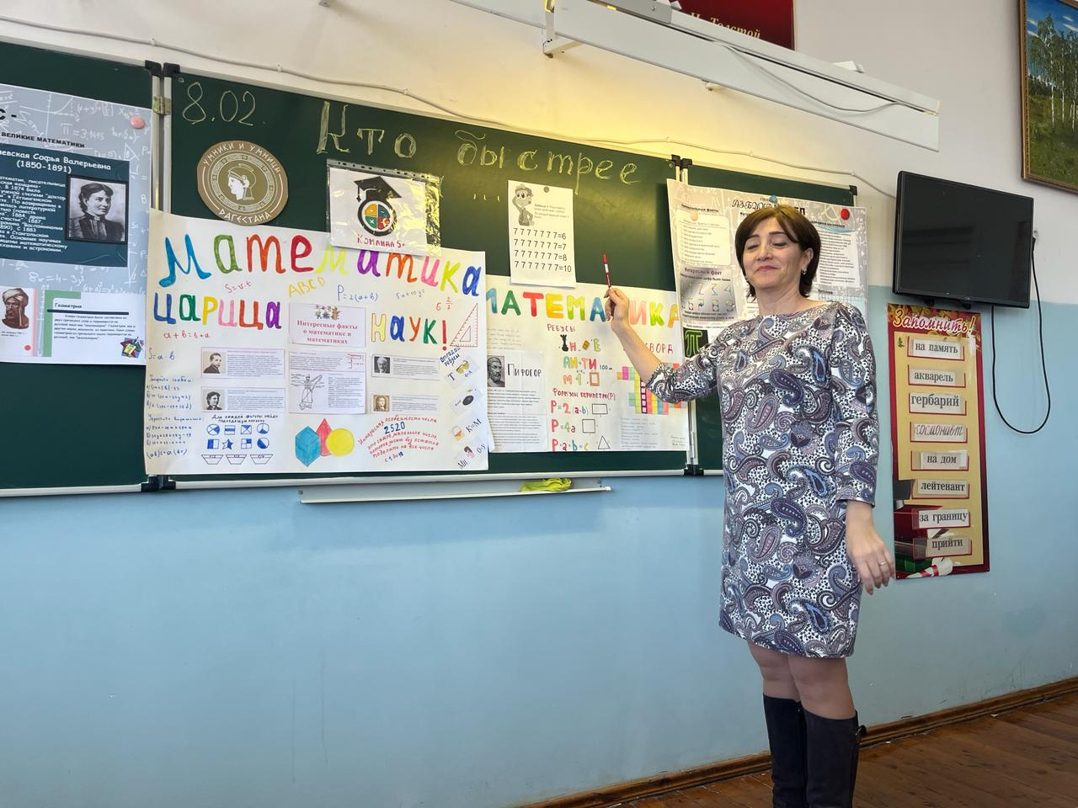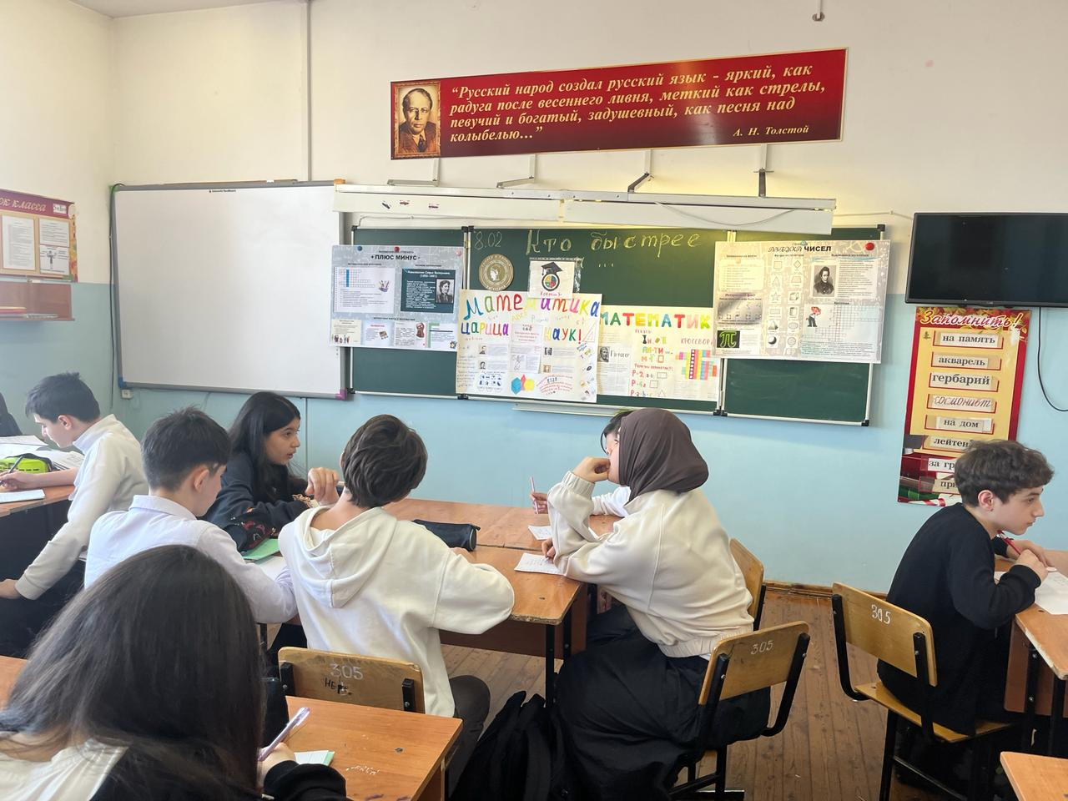

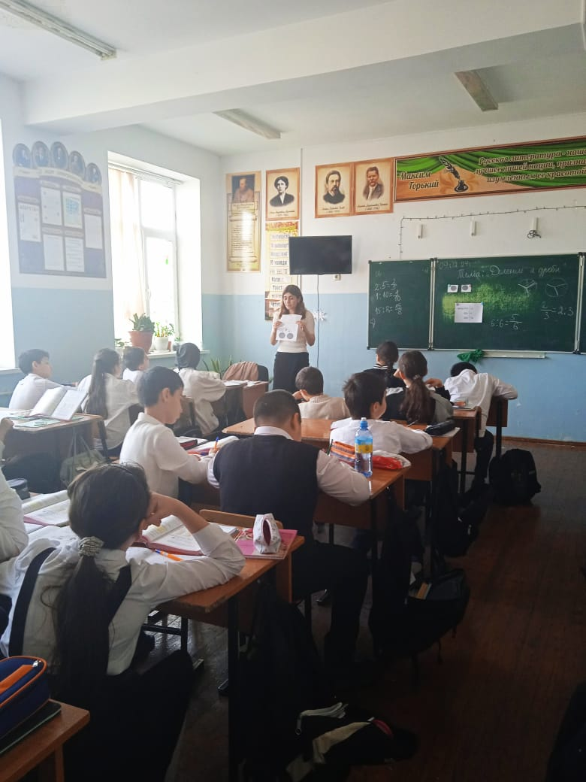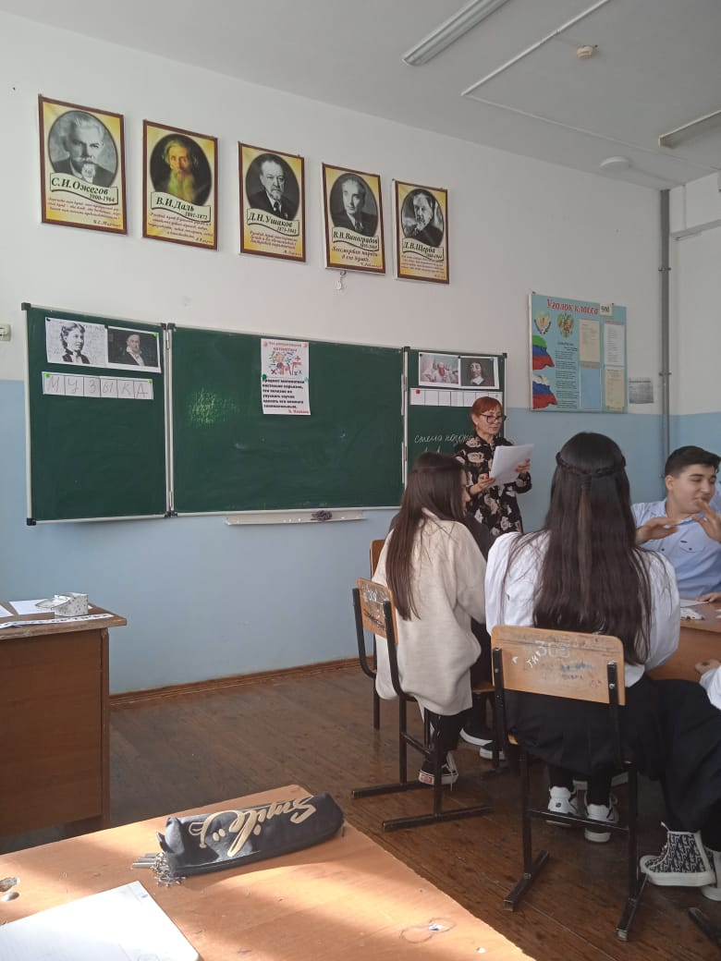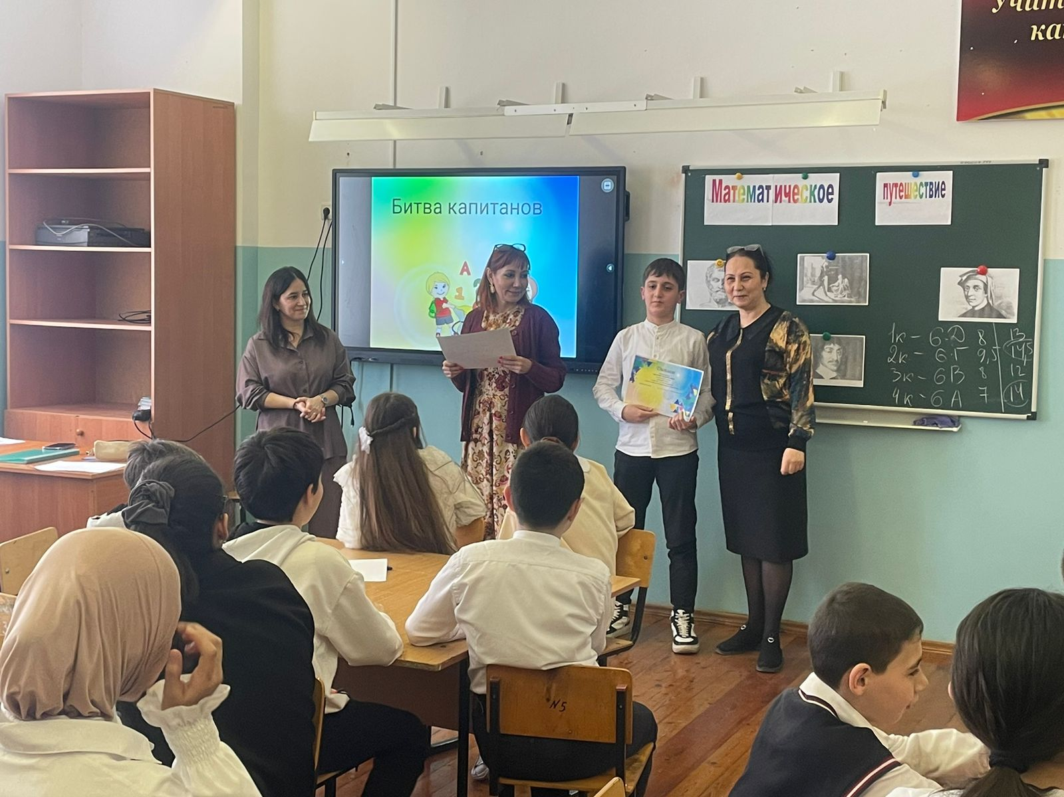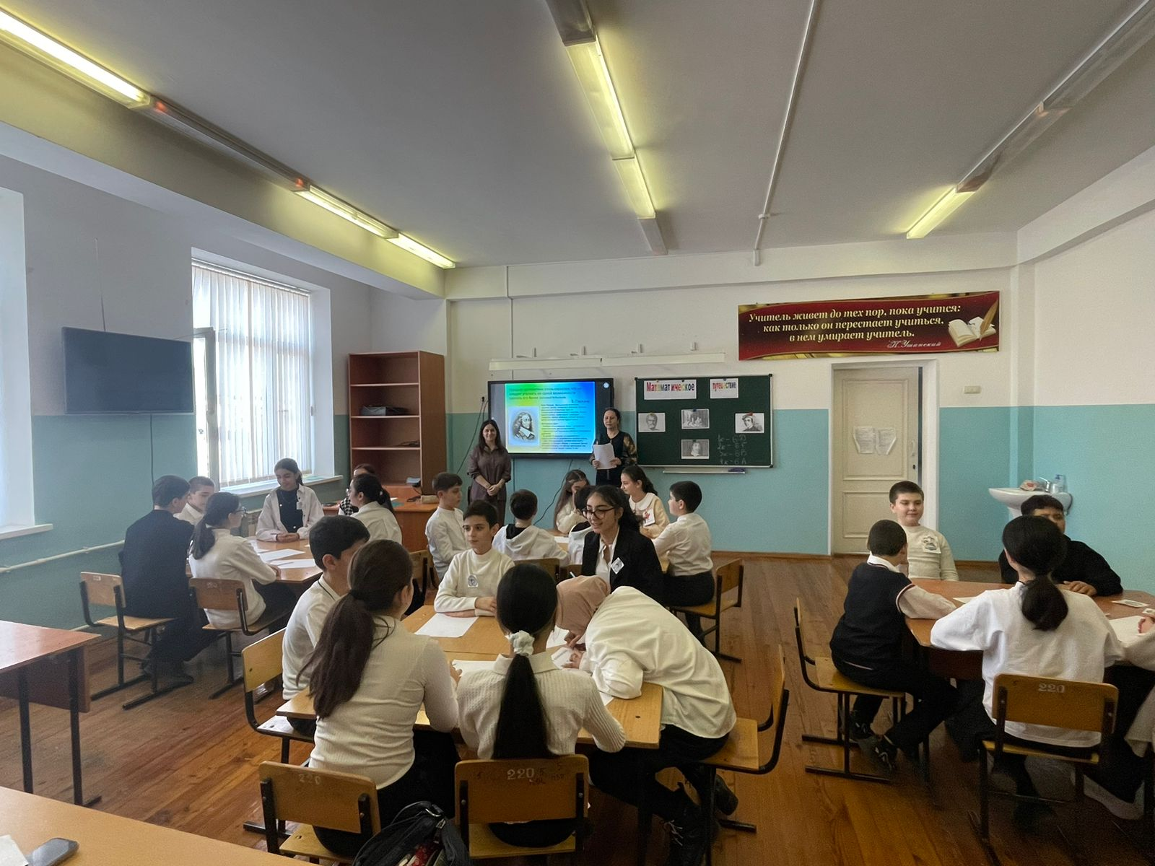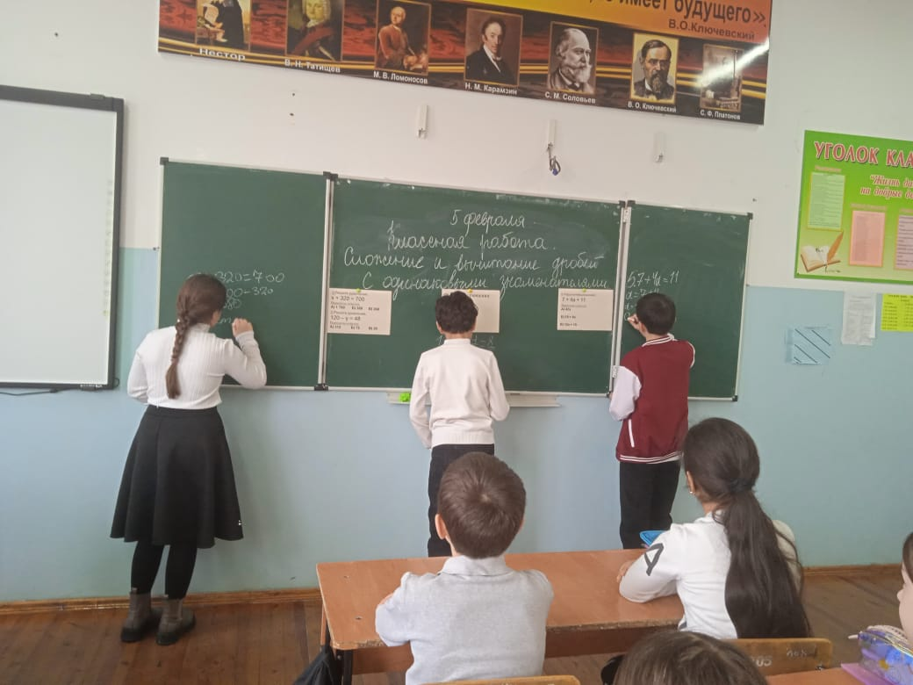

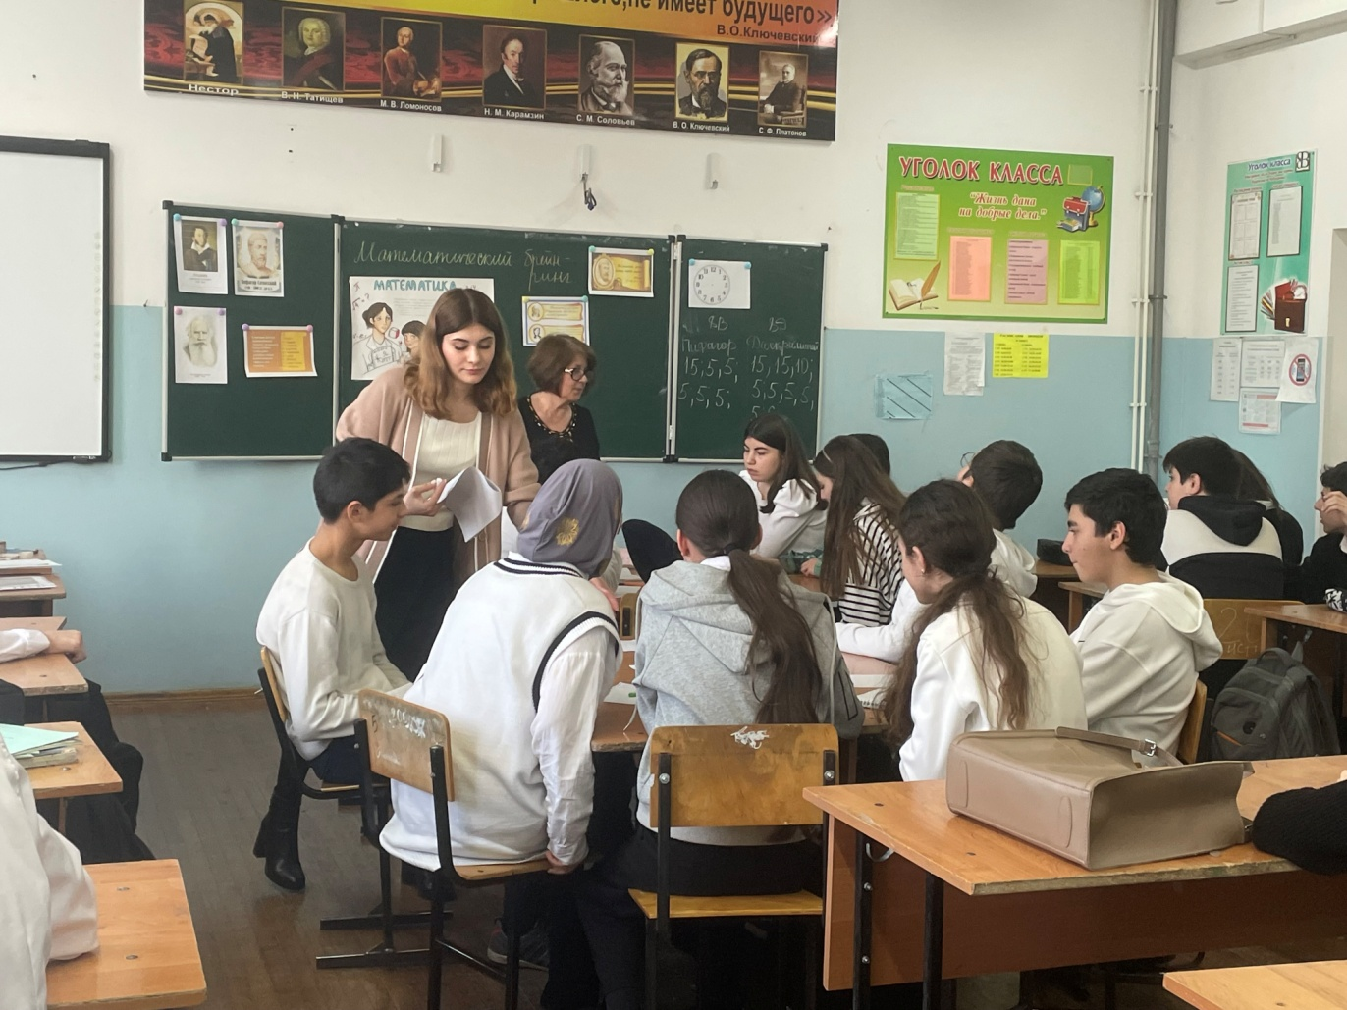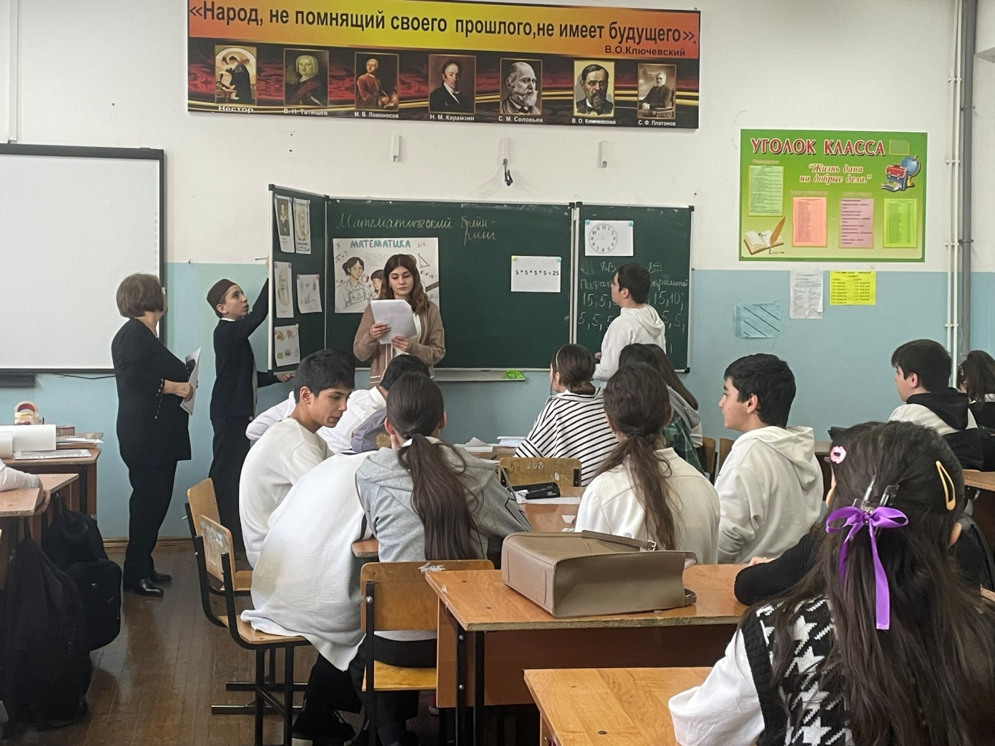

***Разработка адресных методических рекомендаций учителям-предметникам***

Цель методического сопровождения – снять профессиональные затруднения у педагогов в реализации ФГОС, оказать методическую поддержку в процессе его введения и реализации в практику работы учителя математики. В связи с этим можно предложить следующие направления деятельности методической службы по сопровождению учителя математики в условиях перехода на ФГОС второго поколения: организационно-методическое, координационно-методическое, аналитическое, психологическое, информационно-методическое, научно-исследовательское и экспериментальное, аудиторское (экспертное) сопровождения.

Рассмотрим кратко некоторые виды педагогического сопровождения учителя в условиях перехода на ФГОС.

* **Организационно-методическое сопровождение**

Организационно-методическое сопровождение учителей математики включает в себя создание и функционирование в районном методическом объединении проблемно-целевых групп и поддержку деятельности самоопределяющихся творческих групп. Проблемно-целевые и творческие группы – это добровольные профессиональные сообщества учителей математики образовательных учреждений района, проявляющих интерес к проблемам введения ФГОС в образовательную практику, деятельность которых направлена на решение данных проблем.

Творческие группы возникают по инициативе учителей района. Их деятельность может быть организована по принципу саморазвивающихся обучающихся сетевых сообществ. Основная цель творческих групп – личностное и профессиональное развитие членов творческих групп, их самореализация и социализация.

Проблемно-целевые группы создаются в связи с определенным социальным запросом, для выполнения определенного заказа со стороны районного методического объединения. Основная цель проблемно-целевых групп – разработка и оформление решения конкретных управленческих и профессионально-педагогических задач, связанных с переходом к ФГОС основного общего образования. Деятельность проблемно-целевых групп регламентирована и координируется методистом.

* **Информационно-методическое сопровождение**

Решение многих проблем в реализации ФГОС нового поколения современного образования зависит от профессиональных качеств педагога, его квалификации и методической подготовки, ведь именно педагог является ведущим субъектом образовательного процесса.

Тема перехода на ФГОС основного общего образования освещена как в печатных изданиях, имеющих отношение к области образования, так и на различных сайтах. Ориентироваться во всем многообразии такого информационного поля (как печатном, так и электронном) очень непросто. От умений не потеряться в нем, выделить из потока изданий главные, а также присвоить необходимые знания во многом будет зависеть понимание учительством изменений, вводимых новым стандартом.

Педагоги могут принимать или отвергать новые идеи, а новая педагогическая идея может не получить научно-методического и практического воплощения, если не будет поддержана педагогическим коллективом.

Информационную подготовку педагогов могут осуществлять как приглашенные работники внешних организаций, так и администрация школы (директор ОУ, заместители директора по УВР).

Значительную роль в оказании помощи в работе с учителями математики играет городское методическое объединение (ГМО) учителей математики, в состав которого входят методист по математике и ведущие учителя математики города. Ежемесячные обсуждения вопросов организации массово-методической работы, городских мероприятий обеспечивают целенаправленную и системную работу с учителями математики города. Аналогичная работа проводится районным методистом непосредственно в районах с председателями школьных методических объединений. Хорошо отлаженный за многие годы существования механизм деятельности позволяет обеспечить всем заинтересованным специалистам своевременную информационную поддержку. Несомненно, большое значение в оперативности получения новостей играют электронная почта и сайты ресурсов Интернета. Серьезная поддержка учителям города оказывается в рамках консультационных мероприятий.

Большой популярностью среди педагогической общественности пользуются конференции, семинары, круглые столы. Возможность пообщаться, поделиться опытом, высказать свою точку зрения, обсудить те или иные профессиональные проблемы – вот небольшой перечень причин участия в конференциях и семинарах, вызывающих интерес у педагогов и руководителей образовательных учреждений.

* **Координационно-методическое сопровождение учителя**

Введение ФГОС требует кардинально нового подхода к организации методического сопровождения педагогов. В обновлении нуждается практика организации методической службы как на муниципальном уровне, так и на уровне ОУ. Обе структуры должны создать все условия для максимально качественного, непрерывного и системного повышения квалификации учителей математики по освоению и внедрению ФГОС основной школы.

При планировании методического сопровождения целесообразно учесть возможные проблемы подготовки педагогических кадров к реализации ФГОС:

* теоретические основы ФГОС (зачастую учителя имеют только общее представление о ФГОС);
* проектировочные умения (учителя плохо умеют планировать образовательный процесс и учебные занятия разных типов);
* аналитические умения (учителя не обучаются разработке новых дидактических средств);
* психологическая неготовность ко всему новому (все вопросы разработки дидактических средств автоматически делегируются учителю, что приводит к его перегрузке и отказу от повседневного применения новшества);
* преемственность (учителя основной школы поверхностно знакомы с содержанием ФГОС НОО, поэтому проблема преемственности в образовании становится острой);
* повышенная загруженность педагога (требования ФГОС по развитию УУД ставят перед учителем задачу разнообразить внеурочную деятельность, что, в свою очередь, требует дополнительной подготовки учителя уже не только в рамках предмета, но и в организации игровой деятельности).

Большинство перечисленных проблем могут быть решены с помощью службы сопровождения педагогов муниципального уровня при внедрении ФГОС.

Еще один важный момент – это проблема преемственности в обучении. С самого начала перехода на ФГОС ООО необходима совместная работа методической службы НОО и ООО по выработке общей стратегии в выборе УМК, в выборе направлений дополнительного образования.

* **Научно-исследовательское и экспериментальное сопровождение**

Вовлечение большого количества педагогов в курсовую подготовку, их деятельное участие в освоении новых технологий, отвечающих требованиям ФГОС, накопленный опыт введения ФГОС в ОУ, являющейся пилотной площадкой, надеюсь, дадут огромный материал для анализа, обобщения и распространения передового опыта. Для этих целей служит и системный мониторинг процесса перехода на ФГОС ООО. Он включает анкетирование учителей, диагностику формирования УУД у учащихся, анкетирование родителей и др.

* **Психологическое сопровождение**

Введение ФГОС предусматривает перестройку организации деятельности учителя: в основе стандартов лежит системно-деятельностный подход. Переход от парадигмы ЗУН к парадигме развивающей требует от педагога всестороннего развития личности ребенка. Для реализации этих идей необходим современный учитель, который прежде всего должен быть психологически адаптирован к интерактивным технологиям «новой школы». В этих условиях возникает необходимость психологического сопровождения учителя.

Цель психологического сопровождения – психологическая подготовка учителя к деятельности в рамках ФГОС.

Задачи: выявить уровень психологической готовности учителей к переходу на ФГОС; сформировать психологическую компетентность учителя.

В современных условиях к учителю предъявляются новые требования, он должен: владеть методами и приемами формирования личностных характеристик обучающихся, быть готовым к внесению в свою методику изменений, отвечающих новым требованиям ФГОС; формировать в себе коммуникативные компетенции, навыки разрешения конфликтных ситуаций и снятия стрессов; иметь хорошее психическое здоровье и психологическую устойчивость; избегать «эмоционального выгорания»; уметь быстро ориентироваться в измененных условиях жизни организации, находить оптимальные решения в нестандартных ситуациях и сохранять при этом самообладание.

Необходимо так организовать учебный процесс, чтобы школьник понимал, зачем он пришел в школу и что он делает на уроке. Ученик должен не бояться совершать ошибки, не падать духом из-за неудач, а искать причины своих затруднений вместе с учителем и преодолевать их.

В связи с этим деятельность по психологическому сопровождению должна включать в себя несколько аспектов.

В рамках психологического сопровождения учителя серьезное внимание должно также уделяться формированию устойчивости педагога к стрессам. Важными показателями наличия такой устойчивости являются: уверенность в себе как в профессионале; отсутствие страха перед детьми; умение владеть собой (саморегуляция, самоконтроль); отсутствие эмоциональной напряженности, ведущей к раздражительности, невыдержанности, неуравновешенности; наличие волевых качеств (целеустремленности, настойчивости, решительности, организованности, выдержанности, терпения); удовлетворенность деятельностью; отсутствие переутомления.

Принимая во внимания все многообразие новых требований к педагогу, важность психологического сопровождения учителя становится очевидной.

Таким образом, хотелось бы представить теоретическую модель сопровождения учителя математики при переходе на ФГОС, некоторые элементы которой уже реально воплощены в деятельность районной методической службы.